 | Khoa Công nghệ thông tin - Học viện Kỹ thuật quân sự  Trụ sở: Tầng 19, nhà S1, 236 Hoàng Quốc Việt, Cầu Giấy, Hà Nội  Tel: (+84) 069515329 - Email: fit@mta.edu.vn  Website: https://fit.mta.edu.vn

<VOCABOOST – HỆ THỐNG HỌC TỪ VỰNG TOEIC THÔNG MINH>
THIẾT KẾ CHI TIẾT

Mã dự án | <2026_VocaBoost_MTA>
Phiên bản | V1.0.0
Ngày | 20/06/2026

<HÀ NỘI, 6-2026>

NỘI DUNG SỬA ĐỔI
*M- Mới S – Sửa X - Xóa
Ngày | Mục sửa đổi | M*  S, X | Nội dung sửa đổi | Người sửa đổi | Lần sửa đổi
 | Tạo tài liệu | M |  | Nguyễn Hoàng Phúc
 |  | S |  | Trần Tuấn Dũng | 1
 |  | S |  | Lại Đức Tùng | 1

MỤC LỤC
1. GIỚI THIỆU 15
1.1. Mục đích 15
1.2. Phạm vi 15
1.3. Vai trò và trách nhiệm 15
1.4. Tài liệu tham khảo 15
1.5. Từ và thuật ngữ 15
2. TỔNG QUAN HỆ THỐNG 17
2.1. Tổng quan 17
2.2. Các yêu cầu chức năng 17
3. KIẾN TRÚC HỆ THỐNG 18
3.1. Mô hình kiến trúc 18
4. THIẾT KẾ LỚP 24
4.1. Class Diagram 24
1. Module Auth - Xác thực và phân quyền 24
2. Module Categories - Danh mục và chủ đề học 26
3. Module User Learning - Học từ vựng, SRS, mini-test, notebook 27
4. Module Learning Path & Progress 37
5. Module Gamification - XP, Level, Achievement 39
6. Module Admin - Quản trị hệ thống và nội dung 41
7. Module Creator - Biên tập nội dung học 57
8. Module Review - Kiểm duyệt nội dung 62
9. Module AI - Hỗ trợ soạn nội dung TOEIC 63
10. Module Report & Notification - Báo cáo và thông báo 65
11. Module System/Common - Hạ tầng backend 67
5. THIẾT KẾ DỮ LIỆU 69
6. THIẾT KẾ GIAO DIỆN NGƯỜI DÙNG 70
6.1 Giao diện đăng nhập, người dùng 70
Hình 6.1.1: Giao diện đăng nhập, đăng kí hệ thống 71
71
72
Hình 6.1.2: Giao diện bảng điều khiển học tập với mục tiêu ngày, XP, chuỗi học, hoạt động và lộ trình tiếp theo. 72
72
Hình 6.1.3: Giao diện danh sách lộ trình/chủ đề giúp học viên chọn nội dung theo thứ tự học phù hợp. 72
73
Hình 6.1.4: Khu vực chọn chủ đề và bắt đầu phiên học từ vựng bằng flashcard 73
73
Hình 6.1.5: Giao diện xem các từ vựng trong chủ đề 73
74
74
75
Hình 6.1.6: Giao diện học bằng flashcard 75
75
76
76
Hình 6.1.7: Màn hình chọn chế độ luyện tập và ôn tập thông minh theo dữ liệu SRS. 76
77
Hình 6.1.8: Danh sách mini test để đánh giá mức độ ghi nhớ và theo dõi kết quả. 77
78
Hình 6.1.9: Giao diện luyện tập minitest 78
78
Hình 6.1.10: Nơi lưu, tìm kiếm và quản lý những từ vựng học viên muốn ghi nhớ riêng. 78
79
Hình 6.1.11: Các huy hiệu, cột mốc và tiến độ gamification của học viên. 79
6.2 Giao diện dành cho quản trị (admin) 79
Hình 6.2.1: Dashboard hệ thống với KPI người dùng, nội dung, hoạt động học và trạng thái dịch vụ. 79
80
Hình 6.2.2: Danh sách tài khoản, vai trò, trạng thái hoạt động và các thao tác quản trị. 80
Hình 6.2.3: Giao diện tổng hợp chủ đề và nội dung học để quản trị trạng thái xuất bản. 81
Hình 6.2.4: Giao diện hàng đợi kiểm duyệt nội dung do biên tập viên gửi lên. 81
Hình 6.2.5: Giao diện danh sách phản hồi/báo lỗi của học viên và quy trình xử lý. 82
Hình 6.2.6: Giao diện Quản lý các nhóm danh mục dùng để phân loại chủ đề học. 82
Hình 6.2.7: Biểu đồ phân tích người dùng, học tập và dữ liệu nội dung toàn hệ thống. 83
Hình 6.2.8: Giao diện theo dõi các hành động quản trị và thay đổi dữ liệu quan trọng. 83
Hình 6.2.9: Giao diện gửi thông báo chung và tạo lời nhắc học hằng ngày. 84
Hình 6.2.10: Giao diện bảng dữ liệu từ vựng với tìm kiếm, lọc, nhập hàng loạt và CRUD. 85
85
6.3 Giao diện dành cho Creator 86
86
Hình 6.3.1: Tổng quan số lượng chủ đề, từ vựng, câu hỏi, bài test và trạng thái nội dung. 86
86
Hình 6.3.9: Các chỉ số giúp đánh giá quy mô và hiệu quả nội dung đã tạo. 90

GIỚI THIỆU

Mục đích
Tài liệu này cung cấp thiết kế chi tiết về kiến trúc, dữ liệu cũng như các thành phần của hệ thống học từ vựng TOEIC thông minh VocaBoost.
Tài liệu này được sử dụng để:
Nhân viên kiểm thử: Lập kịch bản test và số liệu kiểm thử.
Thành viên đội phát triển: Xây dựng các phân hệ nghiệp vụ chức năng.
Nhân viên thiết kế UI/UX: Tham khảo để thiết kế giao diện.
Giảng viên hướng dẫn: Xác nhận tính đúng đắn của thiết kế.

Phạm vi
Tài liệu này phục vụ cho việc phát triển, bảo trì dự án VocaBoost.

Vai trò và trách nhiệm
Tài liệu này miêu tả chi tiết các quy trình phát triển các module và sự liên hệ giữa các module trong hệ thống VocaBoost.
Miêu tả chi tiết sự ràng buộc giữa các bảng trong CSDL, vai trò và mục đích các bảng được sử dụng để phát triển hệ thống VocaBoost.
Miêu tả quy trình thực hiện của hệ thống.

Tài liệu tham khảo
Liệt kê tất cả các tài liệu tham khảo như: các tài liệu khác của hệ thống, hoặc các bài báo kỹ thuật, …

Loại tài liệu | Tiêu đề

Từ và thuật ngữ
Từ/thuật ngữ | Ý nghĩa | Diễn giải
API | Application Programming Interface | Giao diện Lập trình Ứng dụng

TỔNG QUAN HỆ THỐNG

Giới thiệu hệ thống VocaBoost
VocaBoost là nền tảng học từ vựng TOEIC trực tuyến được phát triển nhằm hỗ trợ người học nâng cao vốn từ vựng một cách hiệu quả và có hệ thống. Hệ thống cung cấp hơn 720 từ vựng TOEIC được phân loại thành 4 cấp độ năng lực gồm TOEIC 300, 500, 700 và 900, giúp người học lựa chọn lộ trình phù hợp với trình độ hiện tại và mục tiêu học tập của mình.
VocaBoost áp dụng phương pháp Spaced Repetition System (SRS) để tối ưu hóa khả năng ghi nhớ dài hạn. Trong quá trình học, người dùng có thể đánh giá mức độ ghi nhớ của từng từ thông qua bốn lựa chọn: Again (Lại), Hard (Khó), Good (Tốt) và Easy (Dễ). Dựa trên kết quả đánh giá này, hệ thống sẽ tự động điều chỉnh lịch ôn tập nhằm tăng hiệu quả ghi nhớ và giảm hiện tượng quên kiến thức theo thời gian.
Bên cạnh đó, VocaBoost tích hợp cơ chế Gamification với các thành phần như Experience Points (XP), Level, Streak và Badge, góp phần nâng cao động lực học tập, khuyến khích người dùng duy trì thói quen học tập thường xuyên và theo dõi sự tiến bộ của bản thân.

Kiến trúc công nghệ
Hệ thống được xây dựng theo mô hình Frontend – Backend – Database, đảm bảo tính mở rộng, dễ bảo trì và hiệu quả trong quá trình phát triển.
Frontend: Next.js 16, React 19
Backend: Express.js 5
Database: SQL Server
Authentication: JWT kết hợp Bcrypt
Authorization: Role-Based Access Control (RBAC)
Hệ thống hỗ trợ ba nhóm người dùng chính:
Learner (Người học): Học từ vựng bằng Flashcard SRS, thực hiện Mini Test, quản lý Notebook cá nhân và theo dõi tiến độ học tập.
Content Creator (Biên tập viên): Tạo mới nội dung từ vựng, câu hỏi và bài kiểm tra; gửi nội dung cho quản trị viên thông qua quy trình kiểm duyệt.
Admin (Quản trị viên): Quản lý toàn bộ hệ thống, bao gồm từ vựng, câu hỏi, chủ đề, bài kiểm tra, người dùng và quy trình phê duyệt nội dung.

Quy trình kiểm duyệt nội dung
Để đảm bảo chất lượng học liệu, hệ thống áp dụng quy trình kiểm duyệt nội dung gồm các trạng thái:
Draft → Pending Review → Published / Rejected
Quy trình này giúp đảm bảo mọi nội dung được công bố đều trải qua bước kiểm tra và đánh giá trước khi đến với người học.

Ảnh hưởng đến chất lượng dịch vụ học tập
Việc triển khai hệ thống VocaBoost mang lại nhiều lợi ích thiết thực cho hoạt động học tập và quản lý đào tạo:
Hỗ trợ người học tiếp cận và ghi nhớ từ vựng TOEIC hiệu quả thông qua phương pháp SRS thông minh.
Tạo môi trường học tập tương tác, duy trì động lực học tập nhờ cơ chế Gamification.
Cho phép quản trị viên quản lý tập trung nguồn học liệu, người dùng và các hoạt động trên hệ thống.
Hỗ trợ biên tập viên xây dựng, cập nhật và phát triển nội dung một cách có kiểm soát.
Nâng cao chất lượng và tính chính xác của học liệu thông qua quy trình kiểm duyệt nhiều bước.
Cung cấp dữ liệu phân tích học tập giúp đánh giá hiệu quả sử dụng hệ thống và cải thiện trải nghiệm người dùng.

Hệ thống báo cáo và thống kê
VocaBoost cung cấp Dashboard quản trị với các báo cáo và chỉ số trực quan, hỗ trợ nhà quản trị theo dõi tình trạng hoạt động của hệ thống:
Tổng số người dùng đang tham gia học tập.
Tổng số từ vựng, câu hỏi và bài kiểm tra trong hệ thống.
Số lượt làm bài kiểm tra của người học.
Tỷ lệ chính xác (Accuracy Rate) của các bài kiểm tra. Thống kê tiến độ học tập theo thời gian.
Biểu đồ phân tích hiệu quả học tập và mức độ tương tác của người dùng.
Báo cáo hoạt động của biên tập viên và trạng thái kiểm duyệt nội dung.
Nhờ sự kết hợp giữa công nghệ hiện đại, phương pháp học tập khoa học và cơ chế quản lý nội dung chặt chẽ, VocaBoost hướng tới mục tiêu xây dựng một nền tảng học từ vựng TOEIC hiệu quả, giúp người học cải thiện khả năng ghi nhớ và nâng cao kết quả luyện thi TOEIC một cách bền vững.

Tổng quan

Các yêu cầu chức năng

KIẾN TRÚC HỆ THỐNG

Mô hình kiến trúc
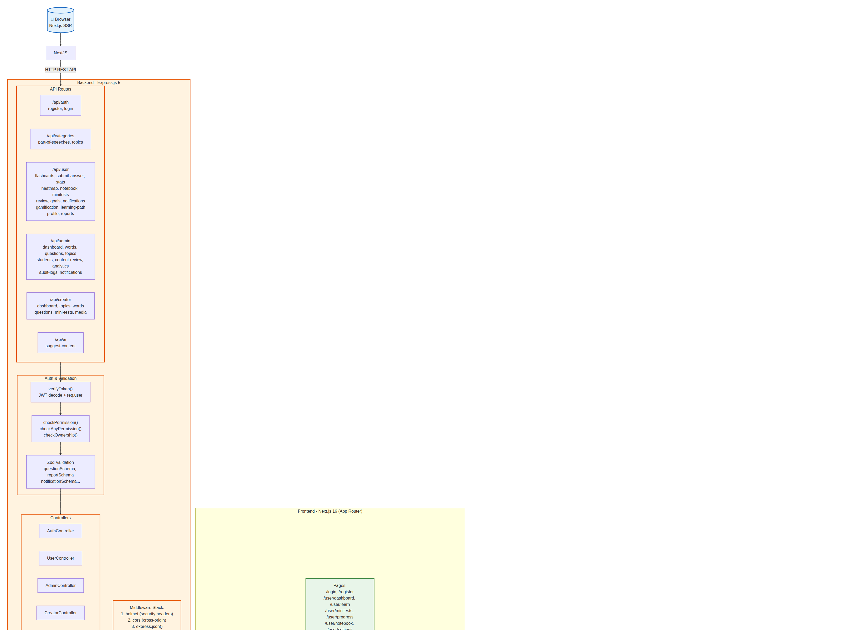
Hình 5: Sơ đồ các thành phần của phần mềm
- Client (Frontend)
Giao diện người dùng được xây dựng bằng Next.js 16 (App Router), React 19, TypeScript và Tailwind CSS 4. Giao tiếp với backend thông qua REST API (Axios).
- Backend
Thành phần logic xử lý nghiệp vụ của hệ thống (Express.js 5), bao gồm:
- API Routes (Express Router)
Các route API tiếp nhận yêu cầu từ Client, xác thực JWT và điều hướng đến Controller tương ứng. Xác thực người dùng dựa trên JWT với phân quyền động.
- Auth Controller & Auth Service
Auth Controller & Auth Service xử lý đăng ký và đăng nhập người dùng. AuthService.register() tạo user mới, hash password bằng Bcrypt. AuthService.login() xác thực thông tin và trả về JWT token chứa userId, email, role, permissions.
- AuthController
Thành phần Controller xử lý xác thực người dùng. AuthController cung cấp endpoint POST /api/auth/register (đăng ký với fullName, email, password) và POST /api/auth/login (đăng nhập, trả về JWT token). Sử dụng AuthService để hash password bằng Bcrypt, tạo JWT token chứa userId, email, role, permissions với thời hạn 1 ngày. Sau đăng nhập thành công, tự động awardDailyLogin XP cho người học (Learner).
- AdminController & AdminService
Admin Controller & Admin Service xử lý logic quản trị: CRUD từ vựng (Words), câu hỏi (Questions), chủ đề (Topics), mini test (MiniTests); quản lý người dùng (Students); duyệt nội dung (Content Review); thống kê dashboard; import CSV; audit logs.
- Creator Controller & Creator Service
Xử lý logic cho biên tập viên: CRUD nội dung (từ vựng, câu hỏi, mini test), gửi duyệt nội dung (submit-review), xem thống kê (content-summary, analytics). Nội dung tạo ở trạng thái Draft, gửi admin duyệt qua PendingReview.
- GamificationService
Dịch vụ gamification xử lý XP, Level, Streak, Achievement. Định nghĩa XP_REWARDS cho các hành động: LearnWord (10 XP), PracticeComplete (50 XP), MiniTestComplete (100 XP), DailyLogin (20 XP). Cung cấp getLevelState(totalXP) để tính cấp độ hiện tại (Level = floor(totalXP/100) + 1) và tiến độ XP trong cấp độ. Hàm awardXP(userId, action, sourceId) ghi nhận sự kiện XP. Theo dõi streak (số ngày học liên tiếp) và achievements (huy hiệu).
- LearningPathService
Dịch vụ quản lý lộ trình học tập (Learning Path). Tự động tạo schema với 2 bảng: dbo.LearningPathLevels (LevelId, Name, DisplayOrder) và dbo.LearningPathTopics (liên kết Level với Topics). Định nghĩa 4 cấp độ TOEIC: TOEIC 300, TOEIC 500, TOEIC 700, TOEIC 900. Mỗi cấp độ chứa nhiều chủ đề (Topics) tương ứng. getLearningPath(userId, levelId) trả về lộ trình cá nhân hóa với tiến độ học tập của người dùng tại từng chủ đề.
- SQL Server Database (ToeicVocabularyPlatform)
Cơ sở dữ liệu SQL Server (ToeicVocabularyPlatform) sử dụng mssql/msnodesqlv8 driver, hỗ trợ Windows Authentication và SQL Authentication. Tất cả queries được tham số hóa (parameterized queries) để chống SQL injection.

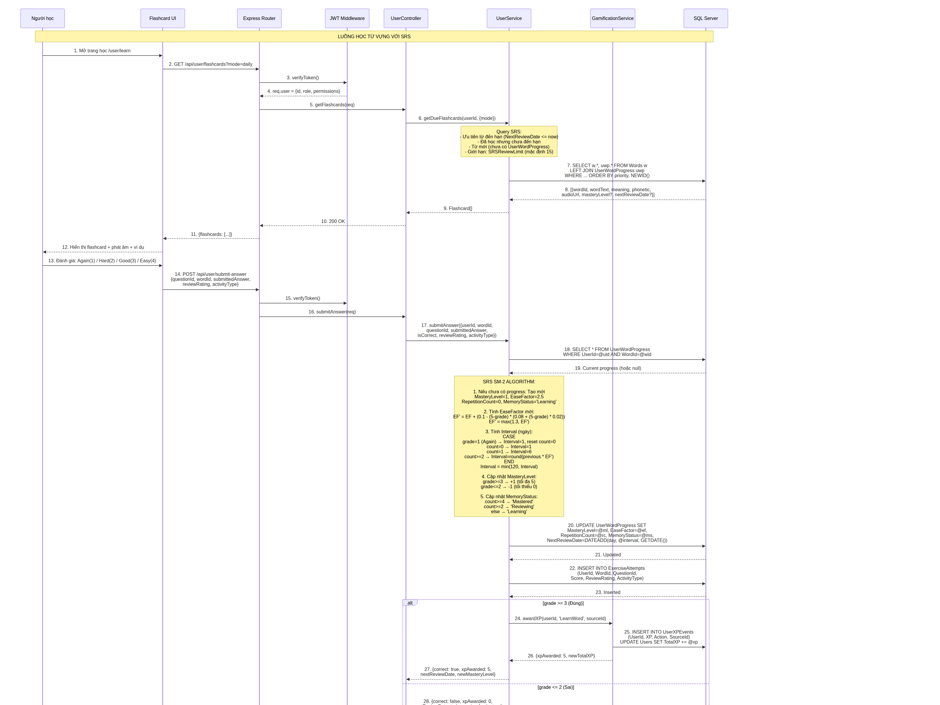
Hình 6: Sequence Diagram cho chức năng học từ vựng (SubmitAnswer)

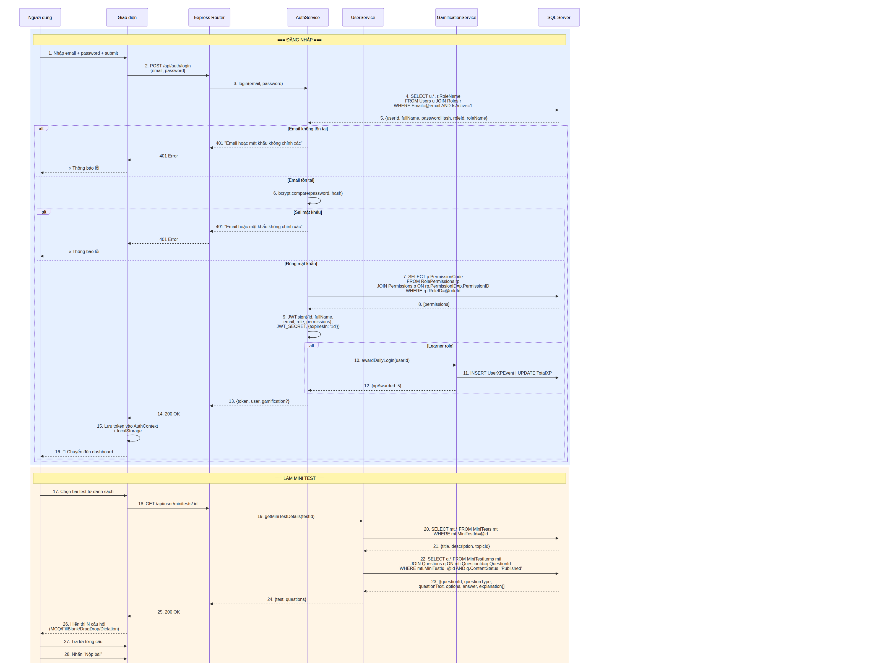

Hình 7: Sequence Diagram cho chức năng đăng nhập và tạo Mini Test

THIẾT KẾ LỚP

Class Diagram
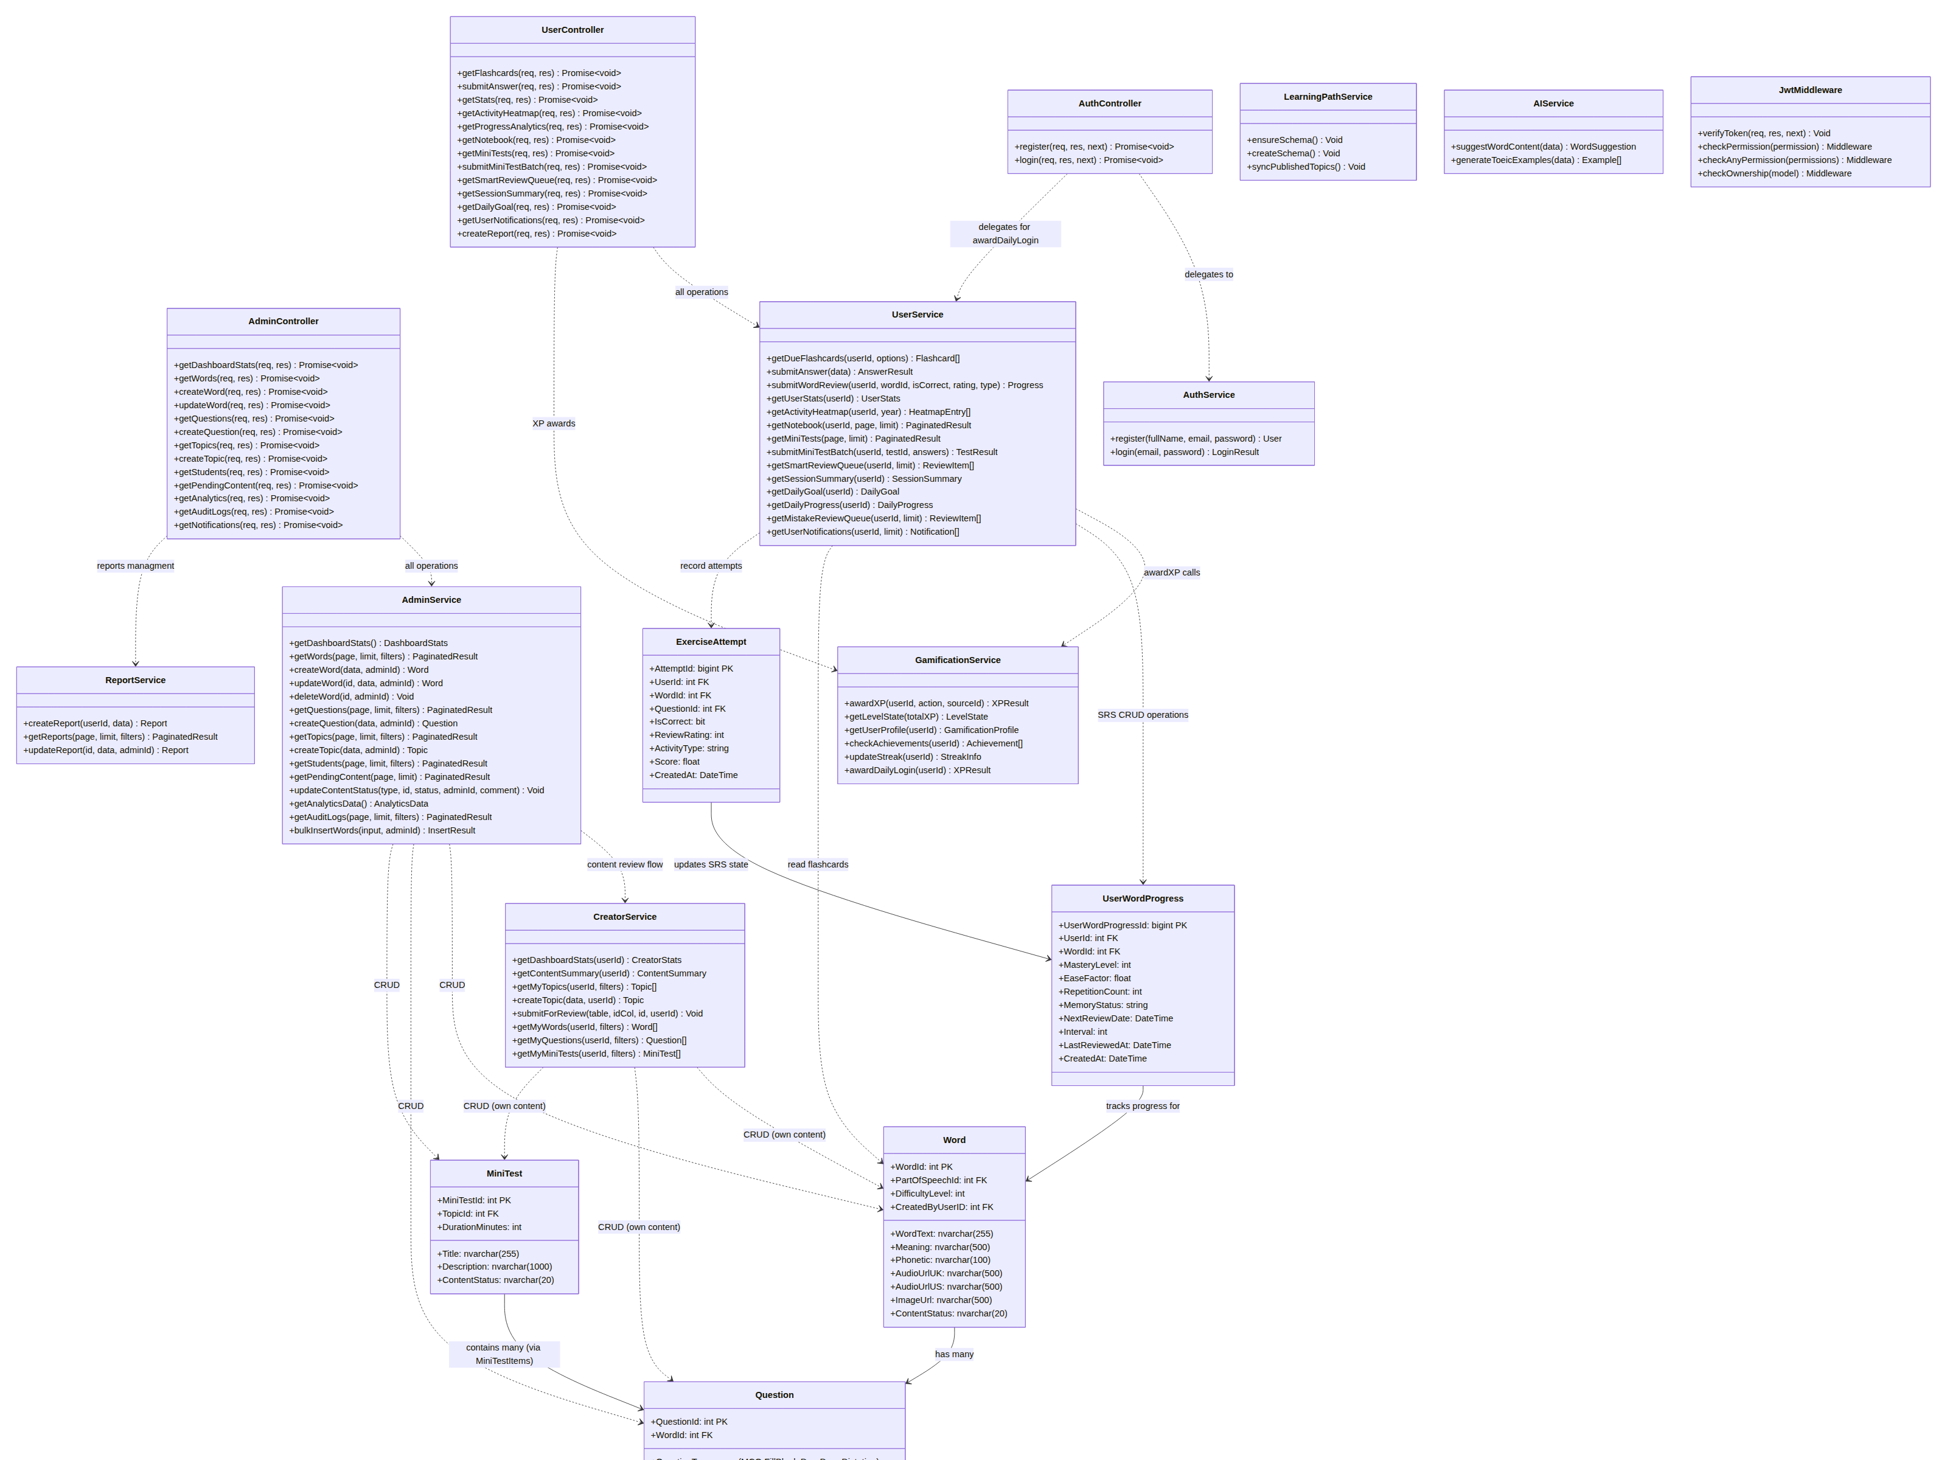
Hình 8: Biểu đồ lớp cho hệ thống VocaBoost
Các module backend được mô tả theo cấu trúc tách lớp: Controller nhận request và điều phối, Service xử lý nghiệp vụ/truy vấn CSDL, Middleware/Config hỗ trợ xác thực, validate và vận hành. Phiên bản này mở rộng số lượng hàm trọng tâm để báo cáo đủ chi tiết hơn: mỗi hàm đều có mục đích, luồng xử lý và giả mã rút gọn theo đúng logic trong mã nguồn.

1. Module Auth - Xác thực và phân quyền
Mục đích | Xử lý đăng ký, đăng nhập, phát hành JWT và kiểm soát quyền truy cập API.
Thành phần | auth.routes.js; AuthController; AuthService; validate middleware; auth middleware; bảng Users, Roles, Permissions.
Luồng module | Client -> auth.routes -> validate(schema) -> AuthController -> AuthService -> SQL Server -> response. Với API nội bộ: Client -> verifyToken -> checkPermission/checkAnyPermission -> Controller.
Controller
Hàm Controller | Luồng xử lý | Giả mã
AuthController.register  async register(req, res, next)  controllers/auth.controller.js  Mục đích: Nhận yêu cầu đăng ký tài khoản người học và trả kết quả tạo tài khoản. | Router gọi AuthController.register  -> middleware auth/validate kiểm tra request  -> controller đọc params/query/body/user  -> gọi service xử lý nghiệp vụ  -> trả HTTP response hoặc next(error) | FUNCTION register(req, res, next)  TRY  { fullName, email, password } = req.body  IF NOT fullName OR NOT email OR NOT password THEN  TRẢ VỀ HTTP 400 CÙNG DỮ LIỆU { message: "Vui lòng cung cấp đủ thông tin" }  END IF  user = GỌI BẤT ĐỒNG BỘ AuthService.register(fullName, email, password)  TRẢ VỀ HTTP 201 CÙNG DỮ LIỆU { message: "Đăng ký thành công", user: user }  CATCH error  IF error.message = "Email đã tồn tại" THEN  ...  END FUNCTION
AuthController.login  async login(req, res, next)  controllers/auth.controller.js  Mục đích: Nhận thông tin đăng nhập, trả JWT và thông tin người dùng. | Router gọi AuthController.login  -> middleware auth/validate kiểm tra request  -> controller đọc params/query/body/user  -> gọi service xử lý nghiệp vụ  -> trả HTTP response hoặc next(error) | FUNCTION login(req, res, next)  TRY  { email, password } = req.body  IF NOT email OR NOT password THEN  TRẢ VỀ HTTP 400 CÙNG DỮ LIỆU { message: "Vui lòng cung cấp email và mật khẩu" }  END IF  data = GỌI BẤT ĐỒNG BỘ AuthService.login(email, password)  TRẢ VỀ HTTP 200 CÙNG DỮ LIỆU { message: "Đăng nhập thành công", ...data }  CATCH error  IF error.message = "Email hoặc mật khẩu không chính xác" THEN  ...  END FUNCTION
Service / Middleware / Config
Hàm Service | Luồng xử lý | Giả mã
AuthService.register  async register(fullName, email, password)  services/auth.service.js  Mục đích: Kiểm tra email trùng, mã hóa mật khẩu và tạo bản ghi người dùng. | Controller hoặc module gọi AuthService.register  -> chuẩn hóa tham số đầu vào  -> lấy kết nối SQL Server/pool  -> thực hiện truy vấn, transaction hoặc gọi service liên quan  -> trả dữ liệu đã tổng hợp về controller | FUNCTION register(fullName, email, password)  pool = GỌI BẤT ĐỒNG BỘ poolPromise  checkUser = GỌI BẤT ĐỒNG BỘ THỰC THI TRUY VẤN [CÂU LỆNH SELECT trên Users]  IF checkUser.recordset.length > 0 THEN  THROW ERROR TẠO Error("Email đã tồn tại")  END IF  hashedPassword = GỌI BẤT ĐỒNG BỘ bcrypt.hash(password, 10)  result = GỌI BẤT ĐỒNG BỘ THỰC THI TRUY VẤN [CÂU LỆNH SELECT trên Roles, Users]  user = result.recordset[0]  RETURN { ...user, role: "Learner", permissions: ["VIEW_DASHBOARD", "LEARN_VOCAB"] }  END FUNCTION
AuthService.login  async login(email, password)  services/auth.service.js  Mục đích: Xác thực mật khẩu, kiểm tra trạng thái tài khoản và phát hành JWT. | Controller hoặc module gọi AuthService.login  -> chuẩn hóa tham số đầu vào  -> lấy kết nối SQL Server/pool  -> thực hiện truy vấn, transaction hoặc gọi service liên quan  -> trả dữ liệu đã tổng hợp về controller | FUNCTION login(email, password)  pool = GỌI BẤT ĐỒNG BỘ poolPromise  result = GỌI BẤT ĐỒNG BỘ THỰC THI TRUY VẤN [CÂU LỆNH SELECT trên Users, Roles]  user = result.recordset[0]  IF NOT user THEN  THROW ERROR TẠO Error("Email hoặc mật khẩu không chính xác")  END IF  isMatch = GỌI BẤT ĐỒNG BỘ bcrypt.compare(password, user.passwordHash)  IF NOT isMatch THEN  THROW ERROR TẠO Error("Email hoặc mật khẩu không chính xác")  ...  END FUNCTION
verifyToken  verifyToken(req, res, next)  middlewares/auth.js  Mục đích: Xác thực JWT, nạp thông tin user và gắn vào req.user cho các API bảo vệ. | Express chạy middleware verifyToken  -> đọc header/body/quyền user  -> hợp lệ thì next()  -> không hợp lệ trả lỗi 400/401/403 | FUNCTION verifyToken(req, res, next)  authHeader = req.headers.authorization  IF NOT authHeader OR NOT authHeader.startsWith("Bearer ") THEN  TRẢ VỀ HTTP 401 CÙNG DỮ LIỆU { message: "Missing or invalid token" }  END IF  token = authHeader.split(" ")[1]  TRY  req.user = jwt.verify(token, process.env.JWT_SECRET)  THỰC HIỆN next()  CATCH error  ...  END FUNCTION
checkPermission  checkPermission(permissionCode)  middlewares/auth.js  Mục đích: Kiểm tra người dùng có đúng quyền bắt buộc để gọi API quản trị. | Express chạy middleware checkPermission  -> đọc header/body/quyền user  -> hợp lệ thì next()  -> không hợp lệ trả lỗi 400/401/403 | FUNCTION checkPermission(permissionCode)  RETURN HÀM CALLBACK(req, res, next)  END FUNCTION
checkAnyPermission  checkAnyPermission(permissionCodes)  middlewares/auth.js  Mục đích: Cho phép request đi tiếp nếu user có một trong các quyền được yêu cầu. | Express chạy middleware checkAnyPermission  -> đọc header/body/quyền user  -> hợp lệ thì next()  -> không hợp lệ trả lỗi 400/401/403 | FUNCTION checkAnyPermission(permissionCodes)  RETURN HÀM CALLBACK(req, res, next)  END FUNCTION
getUserPermissions  getUserPermissions(req)  middlewares/auth.js  Mục đích: Lấy dữ liệu, áp dụng điều kiện lọc/phân quyền và trả về cho màn hình sử dụng. | Express chạy middleware getUserPermissions  -> đọc header/body/quyền user  -> hợp lệ thì next()  -> không hợp lệ trả lỗi 400/401/403 | FUNCTION getUserPermissions(req)  RETURN req.user.permissions OR [].map(normalizePermission)  END FUNCTION

2. Module Categories - Danh mục và chủ đề học
Mục đích | Cung cấp danh mục chủ đề và thống kê topic hiển thị cho người học.
Thành phần | categories.routes.js; CategoriesController; CategoriesService; bảng TopicCategories, Topics, Words.
Luồng module | Client -> categories.routes -> CategoriesController -> CategoriesService -> SQL Server -> danh sách category/topic kèm số lượng.
Controller
Hàm Controller | Luồng xử lý | Giả mã
CategoriesController.getPartOfSpeeches  async getPartOfSpeeches(req, res, next)  controllers/categories.controller.js  Mục đích: Lấy dữ liệu, áp dụng điều kiện lọc/phân quyền và trả về cho màn hình sử dụng. | Router gọi CategoriesController.getPartOfSpeeches  -> middleware auth/validate kiểm tra request  -> controller đọc params/query/body/user  -> gọi service xử lý nghiệp vụ  -> trả HTTP response hoặc next(error) | FUNCTION getPartOfSpeeches(req, res, next)  TRY  pos = GỌI BẤT ĐỒNG BỘ CategoriesService.getPartOfSpeeches()  TRẢ VỀ HTTP 200 CÙNG DỮ LIỆU pos  CATCH error  CHUYỂN LỖI CHO MIDDLEWARE XỬ LÝ  END TRY  END FUNCTION
CategoriesController.getTopics  async getTopics(req, res, next)  controllers/categories.controller.js  Mục đích: Lấy dữ liệu, áp dụng điều kiện lọc/phân quyền và trả về cho màn hình sử dụng. | Router gọi CategoriesController.getTopics  -> middleware auth/validate kiểm tra request  -> controller đọc params/query/body/user  -> gọi service xử lý nghiệp vụ  -> trả HTTP response hoặc next(error) | FUNCTION getTopics(req, res, next)  TRY  topics = GỌI BẤT ĐỒNG BỘ CategoriesService.getTopics(req.user.id)  TRẢ VỀ HTTP 200 CÙNG DỮ LIỆU topics  CATCH error  CHUYỂN LỖI CHO MIDDLEWARE XỬ LÝ  END TRY  END FUNCTION
Service / Middleware / Config
Hàm Service | Luồng xử lý | Giả mã
CategoriesService.getPartOfSpeeches  async getPartOfSpeeches()  services/categories.service.js  Mục đích: Lấy dữ liệu, áp dụng điều kiện lọc/phân quyền và trả về cho màn hình sử dụng. | Controller hoặc module gọi CategoriesService.getPartOfSpeeches  -> chuẩn hóa tham số đầu vào  -> lấy kết nối SQL Server/pool  -> thực hiện truy vấn, transaction hoặc gọi service liên quan  -> trả dữ liệu đã tổng hợp về controller | FUNCTION getPartOfSpeeches()  pool = GỌI BẤT ĐỒNG BỘ poolPromise  result = GỌI BẤT ĐỒNG BỘ THỰC THI TRUY VẤN [CÂU LỆNH SELECT trên PartOfSpeeches]  RETURN result.recordset  END FUNCTION
CategoriesService.getTopics  async getTopics(userId = null)  services/categories.service.js  Mục đích: Lấy dữ liệu, áp dụng điều kiện lọc/phân quyền và trả về cho màn hình sử dụng. | Controller hoặc module gọi CategoriesService.getTopics  -> chuẩn hóa tham số đầu vào  -> lấy kết nối SQL Server/pool  -> thực hiện truy vấn, transaction hoặc gọi service liên quan  -> trả dữ liệu đã tổng hợp về controller | FUNCTION getTopics(userId = null)  pool = GỌI BẤT ĐỒNG BỘ poolPromise  result = GỌI BẤT ĐỒNG BỘ THỰC THI TRUY VẤN [CÂU LỆNH SELECT trên Topics, WordTopics, Words, UserWordProgress]  RETURN result.recordset  END FUNCTION

3. Module User Learning - Học từ vựng, SRS, mini-test, notebook
Mục đích | Phục vụ trải nghiệm học chính: flashcard, bài tập, SRS, mini-test, notebook, dashboard tiến độ.
Thành phần | user.routes.js; UserController; UserService; GamificationService; ReportService; bảng Words, Questions, UserWordProgress, TestAttempts, Notebook, Notifications.
Luồng module | Learner -> user.routes -> verifyToken -> UserController -> UserService -> SQL Server. Khi trả lời đúng/sai, UserService cập nhật UserWordProgress, lịch ôn SRS và gọi GamificationService cộng XP.
Controller
Hàm Controller | Luồng xử lý | Giả mã
UserController.submitAnswer  async submitAnswer(req, res, next)  controllers/user.controller.js  Mục đích: Gửi dữ liệu thao tác của người dùng, xử lý nghiệp vụ và lưu kết quả. | Router gọi UserController.submitAnswer  -> middleware auth/validate kiểm tra request  -> controller đọc params/query/body/user  -> gọi service xử lý nghiệp vụ  -> trả HTTP response hoặc next(error) | FUNCTION submitAnswer(req, res, next)  TRY  userId = req.user.id  { questionId, wordId, submittedAnswer, isCorrect, reviewRating, activityType } = req.body  IF NOT questionId AND NOT wordId THEN  TRẢ VỀ HTTP 400 CÙNG DỮ LIỆU { message: "Thiếu questionId" }  END IF  feedback = NULL  IF questionId THEN  feedback = GỌI BẤT ĐỒNG BỘ UserService.submitAnswer({ userId: userId, questionId: questionId, wordId: wordId, submittedAnswer: submittedAnswer, isCorrect: isCorrect, reviewRating: reviewRating, activityType: activityType })  ...  END FUNCTION
UserController.getFlashcards  async getFlashcards(req, res, next)  controllers/user.controller.js  Mục đích: Lấy dữ liệu, áp dụng điều kiện lọc/phân quyền và trả về cho màn hình sử dụng. | Router gọi UserController.getFlashcards  -> middleware auth/validate kiểm tra request  -> controller đọc params/query/body/user  -> gọi service xử lý nghiệp vụ  -> trả HTTP response hoặc next(error) | FUNCTION getFlashcards(req, res, next)  TRY  userId = req.user.id  flashcards = GỌI BẤT ĐỒNG BỘ UserService.getDueFlashcards(userId, { topicId: req.query.topicId, mode: req.query.mode })  TRẢ VỀ HTTP 200 CÙNG DỮ LIỆU flashcards  CATCH error  CHUYỂN LỖI CHO MIDDLEWARE XỬ LÝ  END TRY  END FUNCTION
UserController.getTopicWords  async getTopicWords(req, res, next)  controllers/user.controller.js  Mục đích: Lấy dữ liệu, áp dụng điều kiện lọc/phân quyền và trả về cho màn hình sử dụng. | Router gọi UserController.getTopicWords  -> middleware auth/validate kiểm tra request  -> controller đọc params/query/body/user  -> gọi service xử lý nghiệp vụ  -> trả HTTP response hoặc next(error) | FUNCTION getTopicWords(req, res, next)  TRY  userId = req.user.id  { topicId } = req.params  words = GỌI BẤT ĐỒNG BỘ UserService.getTopicWords(userId, topicId)  TRẢ VỀ HTTP 200 CÙNG DỮ LIỆU words  CATCH error  CHUYỂN LỖI CHO MIDDLEWARE XỬ LÝ  END TRY  END FUNCTION
UserController.getStats  async getStats(req, res, next)  controllers/user.controller.js  Mục đích: Lấy dữ liệu, áp dụng điều kiện lọc/phân quyền và trả về cho màn hình sử dụng. | Router gọi UserController.getStats  -> middleware auth/validate kiểm tra request  -> controller đọc params/query/body/user  -> gọi service xử lý nghiệp vụ  -> trả HTTP response hoặc next(error) | FUNCTION getStats(req, res, next)  TRY  userId = req.user.id  stats = GỌI BẤT ĐỒNG BỘ UserService.getUserStats(userId)  TRẢ VỀ HTTP 200 CÙNG DỮ LIỆU stats  CATCH error  CHUYỂN LỖI CHO MIDDLEWARE XỬ LÝ  END TRY  END FUNCTION
UserController.getMasteryTimeline  async getMasteryTimeline(req, res, next)  controllers/user.controller.js  Mục đích: Lấy dữ liệu, áp dụng điều kiện lọc/phân quyền và trả về cho màn hình sử dụng. | Router gọi UserController.getMasteryTimeline  -> middleware auth/validate kiểm tra request  -> controller đọc params/query/body/user  -> gọi service xử lý nghiệp vụ  -> trả HTTP response hoặc next(error) | FUNCTION getMasteryTimeline(req, res, next)  TRY  userId = req.user.id  projection = GỌI BẤT ĐỒNG BỘ UserService.getMasteryTimeline(userId)  TRẢ VỀ HTTP 200 CÙNG DỮ LIỆU projection  CATCH error  CHUYỂN LỖI CHO MIDDLEWARE XỬ LÝ  END TRY  END FUNCTION
UserController.getMiniTests  async getMiniTests(req, res, next)  controllers/user.controller.js  Mục đích: Lấy dữ liệu, áp dụng điều kiện lọc/phân quyền và trả về cho màn hình sử dụng. | Router gọi UserController.getMiniTests  -> middleware auth/validate kiểm tra request  -> controller đọc params/query/body/user  -> gọi service xử lý nghiệp vụ  -> trả HTTP response hoặc next(error) | FUNCTION getMiniTests(req, res, next)  TRY  page = req.query.page  IF page không tồn tại hoặc không chuyển được sang số nguyên THEN  page = 1  ELSE  page = CHUYỂN SANG SỐ NGUYÊN(page)  END IF  pageSize = req.query.pageSize  IF pageSize không tồn tại hoặc không chuyển được sang số nguyên THEN  ...  END FUNCTION
UserController.getMiniTestDetails  async getMiniTestDetails(req, res, next)  controllers/user.controller.js  Mục đích: Lấy dữ liệu, áp dụng điều kiện lọc/phân quyền và trả về cho màn hình sử dụng. | Router gọi UserController.getMiniTestDetails  -> middleware auth/validate kiểm tra request  -> controller đọc params/query/body/user  -> gọi service xử lý nghiệp vụ  -> trả HTTP response hoặc next(error) | FUNCTION getMiniTestDetails(req, res, next)  TRY  { id } = req.params  questions = GỌI BẤT ĐỒNG BỘ UserService.getMiniTestDetails(id)  TRẢ VỀ HTTP 200 CÙNG DỮ LIỆU questions  CATCH error  CHUYỂN LỖI CHO MIDDLEWARE XỬ LÝ  END TRY  END FUNCTION
UserController.updateProfile  async updateProfile(req, res, next)  controllers/user.controller.js  Mục đích: Cập nhật dữ liệu hiện có, bảo toàn ràng buộc và ghi nhận trạng thái mới. | Router gọi UserController.updateProfile  -> middleware auth/validate kiểm tra request  -> controller đọc params/query/body/user  -> gọi service xử lý nghiệp vụ  -> trả HTTP response hoặc next(error) | FUNCTION updateProfile(req, res, next)  TRY  userId = req.user.id  { fullName } = req.body  result = GỌI BẤT ĐỒNG BỘ UserService.updateProfile(userId, fullName)  TRẢ VỀ HTTP 200 CÙNG DỮ LIỆU { message: "Cập nhật thành công", data: result }  CATCH error  CHUYỂN LỖI CHO MIDDLEWARE XỬ LÝ  END TRY  END FUNCTION
UserController.getTestHistory  async getTestHistory(req, res, next)  controllers/user.controller.js  Mục đích: Lấy dữ liệu, áp dụng điều kiện lọc/phân quyền và trả về cho màn hình sử dụng. | Router gọi UserController.getTestHistory  -> middleware auth/validate kiểm tra request  -> controller đọc params/query/body/user  -> gọi service xử lý nghiệp vụ  -> trả HTTP response hoặc next(error) | FUNCTION getTestHistory(req, res, next)  TRY  userId = req.user.id  page = req.query.page  IF page không tồn tại hoặc không chuyển được sang số nguyên THEN  page = 1  ELSE  page = CHUYỂN SANG SỐ NGUYÊN(page)  END IF  pageSize = req.query.pageSize  ...  END FUNCTION
UserController.getTestSessionDetails  async getTestSessionDetails(req, res, next)  controllers/user.controller.js  Mục đích: Lấy dữ liệu, áp dụng điều kiện lọc/phân quyền và trả về cho màn hình sử dụng. | Router gọi UserController.getTestSessionDetails  -> middleware auth/validate kiểm tra request  -> controller đọc params/query/body/user  -> gọi service xử lý nghiệp vụ  -> trả HTTP response hoặc next(error) | FUNCTION getTestSessionDetails(req, res, next)  TRY  userId = req.user.id  { testId, date } = req.query  details = GỌI BẤT ĐỒNG BỘ UserService.getTestSessionDetails(userId, testId, date)  TRẢ VỀ HTTP 200 CÙNG DỮ LIỆU details  CATCH error  CHUYỂN LỖI CHO MIDDLEWARE XỬ LÝ  END TRY  END FUNCTION
UserController.getDailyGoal  async getDailyGoal(req, res, next)  controllers/user.controller.js  Mục đích: Lấy dữ liệu, áp dụng điều kiện lọc/phân quyền và trả về cho màn hình sử dụng. | Router gọi UserController.getDailyGoal  -> middleware auth/validate kiểm tra request  -> controller đọc params/query/body/user  -> gọi service xử lý nghiệp vụ  -> trả HTTP response hoặc next(error) | FUNCTION getDailyGoal(req, res, next)  TRY  userId = req.user.id  data = GỌI BẤT ĐỒNG BỘ UserService.getDailyGoal(userId)  TRẢ VỀ HTTP 200 CÙNG DỮ LIỆU data  CATCH error  CHUYỂN LỖI CHO MIDDLEWARE XỬ LÝ  END TRY  END FUNCTION
UserController.updateDailyGoal  async updateDailyGoal(req, res, next)  controllers/user.controller.js  Mục đích: Cập nhật dữ liệu hiện có, bảo toàn ràng buộc và ghi nhận trạng thái mới. | Router gọi UserController.updateDailyGoal  -> middleware auth/validate kiểm tra request  -> controller đọc params/query/body/user  -> gọi service xử lý nghiệp vụ  -> trả HTTP response hoặc next(error) | FUNCTION updateDailyGoal(req, res, next)  TRY  userId = req.user.id  { dailyGoal } = req.body  IF NOT dailyGoal OR dailyGoal < 5 OR dailyGoal > 100 THEN  TRẢ VỀ HTTP 400 CÙNG DỮ LIỆU { message: "Mục tiêu phải từ 5 đến 100 từ" }  END IF  result = GỌI BẤT ĐỒNG BỘ UserService.updateDailyGoal(userId, dailyGoal)  TRẢ VỀ HTTP 200 CÙNG DỮ LIỆU result  CATCH error  ...  END FUNCTION
UserController.updateSRSConfig  async updateSRSConfig(req, res, next)  controllers/user.controller.js  Mục đích: Cập nhật dữ liệu hiện có, bảo toàn ràng buộc và ghi nhận trạng thái mới. | Router gọi UserController.updateSRSConfig  -> middleware auth/validate kiểm tra request  -> controller đọc params/query/body/user  -> gọi service xử lý nghiệp vụ  -> trả HTTP response hoặc next(error) | FUNCTION updateSRSConfig(req, res, next)  TRY  userId = req.user.id  { srsReviewLimit } = req.body  IF NOT srsReviewLimit OR srsReviewLimit < 5 OR srsReviewLimit > 50 THEN  TRẢ VỀ HTTP 400 CÙNG DỮ LIỆU { message: "Số thẻ mỗi ngày phải từ 5 đến 50" }  END IF  result = GỌI BẤT ĐỒNG BỘ UserService.updateSRSReviewLimit(userId, srsReviewLimit)  TRẢ VỀ HTTP 200 CÙNG DỮ LIỆU result  CATCH error  ...  END FUNCTION
UserController.submitMiniTest  async submitMiniTest(req, res, next)  controllers/user.controller.js  Mục đích: Gửi dữ liệu thao tác của người dùng, xử lý nghiệp vụ và lưu kết quả. | Router gọi UserController.submitMiniTest  -> middleware auth/validate kiểm tra request  -> controller đọc params/query/body/user  -> gọi service xử lý nghiệp vụ  -> trả HTTP response hoặc next(error) | FUNCTION submitMiniTest(req, res, next)  TRY  userId = req.user.id  { id } = req.params  { answers } = req.body  IF NOT Array.isArray(answers) OR answers.length = 0 THEN  TRẢ VỀ HTTP 400 CÙNG DỮ LIỆU { message: "Thiếu danh sách câu trả lời" }  END IF  result = GỌI BẤT ĐỒNG BỘ UserService.submitMiniTestBatch(userId, id, answers)  TRẢ VỀ HTTP 200 CÙNG DỮ LIỆU result  ...  END FUNCTION
UserController.getActivityHeatmap  async getActivityHeatmap(req, res, next)  controllers/user.controller.js  Mục đích: Lấy dữ liệu, áp dụng điều kiện lọc/phân quyền và trả về cho màn hình sử dụng. | Router gọi UserController.getActivityHeatmap  -> middleware auth/validate kiểm tra request  -> controller đọc params/query/body/user  -> gọi service xử lý nghiệp vụ  -> trả HTTP response hoặc next(error) | FUNCTION getActivityHeatmap(req, res, next)  TRY  userId = req.user.id  year = req.query.year  IF year không tồn tại hoặc không chuyển được sang số nguyên THEN  year = TẠO Date().getFullYear()  ELSE  year = CHUYỂN SANG SỐ NGUYÊN(year)  END IF  data = GỌI BẤT ĐỒNG BỘ UserService.getActivityHeatmap(userId, year)  ...  END FUNCTION
UserController.getProgressAnalytics  async getProgressAnalytics(req, res, next)  controllers/user.controller.js  Mục đích: Lấy dữ liệu, áp dụng điều kiện lọc/phân quyền và trả về cho màn hình sử dụng. | Router gọi UserController.getProgressAnalytics  -> middleware auth/validate kiểm tra request  -> controller đọc params/query/body/user  -> gọi service xử lý nghiệp vụ  -> trả HTTP response hoặc next(error) | FUNCTION getProgressAnalytics(req, res, next)  TRY  data = GỌI BẤT ĐỒNG BỘ UserService.getProgressAnalytics(req.user.id)  TRẢ VỀ HTTP 200 CÙNG DỮ LIỆU data  CATCH error  CHUYỂN LỖI CHO MIDDLEWARE XỬ LÝ  END TRY  END FUNCTION
UserController.getDailyProgress  async getDailyProgress(req, res, next)  controllers/user.controller.js  Mục đích: Lấy dữ liệu, áp dụng điều kiện lọc/phân quyền và trả về cho màn hình sử dụng. | Router gọi UserController.getDailyProgress  -> middleware auth/validate kiểm tra request  -> controller đọc params/query/body/user  -> gọi service xử lý nghiệp vụ  -> trả HTTP response hoặc next(error) | FUNCTION getDailyProgress(req, res, next)  TRY  userId = req.user.id  progress = GỌI BẤT ĐỒNG BỘ UserService.getDailyProgress(userId)  TRẢ VỀ HTTP 200 CÙNG DỮ LIỆU progress  CATCH error  CHUYỂN LỖI CHO MIDDLEWARE XỬ LÝ  END TRY  END FUNCTION
UserController.getSmartReviewQueue  async getSmartReviewQueue(req, res, next)  controllers/user.controller.js  Mục đích: Lấy dữ liệu, áp dụng điều kiện lọc/phân quyền và trả về cho màn hình sử dụng. | Router gọi UserController.getSmartReviewQueue  -> middleware auth/validate kiểm tra request  -> controller đọc params/query/body/user  -> gọi service xử lý nghiệp vụ  -> trả HTTP response hoặc next(error) | FUNCTION getSmartReviewQueue(req, res, next)  TRY  userId = req.user.id  limit = req.query.limit  IF limit không tồn tại hoặc không chuyển được sang số nguyên THEN  limit = 20  ELSE  limit = CHUYỂN SANG SỐ NGUYÊN(limit)  END IF  queue = GỌI BẤT ĐỒNG BỘ UserService.getSmartReviewQueue(userId, limit)  ...  END FUNCTION
UserController.getNotebook  async getNotebook(req, res, next)  controllers/user.controller.js  Mục đích: Lấy dữ liệu, áp dụng điều kiện lọc/phân quyền và trả về cho màn hình sử dụng. | Router gọi UserController.getNotebook  -> middleware auth/validate kiểm tra request  -> controller đọc params/query/body/user  -> gọi service xử lý nghiệp vụ  -> trả HTTP response hoặc next(error) | FUNCTION getNotebook(req, res, next)  TRY  userId = req.user.id  page = req.query.page  IF page không tồn tại hoặc không chuyển được sang số nguyên THEN  page = 1  ELSE  page = CHUYỂN SANG SỐ NGUYÊN(page)  END IF  pageSize = req.query.pageSize  ...  END FUNCTION
UserController.addNotebookEntry  async addNotebookEntry(req, res, next)  controllers/user.controller.js  Mục đích: Xử lý nghiệp vụ add notebook entry trong module user learning - học từ vựng, srs, mini-test, notebook. | Router gọi UserController.addNotebookEntry  -> middleware auth/validate kiểm tra request  -> controller đọc params/query/body/user  -> gọi service xử lý nghiệp vụ  -> trả HTTP response hoặc next(error) | FUNCTION addNotebookEntry(req, res, next)  TRY  userId = req.user.id  { wordId, personalNote } = req.body  IF NOT wordId THEN  TRẢ VỀ HTTP 400 CÙNG DỮ LIỆU { message: "Thiếu wordId" }  END IF  entry = GỌI BẤT ĐỒNG BỘ UserService.addNotebookEntry(userId, wordId, personalNote)  TRẢ VỀ HTTP 201 CÙNG DỮ LIỆU { message: "Đã thêm vào sổ tay", data: entry }  CATCH error  ...  END FUNCTION
UserController.updateNotebookEntry  async updateNotebookEntry(req, res, next)  controllers/user.controller.js  Mục đích: Cập nhật dữ liệu hiện có, bảo toàn ràng buộc và ghi nhận trạng thái mới. | Router gọi UserController.updateNotebookEntry  -> middleware auth/validate kiểm tra request  -> controller đọc params/query/body/user  -> gọi service xử lý nghiệp vụ  -> trả HTTP response hoặc next(error) | FUNCTION updateNotebookEntry(req, res, next)  TRY  userId = req.user.id  { id } = req.params  { personalNote, isFavorite } = req.body  entry = GỌI BẤT ĐỒNG BỘ UserService.updateNotebookEntry(id, userId, { personalNote: personalNote, isFavorite: isFavorite })  IF NOT entry THEN  TRẢ VỀ HTTP 404 CÙNG DỮ LIỆU { message: "Không tìm thấy mục trong sổ tay" }  END IF  TRẢ VỀ HTTP 200 CÙNG DỮ LIỆU { message: "Đã cập nhật sổ tay", data: entry }  ...  END FUNCTION
UserController.deleteNotebookEntry  async deleteNotebookEntry(req, res, next)  controllers/user.controller.js  Mục đích: Xóa hoặc lưu trữ mềm dữ liệu theo đúng quyền và quy tắc nghiệp vụ. | Router gọi UserController.deleteNotebookEntry  -> middleware auth/validate kiểm tra request  -> controller đọc params/query/body/user  -> gọi service xử lý nghiệp vụ  -> trả HTTP response hoặc next(error) | FUNCTION deleteNotebookEntry(req, res, next)  TRY  userId = req.user.id  { id } = req.params  entry = GỌI BẤT ĐỒNG BỘ UserService.deleteNotebookEntry(id, userId)  IF NOT entry THEN  TRẢ VỀ HTTP 404 CÙNG DỮ LIỆU { message: "Không tìm thấy mục trong sổ tay" }  END IF  TRẢ VỀ HTTP 200 CÙNG DỮ LIỆU { message: "Đã xóa khỏi sổ tay" }  CATCH error  ...  END FUNCTION
UserController.checkNotebookEntry  async checkNotebookEntry(req, res, next)  controllers/user.controller.js  Mục đích: Kiểm tra điều kiện hoặc trạng thái hiện tại trước khi trả kết quả. | Router gọi UserController.checkNotebookEntry  -> middleware auth/validate kiểm tra request  -> controller đọc params/query/body/user  -> gọi service xử lý nghiệp vụ  -> trả HTTP response hoặc next(error) | FUNCTION checkNotebookEntry(req, res, next)  TRY  userId = req.user.id  wordId = CHUYỂN SANG SỐ NGUYÊN(req.query.wordId)  IF NOT wordId THEN  TRẢ VỀ HTTP 400 CÙNG DỮ LIỆU { message: "Thiếu wordId" }  END IF  entry = GỌI BẤT ĐỒNG BỘ UserService.checkNotebookEntry(userId, wordId)  TRẢ VỀ HTTP 200 CÙNG DỮ LIỆU entry OR { }  CATCH error  ...  END FUNCTION
UserController.getNotifications  async getNotifications(req, res, next)  controllers/user.controller.js  Mục đích: Lấy dữ liệu, áp dụng điều kiện lọc/phân quyền và trả về cho màn hình sử dụng. | Router gọi UserController.getNotifications  -> middleware auth/validate kiểm tra request  -> controller đọc params/query/body/user  -> gọi service xử lý nghiệp vụ  -> trả HTTP response hoặc next(error) | FUNCTION getNotifications(req, res, next)  TRY  userId = req.user.id  limit = req.query.limit  IF limit không tồn tại hoặc không chuyển được sang số nguyên THEN  limit = 20  ELSE  limit = CHUYỂN SANG SỐ NGUYÊN(limit)  END IF  data = GỌI BẤT ĐỒNG BỘ UserService.getUserNotifications(userId, limit)  ...  END FUNCTION
UserController.markNotificationRead  async markNotificationRead(req, res, next)  controllers/user.controller.js  Mục đích: Đánh dấu trạng thái đã xử lý/đã đọc cho dữ liệu của người dùng. | Router gọi UserController.markNotificationRead  -> middleware auth/validate kiểm tra request  -> controller đọc params/query/body/user  -> gọi service xử lý nghiệp vụ  -> trả HTTP response hoặc next(error) | FUNCTION markNotificationRead(req, res, next)  TRY  userId = req.user.id  { id } = req.params  THỰC HIỆN GỌI BẤT ĐỒNG BỘ UserService.markNotificationRead(userId, id)  TRẢ VỀ HTTP 200 CÙNG DỮ LIỆU { message: "Đã đánh dấu đã đọc" }  CATCH error  CHUYỂN LỖI CHO MIDDLEWARE XỬ LÝ  END TRY  END FUNCTION
UserController.markAllNotificationsRead  async markAllNotificationsRead(req, res, next)  controllers/user.controller.js  Mục đích: Đánh dấu trạng thái đã xử lý/đã đọc cho dữ liệu của người dùng. | Router gọi UserController.markAllNotificationsRead  -> middleware auth/validate kiểm tra request  -> controller đọc params/query/body/user  -> gọi service xử lý nghiệp vụ  -> trả HTTP response hoặc next(error) | FUNCTION markAllNotificationsRead(req, res, next)  TRY  userId = req.user.id  result = GỌI BẤT ĐỒNG BỘ UserService.markAllNotificationsRead(userId)  TRẢ VỀ HTTP 200 CÙNG DỮ LIỆU result  CATCH error  CHUYỂN LỖI CHO MIDDLEWARE XỬ LÝ  END TRY  END FUNCTION
UserController.getSessionSummary  async getSessionSummary(req, res, next)  controllers/user.controller.js  Mục đích: Lấy dữ liệu, áp dụng điều kiện lọc/phân quyền và trả về cho màn hình sử dụng. | Router gọi UserController.getSessionSummary  -> middleware auth/validate kiểm tra request  -> controller đọc params/query/body/user  -> gọi service xử lý nghiệp vụ  -> trả HTTP response hoặc next(error) | FUNCTION getSessionSummary(req, res, next)  TRY  userId = req.user.id  summary = GỌI BẤT ĐỒNG BỘ UserService.getSessionSummary(userId)  TRẢ VỀ HTTP 200 CÙNG DỮ LIỆU summary  CATCH error  CHUYỂN LỖI CHO MIDDLEWARE XỬ LÝ  END TRY  END FUNCTION
UserController.getMistakeReviewQueue  async getMistakeReviewQueue(req, res, next)  controllers/user.controller.js  Mục đích: Lấy dữ liệu, áp dụng điều kiện lọc/phân quyền và trả về cho màn hình sử dụng. | Router gọi UserController.getMistakeReviewQueue  -> middleware auth/validate kiểm tra request  -> controller đọc params/query/body/user  -> gọi service xử lý nghiệp vụ  -> trả HTTP response hoặc next(error) | FUNCTION getMistakeReviewQueue(req, res, next)  TRY  userId = req.user.id  limit = req.query.limit  IF limit không tồn tại hoặc không chuyển được sang số nguyên THEN  limit = 10  ELSE  limit = CHUYỂN SANG SỐ NGUYÊN(limit)  END IF  queue = GỌI BẤT ĐỒNG BỘ UserService.getMistakeReviewQueue(userId, limit)  ...  END FUNCTION
Service / Middleware / Config
Hàm Service | Luồng xử lý | Giả mã
UserService.getFlashcards  async getFlashcards(userId)  services/user.service.js  Mục đích: Lấy dữ liệu, áp dụng điều kiện lọc/phân quyền và trả về cho màn hình sử dụng. | Controller hoặc module gọi UserService.getFlashcards  -> chuẩn hóa tham số đầu vào  -> lấy kết nối SQL Server/pool  -> thực hiện truy vấn, transaction hoặc gọi service liên quan  -> trả dữ liệu đã tổng hợp về controller | FUNCTION getFlashcards(userId)  pool = GỌI BẤT ĐỒNG BỘ poolPromise  result = GỌI BẤT ĐỒNG BỘ THỰC THI TRUY VẤN [CÂU LỆNH SELECT trên Questions, Words, UserWordProgress]  RETURN result.recordset  END FUNCTION
UserService.getDueFlashcards  async getDueFlashcards(userId, { topicId = null, mode = null } = { })  services/user.service.js  Mục đích: Tính danh sách flashcard đến hạn ôn theo Spaced Repetition. | Controller hoặc module gọi UserService.getDueFlashcards  -> chuẩn hóa tham số đầu vào  -> lấy kết nối SQL Server/pool  -> thực hiện truy vấn, transaction hoặc gọi service liên quan  -> trả dữ liệu đã tổng hợp về controller | FUNCTION getDueFlashcards(userId, { topicId = null, mode = null } = { })  pool = GỌI BẤT ĐỒNG BỘ poolPromise  result = GỌI BẤT ĐỒNG BỘ THỰC THI TRUY VẤN [CÂU LỆNH SELECT trên Users, UserTopicEnrollments, Words, Questions, ExampleSentences]  RETURN result.recordset  END FUNCTION
UserService.getTopicWords  async getTopicWords(userId, topicId)  services/user.service.js  Mục đích: Lấy dữ liệu, áp dụng điều kiện lọc/phân quyền và trả về cho màn hình sử dụng. | Controller hoặc module gọi UserService.getTopicWords  -> chuẩn hóa tham số đầu vào  -> lấy kết nối SQL Server/pool  -> thực hiện truy vấn, transaction hoặc gọi service liên quan  -> trả dữ liệu đã tổng hợp về controller | FUNCTION getTopicWords(userId, topicId)  pool = GỌI BẤT ĐỒNG BỘ poolPromise  result = GỌI BẤT ĐỒNG BỘ THỰC THI TRUY VẤN [CÂU LỆNH SELECT trên WordTopics, ExampleSentences, Words, PartOfSpeeches, UserWordProgress]  RETURN result.recordset  END FUNCTION
UserService.submitAnswer  async submitAnswer({ userId, questionId, wordId, submittedAnswer, isCorrect, reviewRating, activityType })  services/user.service.js  Mục đích: Ghi nhận câu trả lời, cập nhật SRS, cộng XP và trả phản hồi học tập. | Controller hoặc module gọi UserService.submitAnswer  -> chuẩn hóa tham số đầu vào  -> lấy kết nối SQL Server/pool  -> thực hiện truy vấn, transaction hoặc gọi service liên quan  -> trả dữ liệu đã tổng hợp về controller | FUNCTION submitAnswer({ userId, questionId, wordId, submittedAnswer, isCorrect, reviewRating, activityType })  pool = GỌI BẤT ĐỒNG BỘ poolPromise  result = GỌI BẤT ĐỒNG BỘ THỰC THI STORED PROCEDURE "usp_SubmitQuestionAttempt"  canonicalWordId = Number(result.recordset[0].WordID OR 0)  IF NOT canonicalWordId THEN  THROW ERROR TẠO Error("Question does not resolve to a vocabulary word")  END IF  reviewFeedback = { }  IF ["Again", "Hard", "Good", "Easy"].includes(reviewRating) THEN  feedbackResult = GỌI BẤT ĐỒNG BỘ THỰC THI TRUY VẤN [CÂU LỆNH UPDATE trên UserWordProgress]  ...  END FUNCTION
UserService.submitWordReview  async submitWordReview({ userId, wordId, isCorrect, reviewRating, activityType })  services/user.service.js  Mục đích: Cập nhật lịch ôn tiếp theo theo đánh giá Again/Hard/Good/Easy. | Controller hoặc module gọi UserService.submitWordReview  -> chuẩn hóa tham số đầu vào  -> lấy kết nối SQL Server/pool  -> thực hiện truy vấn, transaction hoặc gọi service liên quan  -> trả dữ liệu đã tổng hợp về controller | FUNCTION submitWordReview({ userId, wordId, isCorrect, reviewRating, activityType })  pool = GỌI BẤT ĐỒNG BỘ poolPromise  result = GỌI BẤT ĐỒNG BỘ THỰC THI TRUY VẤN [CÂU LỆNH MERGE trên SET, UserWordProgress]  gamification = NẾU activityType = "LearnWord" THÌ GỌI BẤT ĐỒNG BỘ GamificationService.awardXP(userId, { eventType: "LearnWord", sourceKey: `learn-word: ${ wordId }: ${ GamificationService.getDateKey() }`, metadata: { wordId: wordId, reviewRating: reviewRating OR NULL } }) NGƯỢC LẠI NULL  RETURN { ...result.recordset[0] OR { }, xpGained: gamification.xpGained OR 0, reviewRating: reviewRating OR NULL, gamification: gamification }  END FUNCTION
UserService.getUserStats  async getUserStats(userId)  services/user.service.js  Mục đích: Lấy dữ liệu, áp dụng điều kiện lọc/phân quyền và trả về cho màn hình sử dụng. | Controller hoặc module gọi UserService.getUserStats  -> chuẩn hóa tham số đầu vào  -> lấy kết nối SQL Server/pool  -> thực hiện truy vấn, transaction hoặc gọi service liên quan  -> trả dữ liệu đã tổng hợp về controller | FUNCTION getUserStats(userId)  pool = GỌI BẤT ĐỒNG BỘ poolPromise  learnedResult = GỌI BẤT ĐỒNG BỘ THỰC THI TRUY VẤN "SELECT COUNT(*) AS total FROM UserWordProgress WHERE UserID = @UserID AND MasteryLevel >= 3"  accuracyResult = GỌI BẤT ĐỒNG BỘ THỰC THI TRUY VẤN [CÂU LỆNH SELECT trên ExerciseAttempts]  weakWordsResult = GỌI BẤT ĐỒNG BỘ THỰC THI TRUY VẤN [CÂU LỆNH SELECT trên UserWordProgress, Words]  recentAttemptsResult = GỌI BẤT ĐỒNG BỘ THỰC THI TRUY VẤN [CÂU LỆNH SELECT trên ExerciseAttempts, Words]  gamification = GỌI BẤT ĐỒNG BỘ GamificationService.getProfile(userId)  stats = { totalLearned: learnedResult.recordset[0].total, accuracy: Math.round(accuracyResult.recordset[0].accuracy OR 0), correct: accuracyResult.recordset[0].correct OR 0, wrong: accuracyResult.recordset[0].wrong OR 0, weakWords: weakWordsResult.recordset, recentAttempts: recentAttemptsResult.recordset, streak: gamification.streak, totalXP: gamification.totalXP, currentLevel: gamification.currentLevel, currentLevelXP: gamification.currentLevelXP, xpForNextLevel: gamification.xpForNextLevel, xpToNextLevel: gamification.xpToNextLevel, levelProgress: gamification.levelProgress, todayXP: gamification.todayXP }  stats.masteryTimeline = GỌI BẤT ĐỒNG BỘ this.getMasteryTimeline(userId)  trendsResult = GỌI BẤT ĐỒNG BỘ THỰC THI TRUY VẤN [CÂU LỆNH SELECT trên ExerciseAttempts]  ...  END FUNCTION
UserService.getMasteryTimeline  async getMasteryTimeline(userId)  services/user.service.js  Mục đích: Lấy dữ liệu, áp dụng điều kiện lọc/phân quyền và trả về cho màn hình sử dụng. | Controller hoặc module gọi UserService.getMasteryTimeline  -> chuẩn hóa tham số đầu vào  -> lấy kết nối SQL Server/pool  -> thực hiện truy vấn, transaction hoặc gọi service liên quan  -> trả dữ liệu đã tổng hợp về controller | FUNCTION getMasteryTimeline(userId)  pool = GỌI BẤT ĐỒNG BỘ poolPromise  viewExists = GỌI BẤT ĐỒNG BỘ THỰC THI TRUY VẤN [CÂU LỆNH SELECT]  IF viewExists.recordset[0].viewId THEN  result = GỌI BẤT ĐỒNG BỘ THỰC THI TRUY VẤN [CÂU LỆNH SELECT trên vw_MasteryTimelineProjection]  IF result.recordset.length > 0 THEN  RETURN result.recordset[0]  END IF  END IF  result = GỌI BẤT ĐỒNG BỘ THỰC THI TRUY VẤN [CÂU LỆNH SELECT trên UserWordProgress]  ...  END FUNCTION
UserService.getMiniTests  async getMiniTests(page = 1, pageSize = 20)  services/user.service.js  Mục đích: Lấy dữ liệu, áp dụng điều kiện lọc/phân quyền và trả về cho màn hình sử dụng. | Controller hoặc module gọi UserService.getMiniTests  -> chuẩn hóa tham số đầu vào  -> lấy kết nối SQL Server/pool  -> thực hiện truy vấn, transaction hoặc gọi service liên quan  -> trả dữ liệu đã tổng hợp về controller | FUNCTION getMiniTests(page = 1, pageSize = 20)  pool = GỌI BẤT ĐỒNG BỘ poolPromise  page = Math.max(1, page)  pageSize = Math.min(100, Math.max(1, pageSize))  offset = page - 1 * pageSize  countResult = GỌI BẤT ĐỒNG BỘ THỰC THI TRUY VẤN [CÂU LỆNH SELECT trên MiniTests]  total = countResult.recordset[0].total  result = GỌI BẤT ĐỒNG BỘ THỰC THI TRUY VẤN [CÂU LỆNH SELECT trên MiniTests, Topics]  RETURN { data: result.recordset, total: total, page: page, pageSize: pageSize, totalPages: Math.ceil(total / pageSize) }  END FUNCTION
UserService.getMiniTestDetails  async getMiniTestDetails(testId)  services/user.service.js  Mục đích: Lấy dữ liệu, áp dụng điều kiện lọc/phân quyền và trả về cho màn hình sử dụng. | Controller hoặc module gọi UserService.getMiniTestDetails  -> chuẩn hóa tham số đầu vào  -> lấy kết nối SQL Server/pool  -> thực hiện truy vấn, transaction hoặc gọi service liên quan  -> trả dữ liệu đã tổng hợp về controller | FUNCTION getMiniTestDetails(testId)  pool = GỌI BẤT ĐỒNG BỘ poolPromise  result = GỌI BẤT ĐỒNG BỘ THỰC THI TRUY VẤN [CÂU LỆNH SELECT trên MiniTestItems, Questions, Words]  RETURN result.recordset  END FUNCTION
UserService.updateProfile  async updateProfile(userId, fullName)  services/user.service.js  Mục đích: Cập nhật dữ liệu hiện có, bảo toàn ràng buộc và ghi nhận trạng thái mới. | Controller hoặc module gọi UserService.updateProfile  -> chuẩn hóa tham số đầu vào  -> lấy kết nối SQL Server/pool  -> thực hiện truy vấn, transaction hoặc gọi service liên quan  -> trả dữ liệu đã tổng hợp về controller | FUNCTION updateProfile(userId, fullName)  pool = GỌI BẤT ĐỒNG BỘ poolPromise  THỰC THI TRUY VẤN "UPDATE Users SET FullName = @FullName, UpdatedAt = SYSDATETIMEOFFSET() WHERE UserID = @UserID"  RETURN { id: userId, fullName: fullName }  END FUNCTION
UserService.getTestHistory  async getTestHistory(userId, page = 1, pageSize = 20)  services/user.service.js  Mục đích: Lấy dữ liệu, áp dụng điều kiện lọc/phân quyền và trả về cho màn hình sử dụng. | Controller hoặc module gọi UserService.getTestHistory  -> chuẩn hóa tham số đầu vào  -> lấy kết nối SQL Server/pool  -> thực hiện truy vấn, transaction hoặc gọi service liên quan  -> trả dữ liệu đã tổng hợp về controller | FUNCTION getTestHistory(userId, page = 1, pageSize = 20)  pool = GỌI BẤT ĐỒNG BỘ poolPromise  page = Math.max(1, page)  pageSize = Math.min(100, Math.max(1, pageSize))  offset = page - 1 * pageSize  countResult = GỌI BẤT ĐỒNG BỘ THỰC THI TRUY VẤN [CÂU LỆNH SELECT trên ExerciseAttempts, Questions, MiniTestItems, MiniTests]  total = countResult.recordset[0].total  result = GỌI BẤT ĐỒNG BỘ THỰC THI TRUY VẤN [CÂU LỆNH SELECT trên ExerciseAttempts, Questions, MiniTestItems, MiniTests]  RETURN { data: result.recordset, total: total, page: page, pageSize: pageSize, totalPages: Math.ceil(total / pageSize) }  END FUNCTION
UserService.getTestSessionDetails  async getTestSessionDetails(userId, testId, date)  services/user.service.js  Mục đích: Lấy dữ liệu, áp dụng điều kiện lọc/phân quyền và trả về cho màn hình sử dụng. | Controller hoặc module gọi UserService.getTestSessionDetails  -> chuẩn hóa tham số đầu vào  -> lấy kết nối SQL Server/pool  -> thực hiện truy vấn, transaction hoặc gọi service liên quan  -> trả dữ liệu đã tổng hợp về controller | FUNCTION getTestSessionDetails(userId, testId, date)  pool = GỌI BẤT ĐỒNG BỘ poolPromise  result = GỌI BẤT ĐỒNG BỘ THỰC THI TRUY VẤN [CÂU LỆNH SELECT trên ExerciseAttempts, Questions, MiniTestItems, Words]  RETURN result.recordset  END FUNCTION
UserService.getActivityHeatmap  async getActivityHeatmap(userId, year)  services/user.service.js  Mục đích: Lấy dữ liệu, áp dụng điều kiện lọc/phân quyền và trả về cho màn hình sử dụng. | Controller hoặc module gọi UserService.getActivityHeatmap  -> chuẩn hóa tham số đầu vào  -> lấy kết nối SQL Server/pool  -> thực hiện truy vấn, transaction hoặc gọi service liên quan  -> trả dữ liệu đã tổng hợp về controller | FUNCTION getActivityHeatmap(userId, year)  THỰC HIỆN GỌI BẤT ĐỒNG BỘ GamificationService.ensureSchema()  pool = GỌI BẤT ĐỒNG BỘ poolPromise  result = GỌI BẤT ĐỒNG BỘ THỰC THI TRUY VẤN [CÂU LỆNH SELECT trên ExerciseAttempts, UserXPEvents, DailyAttempts, DailyXP]  RETURN result.recordset  END FUNCTION
UserService.getProgressAnalytics  async getProgressAnalytics(userId)  services/user.service.js  Mục đích: Lấy dữ liệu, áp dụng điều kiện lọc/phân quyền và trả về cho màn hình sử dụng. | Controller hoặc module gọi UserService.getProgressAnalytics  -> chuẩn hóa tham số đầu vào  -> lấy kết nối SQL Server/pool  -> thực hiện truy vấn, transaction hoặc gọi service liên quan  -> trả dữ liệu đã tổng hợp về controller | FUNCTION getProgressAnalytics(userId)  THỰC HIỆN GỌI BẤT ĐỒNG BỘ GamificationService.ensureSchema()  pool = GỌI BẤT ĐỒNG BỘ poolPromise  [activityResult, growthResult, topicResult, retentionResult, gamification] = GỌI BẤT ĐỒNG BỘ Promise.all([THỰC THI TRUY VẤN [CÂU LỆNH SELECT trên DateSeries, ExerciseAttempts, UserXPEvents, DailyAttempts, DailyRewards], THỰC THI TRUY VẤN [CÂU LỆNH SELECT trên MonthOffsets, MonthSeries, UserWordProgress], THỰC THI TRUY VẤN [CÂU LỆNH SELECT trên Topics, WordTopics, UserWordProgress], THỰC THI TRUY VẤN [CÂU LỆNH SELECT trên ExerciseAttempts, UserWordProgress], GamificationService.getMetrics(userId)])  retentionRow = retentionResult.recordset[0] OR { }  totalAnswers = Number(retentionRow.totalAnswers OR 0)  correctAnswers = Number(retentionRow.correctAnswers OR 0)  learnedWords = Number(retentionRow.learnedWords OR 0)  forgottenWords = Number(retentionRow.forgottenWords OR 0)  upToDateWords = Number(retentionRow.upToDateWords OR 0)  ...  END FUNCTION
UserService.getDailyProgress  async getDailyProgress(userId)  services/user.service.js  Mục đích: Lấy dữ liệu, áp dụng điều kiện lọc/phân quyền và trả về cho màn hình sử dụng. | Controller hoặc module gọi UserService.getDailyProgress  -> chuẩn hóa tham số đầu vào  -> lấy kết nối SQL Server/pool  -> thực hiện truy vấn, transaction hoặc gọi service liên quan  -> trả dữ liệu đã tổng hợp về controller | FUNCTION getDailyProgress(userId)  pool = GỌI BẤT ĐỒNG BỘ poolPromise  result = GỌI BẤT ĐỒNG BỘ THỰC THI TRUY VẤN [CÂU LỆNH SELECT trên ExerciseAttempts]  RETURN { todayCount: result.recordset[0].count OR 0 }  END FUNCTION
UserService.getSmartReviewQueue  async getSmartReviewQueue(userId, limit = 20)  services/user.service.js  Mục đích: Tạo hàng đợi ôn thông minh, ưu tiên từ đến hạn và từ yếu. | Controller hoặc module gọi UserService.getSmartReviewQueue  -> chuẩn hóa tham số đầu vào  -> lấy kết nối SQL Server/pool  -> thực hiện truy vấn, transaction hoặc gọi service liên quan  -> trả dữ liệu đã tổng hợp về controller | FUNCTION getSmartReviewQueue(userId, limit = 20)  pool = GỌI BẤT ĐỒNG BỘ poolPromise  limit = Math.min(50, Math.max(1, limit))  result = GỌI BẤT ĐỒNG BỘ THỰC THI TRUY VẤN [CÂU LỆNH SELECT trên Words, PartOfSpeeches, UserWordProgress]  RETURN result.recordset  END FUNCTION
UserService.submitMiniTestBatch  async submitMiniTestBatch(userId, testId, answers)  services/user.service.js  Mục đích: Gửi dữ liệu thao tác của người dùng, xử lý nghiệp vụ và lưu kết quả. | Controller hoặc module gọi UserService.submitMiniTestBatch  -> chuẩn hóa tham số đầu vào  -> lấy kết nối SQL Server/pool  -> thực hiện truy vấn, transaction hoặc gọi service liên quan  -> trả dữ liệu đã tổng hợp về controller | FUNCTION submitMiniTestBatch(userId, testId, answers)  pool = GỌI BẤT ĐỒNG BỘ poolPromise  transaction = TẠO sql.Transaction(pool)  committed = false  TRY  BẮT ĐẦU TRANSACTION  testQuestionsResult = GỌI BẤT ĐỒNG BỘ THỰC THI TRUY VẤN [CÂU LỆNH SELECT trên MiniTestItems, Questions]  testQuestions = TẠO Map(testQuestionsResult.recordset.map(HÀM CALLBACK(question)))  IF testQuestions.size = 0 THEN  THROW ERROR TẠO Error(`Mini test ${ testId } does not contain questions`)  ...  END FUNCTION
UserService.getDailyGoal  async getDailyGoal(userId)  services/user.service.js  Mục đích: Lấy dữ liệu, áp dụng điều kiện lọc/phân quyền và trả về cho màn hình sử dụng. | Controller hoặc module gọi UserService.getDailyGoal  -> chuẩn hóa tham số đầu vào  -> lấy kết nối SQL Server/pool  -> thực hiện truy vấn, transaction hoặc gọi service liên quan  -> trả dữ liệu đã tổng hợp về controller | FUNCTION getDailyGoal(userId)  pool = GỌI BẤT ĐỒNG BỘ poolPromise  result = GỌI BẤT ĐỒNG BỘ THỰC THI TRUY VẤN [CÂU LỆNH SELECT trên Users]  RETURN result.recordset[0] OR { dailyGoal: 20, srsReviewLimit: 15 }  END FUNCTION
UserService.updateDailyGoal  async updateDailyGoal(userId, dailyGoal)  services/user.service.js  Mục đích: Cập nhật dữ liệu hiện có, bảo toàn ràng buộc và ghi nhận trạng thái mới. | Controller hoặc module gọi UserService.updateDailyGoal  -> chuẩn hóa tham số đầu vào  -> lấy kết nối SQL Server/pool  -> thực hiện truy vấn, transaction hoặc gọi service liên quan  -> trả dữ liệu đã tổng hợp về controller | FUNCTION updateDailyGoal(userId, dailyGoal)  pool = GỌI BẤT ĐỒNG BỘ poolPromise  goal = Math.min(100, Math.max(5, Number(dailyGoal) OR 20))  THỰC THI TRUY VẤN [CÂU LỆNH UPDATE trên Users]  RETURN { dailyGoal: goal }  END FUNCTION
UserService.updateSRSReviewLimit  async updateSRSReviewLimit(userId, limit)  services/user.service.js  Mục đích: Cập nhật dữ liệu hiện có, bảo toàn ràng buộc và ghi nhận trạng thái mới. | Controller hoặc module gọi UserService.updateSRSReviewLimit  -> chuẩn hóa tham số đầu vào  -> lấy kết nối SQL Server/pool  -> thực hiện truy vấn, transaction hoặc gọi service liên quan  -> trả dữ liệu đã tổng hợp về controller | FUNCTION updateSRSReviewLimit(userId, limit)  pool = GỌI BẤT ĐỒNG BỘ poolPromise  newLimit = Math.min(50, Math.max(5, Number(limit) OR 15))  THỰC THI TRUY VẤN [CÂU LỆNH UPDATE trên Users]  RETURN { srsReviewLimit: newLimit }  END FUNCTION
UserService.getUserNotifications  async getUserNotifications(userId, limit = 20)  services/user.service.js  Mục đích: Lấy dữ liệu, áp dụng điều kiện lọc/phân quyền và trả về cho màn hình sử dụng. | Controller hoặc module gọi UserService.getUserNotifications  -> chuẩn hóa tham số đầu vào  -> lấy kết nối SQL Server/pool  -> thực hiện truy vấn, transaction hoặc gọi service liên quan  -> trả dữ liệu đã tổng hợp về controller | FUNCTION getUserNotifications(userId, limit = 20)  pool = GỌI BẤT ĐỒNG BỘ poolPromise  limit = Math.min(50, Math.max(1, limit))  tableCheck = GỌI BẤT ĐỒNG BỘ THỰC THI TRUY VẤN [CÂU LỆNH SELECT]  IF NOT tableCheck.recordset[0].tableId THEN  RETURN { notifications: [], unreadCount: 0 }  END IF  result = GỌI BẤT ĐỒNG BỘ THỰC THI TRUY VẤN [CÂU LỆNH SELECT trên Notifications]  countResult = GỌI BẤT ĐỒNG BỘ THỰC THI TRUY VẤN [CÂU LỆNH SELECT trên Notifications]  RETURN { notifications: result.recordset, unreadCount: countResult.recordset[0].unread OR 0, total: countResult.recordset[0].total OR 0 }  END FUNCTION
UserService.markNotificationRead  async markNotificationRead(userId, notificationId)  services/user.service.js  Mục đích: Đánh dấu trạng thái đã xử lý/đã đọc cho dữ liệu của người dùng. | Controller hoặc module gọi UserService.markNotificationRead  -> chuẩn hóa tham số đầu vào  -> lấy kết nối SQL Server/pool  -> thực hiện truy vấn, transaction hoặc gọi service liên quan  -> trả dữ liệu đã tổng hợp về controller | FUNCTION markNotificationRead(userId, notificationId)  pool = GỌI BẤT ĐỒNG BỘ poolPromise  tableCheck = GỌI BẤT ĐỒNG BỘ THỰC THI TRUY VẤN [CÂU LỆNH SELECT]  IF NOT tableCheck.recordset[0].tableId THEN  RETURN { success: false }  END IF  THỰC THI TRUY VẤN [CÂU LỆNH UPDATE trên Notifications]  RETURN { success: true }  END FUNCTION
UserService.markAllNotificationsRead  async markAllNotificationsRead(userId)  services/user.service.js  Mục đích: Đánh dấu trạng thái đã xử lý/đã đọc cho dữ liệu của người dùng. | Controller hoặc module gọi UserService.markAllNotificationsRead  -> chuẩn hóa tham số đầu vào  -> lấy kết nối SQL Server/pool  -> thực hiện truy vấn, transaction hoặc gọi service liên quan  -> trả dữ liệu đã tổng hợp về controller | FUNCTION markAllNotificationsRead(userId)  pool = GỌI BẤT ĐỒNG BỘ poolPromise  tableCheck = GỌI BẤT ĐỒNG BỘ THỰC THI TRUY VẤN [CÂU LỆNH SELECT]  IF NOT tableCheck.recordset[0].tableId THEN  RETURN { success: false, count: 0 }  END IF  result = GỌI BẤT ĐỒNG BỘ THỰC THI TRUY VẤN [CÂU LỆNH UPDATE trên Notifications]  RETURN { success: true, count: result.rowsAffected[0] OR 0 }  END FUNCTION
UserService.addNotebookEntry  async addNotebookEntry(userId, wordId, personalNote)  services/user.service.js  Mục đích: Xử lý nghiệp vụ add notebook entry trong module user learning - học từ vựng, srs, mini-test, notebook. | Controller hoặc module gọi UserService.addNotebookEntry  -> chuẩn hóa tham số đầu vào  -> lấy kết nối SQL Server/pool  -> thực hiện truy vấn, transaction hoặc gọi service liên quan  -> trả dữ liệu đã tổng hợp về controller | FUNCTION addNotebookEntry(userId, wordId, personalNote)  pool = GỌI BẤT ĐỒNG BỘ poolPromise  existing = GỌI BẤT ĐỒNG BỘ THỰC THI TRUY VẤN [CÂU LỆNH SELECT trên UserVocabularyNotebook]  IF existing.recordset.length > 0 THEN  result = GỌI BẤT ĐỒNG BỘ THỰC THI TRUY VẤN [CÂU LỆNH UPDATE trên UserVocabularyNotebook]  RETURN result.recordset[0]  END IF  result = GỌI BẤT ĐỒNG BỘ THỰC THI TRUY VẤN [CÂU LỆNH INSERT trên UserVocabularyNotebook]  RETURN result.recordset[0]  END FUNCTION
UserService.updateNotebookEntry  async updateNotebookEntry(notebookId, userId, { personalNote, isFavorite })  services/user.service.js  Mục đích: Cập nhật dữ liệu hiện có, bảo toàn ràng buộc và ghi nhận trạng thái mới. | Controller hoặc module gọi UserService.updateNotebookEntry  -> chuẩn hóa tham số đầu vào  -> lấy kết nối SQL Server/pool  -> thực hiện truy vấn, transaction hoặc gọi service liên quan  -> trả dữ liệu đã tổng hợp về controller | FUNCTION updateNotebookEntry(notebookId, userId, { personalNote, isFavorite })  pool = GỌI BẤT ĐỒNG BỘ poolPromise  result = GỌI BẤT ĐỒNG BỘ THỰC THI TRUY VẤN [CÂU LỆNH UPDATE trên UserVocabularyNotebook]  RETURN result.recordset[0] OR NULL  END FUNCTION
UserService.deleteNotebookEntry  async deleteNotebookEntry(notebookId, userId)  services/user.service.js  Mục đích: Xóa hoặc lưu trữ mềm dữ liệu theo đúng quyền và quy tắc nghiệp vụ. | Controller hoặc module gọi UserService.deleteNotebookEntry  -> chuẩn hóa tham số đầu vào  -> lấy kết nối SQL Server/pool  -> thực hiện truy vấn, transaction hoặc gọi service liên quan  -> trả dữ liệu đã tổng hợp về controller | FUNCTION deleteNotebookEntry(notebookId, userId)  pool = GỌI BẤT ĐỒNG BỘ poolPromise  result = GỌI BẤT ĐỒNG BỘ THỰC THI TRUY VẤN [CÂU LỆNH DELETE trên UserVocabularyNotebook]  RETURN result.recordset[0] OR NULL  END FUNCTION
UserService.getSessionSummary  async getSessionSummary(userId)  services/user.service.js  Mục đích: Lấy dữ liệu, áp dụng điều kiện lọc/phân quyền và trả về cho màn hình sử dụng. | Controller hoặc module gọi UserService.getSessionSummary  -> chuẩn hóa tham số đầu vào  -> lấy kết nối SQL Server/pool  -> thực hiện truy vấn, transaction hoặc gọi service liên quan  -> trả dữ liệu đã tổng hợp về controller | FUNCTION getSessionSummary(userId)  THỰC HIỆN GỌI BẤT ĐỒNG BỘ GamificationService.ensureSchema()  pool = GỌI BẤT ĐỒNG BỘ poolPromise  result = GỌI BẤT ĐỒNG BỘ THỰC THI TRUY VẤN [CÂU LỆNH SELECT trên ExerciseAttempts, Users, UserXPEvents, SessionStats, XPInfo]  row = result.recordset[0] OR { totalAttempts: 0, correctCount: 0, wrongCount: 0, accuracy: 0, xpEarned: 0, TotalXP: 0, CurrentLevel: 1 }  weakResult = GỌI BẤT ĐỒNG BỘ THỰC THI TRUY VẤN [CÂU LỆNH SELECT trên ExerciseAttempts, Words]  RETURN { totalAttempts: row.totalAttempts, correctCount: row.correctCount, wrongCount: row.wrongCount, accuracy: Number(row.accuracy), xpEarned: Number(row.xpEarned), totalXP: Number(row.TotalXP), currentLevel: Number(row.CurrentLevel), weakWords: weakResult.recordset }  END FUNCTION
UserService.getMistakeReviewQueue  async getMistakeReviewQueue(userId, limit = 10)  services/user.service.js  Mục đích: Lấy danh sách từ/câu hỏi người học hay sai để luyện lại. | Controller hoặc module gọi UserService.getMistakeReviewQueue  -> chuẩn hóa tham số đầu vào  -> lấy kết nối SQL Server/pool  -> thực hiện truy vấn, transaction hoặc gọi service liên quan  -> trả dữ liệu đã tổng hợp về controller | FUNCTION getMistakeReviewQueue(userId, limit = 10)  pool = GỌI BẤT ĐỒNG BỘ poolPromise  limit = Math.min(30, Math.max(1, limit))  result = GỌI BẤT ĐỒNG BỘ THỰC THI TRUY VẤN [CÂU LỆNH SELECT trên ExerciseAttempts, Words, PartOfSpeeches, UserWordProgress]  RETURN result.recordset  END FUNCTION
UserService.checkNotebookEntry  async checkNotebookEntry(userId, wordId)  services/user.service.js  Mục đích: Kiểm tra điều kiện hoặc trạng thái hiện tại trước khi trả kết quả. | Controller hoặc module gọi UserService.checkNotebookEntry  -> chuẩn hóa tham số đầu vào  -> lấy kết nối SQL Server/pool  -> thực hiện truy vấn, transaction hoặc gọi service liên quan  -> trả dữ liệu đã tổng hợp về controller | FUNCTION checkNotebookEntry(userId, wordId)  pool = GỌI BẤT ĐỒNG BỘ poolPromise  result = GỌI BẤT ĐỒNG BỘ THỰC THI TRUY VẤN [CÂU LỆNH SELECT trên UserVocabularyNotebook]  RETURN result.recordset[0] OR NULL  END FUNCTION

4. Module Learning Path & Progress
Mục đích | Xây dựng lộ trình học theo topic và tính tiến độ tổng quát của người học.
Thành phần | learning-path.routes.js; progress.routes.js; LearningPathController; ProgressController; LearningPathService; ProgressService.
Luồng module | Learner -> learning/progress routes -> Controller -> Service -> đồng bộ topic đã publish -> tính roadmap/progress từ UserWordProgress.
Controller
Hàm Controller | Luồng xử lý | Giả mã
LearningPathController.getRoadmap  async getRoadmap(req, res, next)  controllers/learning-path.controller.js  Mục đích: Lấy dữ liệu, áp dụng điều kiện lọc/phân quyền và trả về cho màn hình sử dụng. | Router gọi LearningPathController.getRoadmap  -> middleware auth/validate kiểm tra request  -> controller đọc params/query/body/user  -> gọi service xử lý nghiệp vụ  -> trả HTTP response hoặc next(error) | FUNCTION getRoadmap(req, res, next)  TRY  roadmap = GỌI BẤT ĐỒNG BỘ LearningPathService.getRoadmap(req.user.id)  TRẢ VỀ HTTP 200 CÙNG DỮ LIỆU roadmap  CATCH error  CHUYỂN LỖI CHO MIDDLEWARE XỬ LÝ  END TRY  END FUNCTION
ProgressController.getProgress  async getProgress(req, res, next)  controllers/progress.controller.js  Mục đích: Lấy dữ liệu, áp dụng điều kiện lọc/phân quyền và trả về cho màn hình sử dụng. | Router gọi ProgressController.getProgress  -> middleware auth/validate kiểm tra request  -> controller đọc params/query/body/user  -> gọi service xử lý nghiệp vụ  -> trả HTTP response hoặc next(error) | FUNCTION getProgress(req, res, next)  TRY  userId = req.user.id  progress = GỌI BẤT ĐỒNG BỘ ProgressService.getProgress(userId)  TRẢ VỀ HTTP 200 CÙNG DỮ LIỆU progress  CATCH error  CHUYỂN LỖI CHO MIDDLEWARE XỬ LÝ  END TRY  END FUNCTION
ProgressController.getStats  async getStats(req, res, next)  controllers/progress.controller.js  Mục đích: Lấy dữ liệu, áp dụng điều kiện lọc/phân quyền và trả về cho màn hình sử dụng. | Router gọi ProgressController.getStats  -> middleware auth/validate kiểm tra request  -> controller đọc params/query/body/user  -> gọi service xử lý nghiệp vụ  -> trả HTTP response hoặc next(error) | FUNCTION getStats(req, res, next)  TRY  userId = req.user.id  stats = GỌI BẤT ĐỒNG BỘ ProgressService.getStats(userId)  TRẢ VỀ HTTP 200 CÙNG DỮ LIỆU stats  CATCH error  CHUYỂN LỖI CHO MIDDLEWARE XỬ LÝ  END TRY  END FUNCTION
Service / Middleware / Config
Hàm Service | Luồng xử lý | Giả mã
LearningPathService.syncPublishedTopics  async syncPublishedTopics()  services/learning-path.service.js  Mục đích: Đồng bộ dữ liệu nguồn với cấu trúc hiển thị hoặc lộ trình học. | Controller hoặc module gọi LearningPathService.syncPublishedTopics  -> chuẩn hóa tham số đầu vào  -> lấy kết nối SQL Server/pool  -> thực hiện truy vấn, transaction hoặc gọi service liên quan  -> trả dữ liệu đã tổng hợp về controller | FUNCTION syncPublishedTopics()  pool = GỌI BẤT ĐỒNG BỘ poolPromise  THỰC THI TRUY VẤN [CÂU LỆNH SELECT trên Topics, RankedTopics, LearningPathTopics, TopicsToMap, LearningPathLevels]  END FUNCTION
LearningPathService.getRoadmap  async getRoadmap(userId)  services/learning-path.service.js  Mục đích: Trả lộ trình học theo chủ đề đã xuất bản và tiến độ người dùng. | Controller hoặc module gọi LearningPathService.getRoadmap  -> chuẩn hóa tham số đầu vào  -> lấy kết nối SQL Server/pool  -> thực hiện truy vấn, transaction hoặc gọi service liên quan  -> trả dữ liệu đã tổng hợp về controller | FUNCTION getRoadmap(userId)  THỰC HIỆN GỌI BẤT ĐỒNG BỘ Promise.all([this.ensureSchema(), GamificationService.ensureSchema()])  THỰC HIỆN GỌI BẤT ĐỒNG BỘ this.syncPublishedTopics()  pool = GỌI BẤT ĐỒNG BỘ poolPromise  result = GỌI BẤT ĐỒNG BỘ THỰC THI TRUY VẤN [CÂU LỆNH SELECT trên LearningPathLevels, LearningPathTopics, WordTopics, UserXPEvents, MiniTests]  RETURN this.buildRoadmap(result.recordsets[0], result.recordsets[1])  END FUNCTION
LearningPathService.buildRoadmap  buildRoadmap(levelRows, topicRows)  services/learning-path.service.js  Mục đích: Tổng hợp dữ liệu nguồn thành cấu trúc kết quả phục vụ giao diện. | Controller hoặc module gọi LearningPathService.buildRoadmap  -> chuẩn hóa tham số đầu vào  -> lấy kết nối SQL Server/pool  -> thực hiện truy vấn, transaction hoặc gọi service liên quan  -> trả dữ liệu đã tổng hợp về controller | FUNCTION buildRoadmap(levelRows, topicRows)  allTopics = []  levels = levelRows.map(HÀM CALLBACK(level))  completedTopics = allTopics.filter(HÀM CALLBACK(topic)).length  currentTopicIndex = allTopics.findIndex(HÀM CALLBACK(topic))  currentTopic = NẾU currentTopicIndex >= 0 THÌ allTopics[currentTopicIndex] NGƯỢC LẠI allTopics.at(-1) OR NULL  nextTopic = NẾU currentTopicIndex >= 0 THÌ allTopics[currentTopicIndex + 1] OR NULL NGƯỢC LẠI NULL  currentActivity = currentTopic.activities.find(HÀM CALLBACK(activity)) OR NULL  RETURN { completionPercentage: NẾU allTopics.length > 0 THÌ Math.round(allTopics.reduce(HÀM CALLBACK(sum, topic), 0) / allTopics.length) NGƯỢC LẠI 0, completedTopics: completedTopics, totalTopics: allTopics.length, currentPosition: NẾU currentTopic THÌ { levelTitle: levels.find(HÀM CALLBACK(level)).title, topicId: currentTopic.topicId, topicTitle: currentTopic.title, topicStatus: currentTopic.status, activityTitle: currentActivity.title OR "Roadmap completed", activityRoute: currentActivity.route OR "/user/courses", completionPercentage: currentTopic.completionPercentage } NGƯỢC LẠI NULL, currentLesson: NẾU currentTopic THÌ { topicId: currentTopic.topicId, title: currentTopic.title, route: `/user/learn/${ currentTopic.topicId }`, status: currentTopic.status, completionPercentage: currentTopic.completionPercentage } NGƯỢC LẠI NULL, nextLesson: NẾU nextTopic THÌ { topicId: nextTopic.topicId, title: nextTopic.title, route: `/user/learn/${ nextTopic.topicId }`, status: nextTopic.status, completionPercentage: nextTopic.completionPercentage } NGƯỢC LẠI NULL, levels: levels }  END FUNCTION
ProgressService.getProgress  async getProgress(userId)  services/progress.service.js  Mục đích: Tính tiến độ học tập theo topic và trạng thái ghi nhớ từng từ. | Controller hoặc module gọi ProgressService.getProgress  -> chuẩn hóa tham số đầu vào  -> lấy kết nối SQL Server/pool  -> thực hiện truy vấn, transaction hoặc gọi service liên quan  -> trả dữ liệu đã tổng hợp về controller | FUNCTION getProgress(userId)  pool = GỌI BẤT ĐỒNG BỘ poolPromise  totalResult = GỌI BẤT ĐỒNG BỘ THỰC THI TRUY VẤN [CÂU LỆNH SELECT trên UserWordProgress]  statsResult = GỌI BẤT ĐỒNG BỘ THỰC THI TRUY VẤN [CÂU LỆNH SELECT trên ExerciseAttempts]  weakResult = GỌI BẤT ĐỒNG BỘ THỰC THI TRUY VẤN [CÂU LỆNH SELECT trên ExerciseAttempts, Words]  streakResult = GỌI BẤT ĐỒNG BỘ THỰC THI TRUY VẤN [CÂU LỆNH SELECT trên ExerciseAttempts, DailyActivity, RankedDates]  totalLearned = totalResult.recordset[0].totalLearned OR 0  correct = statsResult.recordset[0].correct OR 0  wrong = statsResult.recordset[0].wrong OR 0  streak = streakResult.recordset[0].streak OR 0  ...  END FUNCTION

5. Module Gamification - XP, Level, Achievement
Mục đích | Tạo động lực học bằng XP, level, streak và achievement.
Thành phần | gamification.routes.js; GamificationController; GamificationService; bảng UserGamification, UserAchievements.
Luồng module | Learner action -> UserService/GamificationController -> GamificationService -> tính XP/level/achievement -> lưu DB -> trả profile/thành tích.
Controller
Hàm Controller | Luồng xử lý | Giả mã
GamificationController.getProfile  async getProfile(req, res, next)  controllers/gamification.controller.js  Mục đích: Lấy dữ liệu, áp dụng điều kiện lọc/phân quyền và trả về cho màn hình sử dụng. | Router gọi GamificationController.getProfile  -> middleware auth/validate kiểm tra request  -> controller đọc params/query/body/user  -> gọi service xử lý nghiệp vụ  -> trả HTTP response hoặc next(error) | FUNCTION getProfile(req, res, next)  TRY  profile = GỌI BẤT ĐỒNG BỘ GamificationService.getProfile(req.user.id)  TRẢ VỀ HTTP 200 CÙNG DỮ LIỆU profile  CATCH error  CHUYỂN LỖI CHO MIDDLEWARE XỬ LÝ  END TRY  END FUNCTION
GamificationController.completePractice  async completePractice(req, res, next)  controllers/gamification.controller.js  Mục đích: Xử lý nghiệp vụ complete practice trong module gamification - xp, level, achievement. | Router gọi GamificationController.completePractice  -> middleware auth/validate kiểm tra request  -> controller đọc params/query/body/user  -> gọi service xử lý nghiệp vụ  -> trả HTTP response hoặc next(error) | FUNCTION completePractice(req, res, next)  TRY  { sessionKey, topicId = null, correctCount = 0, totalAttempts = 0 } = req.body  IF NOT sessionKey OR typeofsessionKey ≠ "string" THEN  TRẢ VỀ HTTP 400 CÙNG DỮ LIỆU { message: "Missing practice session key" }  END IF  reward = GỌI BẤT ĐỒNG BỘ GamificationService.awardXP(req.user.id, { eventType: "PracticeComplete", sourceKey: `practice: ${ sessionKey.slice(0, 120) }`, metadata: { topicId: Number(topicId) OR NULL, correctCount: Number(correctCount) OR 0, totalAttempts: Number(totalAttempts) OR 0 } })  TRẢ VỀ HTTP 200 CÙNG DỮ LIỆU reward  CATCH error  CHUYỂN LỖI CHO MIDDLEWARE XỬ LÝ  END TRY  END FUNCTION
Service / Middleware / Config
Hàm Service | Luồng xử lý | Giả mã
GamificationService.awardXP  async awardXP(userId, { eventType, sourceKey = null, metadata = null } = { })  services/gamification.service.js  Mục đích: Cộng XP, cập nhật level và tránh cộng trùng theo sourceKey. | Controller hoặc module gọi GamificationService.awardXP  -> chuẩn hóa tham số đầu vào  -> lấy kết nối SQL Server/pool  -> thực hiện truy vấn, transaction hoặc gọi service liên quan  -> trả dữ liệu đã tổng hợp về controller | FUNCTION awardXP(userId, { eventType, sourceKey = null, metadata = null } = { })  THỰC HIỆN GỌI BẤT ĐỒNG BỘ this.ensureSchema()  amount = XP_REWARDS[eventType]  IF NOT amount THEN  THROW ERROR TẠO Error(`Unsupported XP event type: ${ eventType }`)  END IF  pool = GỌI BẤT ĐỒNG BỘ poolPromise  transaction = TẠO sql.Transaction(pool)  BẮT ĐẦU TRANSACTION  TRY  ...  END FUNCTION
GamificationService.awardDailyLogin  async awardDailyLogin(userId)  services/gamification.service.js  Mục đích: Cộng thưởng đăng nhập hằng ngày và duy trì streak học tập. | Controller hoặc module gọi GamificationService.awardDailyLogin  -> chuẩn hóa tham số đầu vào  -> lấy kết nối SQL Server/pool  -> thực hiện truy vấn, transaction hoặc gọi service liên quan  -> trả dữ liệu đã tổng hợp về controller | FUNCTION awardDailyLogin(userId)  RETURN this.awardXP(userId, { eventType: "DailyLogin", sourceKey: `daily-login: ${ this.getDateKey() }` })  END FUNCTION
GamificationService.checkAchievements  async checkAchievements(userId)  services/gamification.service.js  Mục đích: Kiểm tra điều kiện đạt huy hiệu sau các hoạt động học. | Controller hoặc module gọi GamificationService.checkAchievements  -> chuẩn hóa tham số đầu vào  -> lấy kết nối SQL Server/pool  -> thực hiện truy vấn, transaction hoặc gọi service liên quan  -> trả dữ liệu đã tổng hợp về controller | FUNCTION checkAchievements(userId)  THỰC HIỆN GỌI BẤT ĐỒNG BỘ this.ensureSchema()  profile = GỌI BẤT ĐỒNG BỘ this.getMetrics(userId)  pool = GỌI BẤT ĐỒNG BỘ poolPromise  result = GỌI BẤT ĐỒNG BỘ THỰC THI TRUY VẤN [CÂU LỆNH INSERT trên Achievements, UserAchievements]  unlockedIds = result.recordset.map(HÀM CALLBACK(row))  IF unlockedIds.length = 0 THEN  RETURN []  END IF  allAchievements = GỌI BẤT ĐỒNG BỘ this.getAchievements(userId, profile)  RETURN allAchievements.filter(HÀM CALLBACK(achievement))  END FUNCTION
GamificationService.getProfile  async getProfile(userId)  services/gamification.service.js  Mục đích: Lấy dữ liệu, áp dụng điều kiện lọc/phân quyền và trả về cho màn hình sử dụng. | Controller hoặc module gọi GamificationService.getProfile  -> chuẩn hóa tham số đầu vào  -> lấy kết nối SQL Server/pool  -> thực hiện truy vấn, transaction hoặc gọi service liên quan  -> trả dữ liệu đã tổng hợp về controller | FUNCTION getProfile(userId)  THỰC HIỆN GỌI BẤT ĐỒNG BỘ this.ensureSchema()  THỰC HIỆN GỌI BẤT ĐỒNG BỘ this.checkAchievements(userId)  metrics = GỌI BẤT ĐỒNG BỘ this.getMetrics(userId)  achievements = GỌI BẤT ĐỒNG BỘ this.getAchievements(userId, metrics)  RETURN { ...metrics, achievements: achievements, unseenAchievements: achievements.filter(HÀM CALLBACK(achievement)) }  END FUNCTION

6. Module Admin - Quản trị hệ thống và nội dung
Mục đích | Quản trị toàn bộ nội dung học, người dùng, câu hỏi, mini-test, kiểm duyệt, analytics và thông báo.
Thành phần | admin.routes.js; AdminController; AdminService; auth permissions; bảng Topics, Words, Questions, MiniTests, Users, AuditLogs, Notifications.
Luồng module | Admin -> admin.routes -> verifyToken -> checkPermission/checkAnyPermission -> AdminController -> AdminService -> SQL Server/transaction -> audit log -> response.
Controller
Hàm Controller | Luồng xử lý | Giả mã
AdminController.getTopics  async getTopics(req, res, next)  controllers/admin.controller.js  Mục đích: Lấy dữ liệu, áp dụng điều kiện lọc/phân quyền và trả về cho màn hình sử dụng. | Router gọi AdminController.getTopics  -> middleware auth/validate kiểm tra request  -> controller đọc params/query/body/user  -> gọi service xử lý nghiệp vụ  -> trả HTTP response hoặc next(error) | FUNCTION getTopics(req, res, next)  TRY  page = req.query.page  IF page không tồn tại hoặc không chuyển được sang số nguyên THEN  page = 1  ELSE  page = CHUYỂN SANG SỐ NGUYÊN(page, cơ số 10)  END IF  limit = req.query.limit  IF limit không tồn tại hoặc không chuyển được sang số nguyên THEN  ...  END FUNCTION
AdminController.getTopicCategories  async getTopicCategories(req, res, next)  controllers/admin.controller.js  Mục đích: Lấy dữ liệu, áp dụng điều kiện lọc/phân quyền và trả về cho màn hình sử dụng. | Router gọi AdminController.getTopicCategories  -> middleware auth/validate kiểm tra request  -> controller đọc params/query/body/user  -> gọi service xử lý nghiệp vụ  -> trả HTTP response hoặc next(error) | FUNCTION getTopicCategories(req, res, next)  TRY  categories = GỌI BẤT ĐỒNG BỘ AdminService.getTopicCategories()  TRẢ VỀ HTTP 200 CÙNG DỮ LIỆU categories  CATCH error  CHUYỂN LỖI CHO MIDDLEWARE XỬ LÝ  END TRY  END FUNCTION
AdminController.createTopic  async createTopic(req, res, next)  controllers/admin.controller.js  Mục đích: Tạo mới dữ liệu nghiệp vụ sau khi kiểm tra đầu vào và quyền thực hiện. | Router gọi AdminController.createTopic  -> middleware auth/validate kiểm tra request  -> controller đọc params/query/body/user  -> gọi service xử lý nghiệp vụ  -> trả HTTP response hoặc next(error) | FUNCTION createTopic(req, res, next)  TRY  adminId = req.user.id  result = GỌI BẤT ĐỒNG BỘ AdminService.createTopic(req.body, adminId)  TRẢ VỀ HTTP 201 CÙNG DỮ LIỆU { message: "Tạo chủ đề thành công", data: result }  CATCH error  IF error.message = "Invalid topic data" OR error.message = "Topic already exists" OR error.message = "Topic code already exists" THEN  TRẢ VỀ HTTP 400 CÙNG DỮ LIỆU { message: error.message }  END IF  CHUYỂN LỖI CHO MIDDLEWARE XỬ LÝ  END TRY  END FUNCTION
AdminController.updateTopic  async updateTopic(req, res, next)  controllers/admin.controller.js  Mục đích: Cập nhật dữ liệu hiện có, bảo toàn ràng buộc và ghi nhận trạng thái mới. | Router gọi AdminController.updateTopic  -> middleware auth/validate kiểm tra request  -> controller đọc params/query/body/user  -> gọi service xử lý nghiệp vụ  -> trả HTTP response hoặc next(error) | FUNCTION updateTopic(req, res, next)  TRY  success = GỌI BẤT ĐỒNG BỘ AdminService.updateTopic(req.params.id, req.body, req.user.id)  IF NOT success THEN  TRẢ VỀ HTTP 404 CÙNG DỮ LIỆU { message: "Không tìm thấy chủ đề" }  END IF  TRẢ VỀ HTTP 200 CÙNG DỮ LIỆU { message: "Cập nhật chủ đề thành công" }  CATCH error  IF ["Invalid topic data", "Topic already exists", "Topic code already exists"].includes(error.message) THEN  TRẢ VỀ HTTP 400 CÙNG DỮ LIỆU { message: error.message }  ...  END FUNCTION
AdminController.deleteTopic  async deleteTopic(req, res, next)  controllers/admin.controller.js  Mục đích: Xóa hoặc lưu trữ mềm dữ liệu theo đúng quyền và quy tắc nghiệp vụ. | Router gọi AdminController.deleteTopic  -> middleware auth/validate kiểm tra request  -> controller đọc params/query/body/user  -> gọi service xử lý nghiệp vụ  -> trả HTTP response hoặc next(error) | FUNCTION deleteTopic(req, res, next)  TRY  result = GỌI BẤT ĐỒNG BỘ AdminService.deleteTopic(req.params.id, req.user.id)  IF NOT result.success THEN  TRẢ VỀ HTTP 404 CÙNG DỮ LIỆU { message: "Không tìm thấy chủ đề" }  END IF  TRẢ VỀ HTTP 200 CÙNG DỮ LIỆU { message: NẾU result.archived THÌ "Đã lưu trữ chủ đề vì đang có nội dung liên quan" NGƯỢC LẠI "Xóa chủ đề thành công", archived: result.archived }  CATCH error  CHUYỂN LỖI CHO MIDDLEWARE XỬ LÝ  END TRY  END FUNCTION
AdminController.createTopicCategory  async createTopicCategory(req, res, next)  controllers/admin.controller.js  Mục đích: Tạo mới dữ liệu nghiệp vụ sau khi kiểm tra đầu vào và quyền thực hiện. | Router gọi AdminController.createTopicCategory  -> middleware auth/validate kiểm tra request  -> controller đọc params/query/body/user  -> gọi service xử lý nghiệp vụ  -> trả HTTP response hoặc next(error) | FUNCTION createTopicCategory(req, res, next)  TRY  result = GỌI BẤT ĐỒNG BỘ AdminService.createTopicCategory(req.body, req.user.id)  TRẢ VỀ HTTP 201 CÙNG DỮ LIỆU { message: "Tạo danh mục chủ đề thành công", data: result }  CATCH error  IF ["Invalid topic category data", "Topic category code already exists"].includes(error.message) THEN  TRẢ VỀ HTTP 400 CÙNG DỮ LIỆU { message: error.message }  END IF  CHUYỂN LỖI CHO MIDDLEWARE XỬ LÝ  END TRY  END FUNCTION
AdminController.updateTopicCategory  async updateTopicCategory(req, res, next)  controllers/admin.controller.js  Mục đích: Cập nhật dữ liệu hiện có, bảo toàn ràng buộc và ghi nhận trạng thái mới. | Router gọi AdminController.updateTopicCategory  -> middleware auth/validate kiểm tra request  -> controller đọc params/query/body/user  -> gọi service xử lý nghiệp vụ  -> trả HTTP response hoặc next(error) | FUNCTION updateTopicCategory(req, res, next)  TRY  success = GỌI BẤT ĐỒNG BỘ AdminService.updateTopicCategory(req.params.id, req.body, req.user.id)  IF NOT success THEN  TRẢ VỀ HTTP 404 CÙNG DỮ LIỆU { message: "Không tìm thấy danh mục chủ đề" }  END IF  TRẢ VỀ HTTP 200 CÙNG DỮ LIỆU { message: "Cập nhật danh mục chủ đề thành công" }  CATCH error  IF ["Invalid topic category data", "Topic category code already exists"].includes(error.message) THEN  TRẢ VỀ HTTP 400 CÙNG DỮ LIỆU { message: error.message }  ...  END FUNCTION
AdminController.deleteTopicCategory  async deleteTopicCategory(req, res, next)  controllers/admin.controller.js  Mục đích: Xóa hoặc lưu trữ mềm dữ liệu theo đúng quyền và quy tắc nghiệp vụ. | Router gọi AdminController.deleteTopicCategory  -> middleware auth/validate kiểm tra request  -> controller đọc params/query/body/user  -> gọi service xử lý nghiệp vụ  -> trả HTTP response hoặc next(error) | FUNCTION deleteTopicCategory(req, res, next)  TRY  success = GỌI BẤT ĐỒNG BỘ AdminService.deleteTopicCategory(req.params.id, req.user.id)  IF NOT success THEN  TRẢ VỀ HTTP 404 CÙNG DỮ LIỆU { message: "Không tìm thấy danh mục chủ đề" }  END IF  TRẢ VỀ HTTP 200 CÙNG DỮ LIỆU { message: "Đã tắt danh mục chủ đề" }  CATCH error  CHUYỂN LỖI CHO MIDDLEWARE XỬ LÝ  END TRY  END FUNCTION
AdminController.getWords  async getWords(req, res, next)  controllers/admin.controller.js  Mục đích: Lấy dữ liệu, áp dụng điều kiện lọc/phân quyền và trả về cho màn hình sử dụng. | Router gọi AdminController.getWords  -> middleware auth/validate kiểm tra request  -> controller đọc params/query/body/user  -> gọi service xử lý nghiệp vụ  -> trả HTTP response hoặc next(error) | FUNCTION getWords(req, res, next)  TRY  page = req.query.page  IF page không tồn tại hoặc không chuyển được sang số nguyên THEN  page = 1  ELSE  page = CHUYỂN SANG SỐ NGUYÊN(page)  END IF  limit = req.query.limit  IF limit không tồn tại hoặc không chuyển được sang số nguyên THEN  ...  END FUNCTION
AdminController.createWord  async createWord(req, res, next)  controllers/admin.controller.js  Mục đích: Tạo mới dữ liệu nghiệp vụ sau khi kiểm tra đầu vào và quyền thực hiện. | Router gọi AdminController.createWord  -> middleware auth/validate kiểm tra request  -> controller đọc params/query/body/user  -> gọi service xử lý nghiệp vụ  -> trả HTTP response hoặc next(error) | FUNCTION createWord(req, res, next)  TRY  adminId = req.user.id  wordData = req.body  result = GỌI BẤT ĐỒNG BỘ AdminService.createWord(wordData, adminId)  TRẢ VỀ HTTP 201 CÙNG DỮ LIỆU { message: "Tạo từ vựng thành công", data: result }  CATCH error  CHUYỂN LỖI CHO MIDDLEWARE XỬ LÝ  END TRY  END FUNCTION
AdminController.getWordDetail  async getWordDetail(req, res, next)  controllers/admin.controller.js  Mục đích: Lấy dữ liệu, áp dụng điều kiện lọc/phân quyền và trả về cho màn hình sử dụng. | Router gọi AdminController.getWordDetail  -> middleware auth/validate kiểm tra request  -> controller đọc params/query/body/user  -> gọi service xử lý nghiệp vụ  -> trả HTTP response hoặc next(error) | FUNCTION getWordDetail(req, res, next)  TRY  word = GỌI BẤT ĐỒNG BỘ AdminService.getWordDetail(req.params.id)  IF NOT word THEN  TRẢ VỀ HTTP 404 CÙNG DỮ LIỆU { message: "Không tìm thấy từ vựng" }  END IF  TRẢ VỀ HTTP 200 CÙNG DỮ LIỆU word  CATCH error  CHUYỂN LỖI CHO MIDDLEWARE XỬ LÝ  END TRY  END FUNCTION
AdminController.bulkImportWords  async bulkImportWords(req, res, next)  controllers/admin.controller.js  Mục đích: Xử lý nhập hàng loạt, kiểm tra dữ liệu và tổng hợp kết quả nhập. | Router gọi AdminController.bulkImportWords  -> middleware auth/validate kiểm tra request  -> controller đọc params/query/body/user  -> gọi service xử lý nghiệp vụ  -> trả HTTP response hoặc next(error) | FUNCTION bulkImportWords(req, res, next)  TRY  adminId = req.user.id  result = GỌI BẤT ĐỒNG BỘ AdminService.bulkInsertWords(req.body, adminId)  TRẢ VỀ HTTP 200 CÙNG DỮ LIỆU { message: "Import từ vựng hoàn tất", ...result }  CATCH error  IF error.message = "Invalid import payload" OR error.message.startsWith("CSV must include") THEN  TRẢ VỀ HTTP 400 CÙNG DỮ LIỆU { message: error.message }  END IF  CHUYỂN LỖI CHO MIDDLEWARE XỬ LÝ  END TRY  END FUNCTION
AdminController.previewWordImport  async previewWordImport(req, res, next)  controllers/admin.controller.js  Mục đích: Đọc dữ liệu nhập thử, kiểm tra lỗi và trả về bản xem trước. | Router gọi AdminController.previewWordImport  -> middleware auth/validate kiểm tra request  -> controller đọc params/query/body/user  -> gọi service xử lý nghiệp vụ  -> trả HTTP response hoặc next(error) | FUNCTION previewWordImport(req, res, next)  TRY  result = GỌI BẤT ĐỒNG BỘ AdminService.previewWordImport(req.body)  TRẢ VỀ HTTP 200 CÙNG DỮ LIỆU result  CATCH error  IF error.message = "Invalid import payload" OR error.message.startsWith("CSV must include") THEN  TRẢ VỀ HTTP 400 CÙNG DỮ LIỆU { message: error.message }  END IF  CHUYỂN LỖI CHO MIDDLEWARE XỬ LÝ  END TRY  END FUNCTION
AdminController.updateWord  async updateWord(req, res, next)  controllers/admin.controller.js  Mục đích: Cập nhật dữ liệu hiện có, bảo toàn ràng buộc và ghi nhận trạng thái mới. | Router gọi AdminController.updateWord  -> middleware auth/validate kiểm tra request  -> controller đọc params/query/body/user  -> gọi service xử lý nghiệp vụ  -> trả HTTP response hoặc next(error) | FUNCTION updateWord(req, res, next)  TRY  { id } = req.params  wordData = req.body  success = GỌI BẤT ĐỒNG BỘ AdminService.updateWord(id, wordData, req.user.id)  IF success THEN  TRẢ VỀ HTTP 200 CÙNG DỮ LIỆU { message: "Cập nhật thành công" }  ELSE  TRẢ VỀ HTTP 404 CÙNG DỮ LIỆU { message: "Không tìm thấy từ vựng" }  END IF  ...  END FUNCTION
AdminController.deleteWord  async deleteWord(req, res, next)  controllers/admin.controller.js  Mục đích: Xóa hoặc lưu trữ mềm dữ liệu theo đúng quyền và quy tắc nghiệp vụ. | Router gọi AdminController.deleteWord  -> middleware auth/validate kiểm tra request  -> controller đọc params/query/body/user  -> gọi service xử lý nghiệp vụ  -> trả HTTP response hoặc next(error) | FUNCTION deleteWord(req, res, next)  TRY  { id } = req.params  success = GỌI BẤT ĐỒNG BỘ AdminService.archiveWord(id, req.user.id)  IF NOT success THEN  TRẢ VỀ HTTP 404 CÙNG DỮ LIỆU { message: "Không tìm thấy từ vựng" }  END IF  TRẢ VỀ HTTP 200 CÙNG DỮ LIỆU { message: "Xóa từ vựng thành công" }  CATCH error  CHUYỂN LỖI CHO MIDDLEWARE XỬ LÝ  END TRY  END FUNCTION
AdminController.hardDeleteWord  async hardDeleteWord(req, res, next)  controllers/admin.controller.js  Mục đích: Xử lý nghiệp vụ hard delete word trong module admin - quản trị hệ thống và nội dung. | Router gọi AdminController.hardDeleteWord  -> middleware auth/validate kiểm tra request  -> controller đọc params/query/body/user  -> gọi service xử lý nghiệp vụ  -> trả HTTP response hoặc next(error) | FUNCTION hardDeleteWord(req, res, next)  TRY  { id } = req.params  success = GỌI BẤT ĐỒNG BỘ AdminService.deleteWord(id, req.user.id)  IF NOT success THEN  TRẢ VỀ HTTP 404 CÙNG DỮ LIỆU { message: "Không tìm thấy từ vựng" }  END IF  TRẢ VỀ HTTP 200 CÙNG DỮ LIỆU { message: "Xóa vĩnh viễn từ vựng thành công" }  CATCH error  CHUYỂN LỖI CHO MIDDLEWARE XỬ LÝ  END TRY  END FUNCTION
AdminController.getQuestionsByWord  async getQuestionsByWord(req, res, next)  controllers/admin.controller.js  Mục đích: Lấy dữ liệu, áp dụng điều kiện lọc/phân quyền và trả về cho màn hình sử dụng. | Router gọi AdminController.getQuestionsByWord  -> middleware auth/validate kiểm tra request  -> controller đọc params/query/body/user  -> gọi service xử lý nghiệp vụ  -> trả HTTP response hoặc next(error) | FUNCTION getQuestionsByWord(req, res, next)  TRY  { wordId } = req.params  page = req.query.page  IF page không tồn tại hoặc không chuyển được sang số nguyên THEN  page = 1  ELSE  page = CHUYỂN SANG SỐ NGUYÊN(page, cơ số 10)  END IF  limit = req.query.limit  ...  END FUNCTION
AdminController.createQuestion  async createQuestion(req, res, next)  controllers/admin.controller.js  Mục đích: Tạo mới dữ liệu nghiệp vụ sau khi kiểm tra đầu vào và quyền thực hiện. | Router gọi AdminController.createQuestion  -> middleware auth/validate kiểm tra request  -> controller đọc params/query/body/user  -> gọi service xử lý nghiệp vụ  -> trả HTTP response hoặc next(error) | FUNCTION createQuestion(req, res, next)  TRY  adminId = req.user.id  result = GỌI BẤT ĐỒNG BỘ AdminService.createQuestion(req.body, adminId)  TRẢ VỀ HTTP 201 CÙNG DỮ LIỆU { message: "Tạo câu hỏi thành công", data: result }  CATCH error  CHUYỂN LỖI CHO MIDDLEWARE XỬ LÝ  END TRY  END FUNCTION
AdminController.updateQuestion  async updateQuestion(req, res, next)  controllers/admin.controller.js  Mục đích: Cập nhật dữ liệu hiện có, bảo toàn ràng buộc và ghi nhận trạng thái mới. | Router gọi AdminController.updateQuestion  -> middleware auth/validate kiểm tra request  -> controller đọc params/query/body/user  -> gọi service xử lý nghiệp vụ  -> trả HTTP response hoặc next(error) | FUNCTION updateQuestion(req, res, next)  TRY  success = GỌI BẤT ĐỒNG BỘ AdminService.updateQuestion(req.params.id, req.body, req.user.id)  IF NOT success THEN  TRẢ VỀ HTTP 404 CÙNG DỮ LIỆU { message: "Không tìm thấy câu hỏi" }  END IF  TRẢ VỀ HTTP 200 CÙNG DỮ LIỆU { message: "Cập nhật câu hỏi thành công" }  CATCH error  CHUYỂN LỖI CHO MIDDLEWARE XỬ LÝ  END TRY  END FUNCTION
AdminController.deleteQuestion  async deleteQuestion(req, res, next)  controllers/admin.controller.js  Mục đích: Xóa hoặc lưu trữ mềm dữ liệu theo đúng quyền và quy tắc nghiệp vụ. | Router gọi AdminController.deleteQuestion  -> middleware auth/validate kiểm tra request  -> controller đọc params/query/body/user  -> gọi service xử lý nghiệp vụ  -> trả HTTP response hoặc next(error) | FUNCTION deleteQuestion(req, res, next)  TRY  success = GỌI BẤT ĐỒNG BỘ AdminService.deleteQuestion(req.params.id, req.user.id)  IF NOT success THEN  TRẢ VỀ HTTP 404 CÙNG DỮ LIỆU { message: "Không tìm thấy câu hỏi" }  END IF  TRẢ VỀ HTTP 200 CÙNG DỮ LIỆU { message: "Xóa câu hỏi thành công" }  CATCH error  CHUYỂN LỖI CHO MIDDLEWARE XỬ LÝ  END TRY  END FUNCTION
AdminController.bulkImportQuestions  async bulkImportQuestions(req, res, next)  controllers/admin.controller.js  Mục đích: Xử lý nhập hàng loạt, kiểm tra dữ liệu và tổng hợp kết quả nhập. | Router gọi AdminController.bulkImportQuestions  -> middleware auth/validate kiểm tra request  -> controller đọc params/query/body/user  -> gọi service xử lý nghiệp vụ  -> trả HTTP response hoặc next(error) | FUNCTION bulkImportQuestions(req, res, next)  TRY  adminId = req.user.id  result = GỌI BẤT ĐỒNG BỘ AdminService.bulkInsertQuestions(req.body, adminId)  TRẢ VỀ HTTP 200 CÙNG DỮ LIỆU { message: "Import câu hỏi hoàn tất", ...result }  CATCH error  IF error.message = "Invalid import payload" OR error.message.startsWith("CSV must include") THEN  TRẢ VỀ HTTP 400 CÙNG DỮ LIỆU { message: error.message }  END IF  CHUYỂN LỖI CHO MIDDLEWARE XỬ LÝ  END TRY  END FUNCTION
AdminController.getMiniTests  async getMiniTests(req, res, next)  controllers/admin.controller.js  Mục đích: Lấy dữ liệu, áp dụng điều kiện lọc/phân quyền và trả về cho màn hình sử dụng. | Router gọi AdminController.getMiniTests  -> middleware auth/validate kiểm tra request  -> controller đọc params/query/body/user  -> gọi service xử lý nghiệp vụ  -> trả HTTP response hoặc next(error) | FUNCTION getMiniTests(req, res, next)  TRY  page = req.query.page  IF page không tồn tại hoặc không chuyển được sang số nguyên THEN  page = 1  ELSE  page = CHUYỂN SANG SỐ NGUYÊN(page, cơ số 10)  END IF  limit = req.query.limit  IF limit không tồn tại hoặc không chuyển được sang số nguyên THEN  ...  END FUNCTION
AdminController.createMiniTest  async createMiniTest(req, res, next)  controllers/admin.controller.js  Mục đích: Tạo mới dữ liệu nghiệp vụ sau khi kiểm tra đầu vào và quyền thực hiện. | Router gọi AdminController.createMiniTest  -> middleware auth/validate kiểm tra request  -> controller đọc params/query/body/user  -> gọi service xử lý nghiệp vụ  -> trả HTTP response hoặc next(error) | FUNCTION createMiniTest(req, res, next)  TRY  adminId = req.user.id  result = GỌI BẤT ĐỒNG BỘ AdminService.createMiniTest(req.body, adminId)  TRẢ VỀ HTTP 201 CÙNG DỮ LIỆU { message: "Tạo Mini Test thành công", data: result }  CATCH error  CHUYỂN LỖI CHO MIDDLEWARE XỬ LÝ  END TRY  END FUNCTION
AdminController.updateMiniTest  async updateMiniTest(req, res, next)  controllers/admin.controller.js  Mục đích: Cập nhật dữ liệu hiện có, bảo toàn ràng buộc và ghi nhận trạng thái mới. | Router gọi AdminController.updateMiniTest  -> middleware auth/validate kiểm tra request  -> controller đọc params/query/body/user  -> gọi service xử lý nghiệp vụ  -> trả HTTP response hoặc next(error) | FUNCTION updateMiniTest(req, res, next)  TRY  success = GỌI BẤT ĐỒNG BỘ AdminService.updateMiniTest(req.params.id, req.body, req.user.id)  IF NOT success THEN  TRẢ VỀ HTTP 404 CÙNG DỮ LIỆU { message: "Không tìm thấy mini test" }  END IF  TRẢ VỀ HTTP 200 CÙNG DỮ LIỆU { message: "Cập nhật mini test thành công" }  CATCH error  CHUYỂN LỖI CHO MIDDLEWARE XỬ LÝ  END TRY  END FUNCTION
AdminController.publishMiniTest  async publishMiniTest(req, res, next)  controllers/admin.controller.js  Mục đích: Chuyển nội dung sang trạng thái công bố để người học có thể sử dụng. | Router gọi AdminController.publishMiniTest  -> middleware auth/validate kiểm tra request  -> controller đọc params/query/body/user  -> gọi service xử lý nghiệp vụ  -> trả HTTP response hoặc next(error) | FUNCTION publishMiniTest(req, res, next)  TRY  success = GỌI BẤT ĐỒNG BỘ AdminService.setMiniTestStatus(req.params.id, "Published", req.user.id, "Published from mini test manager")  IF NOT success THEN  TRẢ VỀ HTTP 404 CÙNG DỮ LIỆU { message: "Không tìm thấy mini test" }  END IF  TRẢ VỀ HTTP 200 CÙNG DỮ LIỆU { message: "Xuất bản mini test thành công" }  CATCH error  CHUYỂN LỖI CHO MIDDLEWARE XỬ LÝ  END TRY  END FUNCTION
AdminController.archiveMiniTest  async archiveMiniTest(req, res, next)  controllers/admin.controller.js  Mục đích: Chuyển nội dung sang trạng thái lưu trữ, không xóa vật lý dữ liệu. | Router gọi AdminController.archiveMiniTest  -> middleware auth/validate kiểm tra request  -> controller đọc params/query/body/user  -> gọi service xử lý nghiệp vụ  -> trả HTTP response hoặc next(error) | FUNCTION archiveMiniTest(req, res, next)  TRY  success = GỌI BẤT ĐỒNG BỘ AdminService.setMiniTestStatus(req.params.id, "Archived", req.user.id, "Archived from mini test manager")  IF NOT success THEN  TRẢ VỀ HTTP 404 CÙNG DỮ LIỆU { message: "Không tìm thấy mini test" }  END IF  TRẢ VỀ HTTP 200 CÙNG DỮ LIỆU { message: "Lưu trữ mini test thành công" }  CATCH error  CHUYỂN LỖI CHO MIDDLEWARE XỬ LÝ  END TRY  END FUNCTION
AdminController.getStats  async getStats(req, res, next)  controllers/admin.controller.js  Mục đích: Lấy dữ liệu, áp dụng điều kiện lọc/phân quyền và trả về cho màn hình sử dụng. | Router gọi AdminController.getStats  -> middleware auth/validate kiểm tra request  -> controller đọc params/query/body/user  -> gọi service xử lý nghiệp vụ  -> trả HTTP response hoặc next(error) | FUNCTION getStats(req, res, next)  TRY  stats = GỌI BẤT ĐỒNG BỘ AdminService.getDashboardStats()  TRẢ VỀ HTTP 200 CÙNG DỮ LIỆU stats  CATCH error  CHUYỂN LỖI CHO MIDDLEWARE XỬ LÝ  END TRY  END FUNCTION
AdminController.getStudents  async getStudents(req, res, next)  controllers/admin.controller.js  Mục đích: Lấy dữ liệu, áp dụng điều kiện lọc/phân quyền và trả về cho màn hình sử dụng. | Router gọi AdminController.getStudents  -> middleware auth/validate kiểm tra request  -> controller đọc params/query/body/user  -> gọi service xử lý nghiệp vụ  -> trả HTTP response hoặc next(error) | FUNCTION getStudents(req, res, next)  TRY  page = req.query.page  IF page không tồn tại hoặc không chuyển được sang số nguyên THEN  page = 1  ELSE  page = CHUYỂN SANG SỐ NGUYÊN(page, cơ số 10)  END IF  limit = req.query.limit  IF limit không tồn tại hoặc không chuyển được sang số nguyên THEN  ...  END FUNCTION
AdminController.createUser  async createUser(req, res, next)  controllers/admin.controller.js  Mục đích: Tạo mới dữ liệu nghiệp vụ sau khi kiểm tra đầu vào và quyền thực hiện. | Router gọi AdminController.createUser  -> middleware auth/validate kiểm tra request  -> controller đọc params/query/body/user  -> gọi service xử lý nghiệp vụ  -> trả HTTP response hoặc next(error) | FUNCTION createUser(req, res, next)  TRY  result = GỌI BẤT ĐỒNG BỘ AdminService.createUser(req.body)  TRẢ VỀ HTTP 201 CÙNG DỮ LIỆU { message: "Tạo user thành công", data: result }  CATCH error  IF error.message = "Email already exists" OR error.message = "Invalid role" OR error.message = "Invalid user data" THEN  TRẢ VỀ HTTP 400 CÙNG DỮ LIỆU { message: error.message }  END IF  CHUYỂN LỖI CHO MIDDLEWARE XỬ LÝ  END TRY  END FUNCTION
AdminController.updateUser  async updateUser(req, res, next)  controllers/admin.controller.js  Mục đích: Cập nhật dữ liệu hiện có, bảo toàn ràng buộc và ghi nhận trạng thái mới. | Router gọi AdminController.updateUser  -> middleware auth/validate kiểm tra request  -> controller đọc params/query/body/user  -> gọi service xử lý nghiệp vụ  -> trả HTTP response hoặc next(error) | FUNCTION updateUser(req, res, next)  TRY  { id } = req.params  success = GỌI BẤT ĐỒNG BỘ AdminService.updateUser(id, req.body)  IF NOT success THEN  TRẢ VỀ HTTP 404 CÙNG DỮ LIỆU { message: "Không tìm thấy user" }  END IF  TRẢ VỀ HTTP 200 CÙNG DỮ LIỆU { message: "Cập nhật user thành công" }  CATCH error  IF error.message = "Email already exists" OR error.message = "Invalid role" OR error.message = "Invalid user data" THEN  ...  END FUNCTION
AdminController.toggleStudentStatus  async toggleStudentStatus(req, res, next)  controllers/admin.controller.js  Mục đích: Xử lý nghiệp vụ toggle student status trong module admin - quản trị hệ thống và nội dung. | Router gọi AdminController.toggleStudentStatus  -> middleware auth/validate kiểm tra request  -> controller đọc params/query/body/user  -> gọi service xử lý nghiệp vụ  -> trả HTTP response hoặc next(error) | FUNCTION toggleStudentStatus(req, res, next)  TRY  { id } = req.params  THỰC HIỆN GỌI BẤT ĐỒNG BỘ AdminService.toggleUserStatus(id)  TRẢ VỀ HTTP 200 CÙNG DỮ LIỆU { message: "Cập nhật trạng thái thành công" }  CATCH error  CHUYỂN LỖI CHO MIDDLEWARE XỬ LÝ  END TRY  END FUNCTION
AdminController.updateUserRole  async updateUserRole(req, res, next)  controllers/admin.controller.js  Mục đích: Cập nhật dữ liệu hiện có, bảo toàn ràng buộc và ghi nhận trạng thái mới. | Router gọi AdminController.updateUserRole  -> middleware auth/validate kiểm tra request  -> controller đọc params/query/body/user  -> gọi service xử lý nghiệp vụ  -> trả HTTP response hoặc next(error) | FUNCTION updateUserRole(req, res, next)  TRY  { id } = req.params  { role } = req.body  THỰC HIỆN GỌI BẤT ĐỒNG BỘ AdminService.updateUserRole(id, role)  TRẢ VỀ HTTP 200 CÙNG DỮ LIỆU { message: "Cập nhật vai trò thành công" }  CATCH error  CHUYỂN LỖI CHO MIDDLEWARE XỬ LÝ  END TRY  END FUNCTION
AdminController.getAnalytics  async getAnalytics(req, res, next)  controllers/admin.controller.js  Mục đích: Lấy dữ liệu, áp dụng điều kiện lọc/phân quyền và trả về cho màn hình sử dụng. | Router gọi AdminController.getAnalytics  -> middleware auth/validate kiểm tra request  -> controller đọc params/query/body/user  -> gọi service xử lý nghiệp vụ  -> trả HTTP response hoặc next(error) | FUNCTION getAnalytics(req, res, next)  TRY  data = GỌI BẤT ĐỒNG BỘ AdminService.getAnalyticsData()  TRẢ VỀ HTTP 200 CÙNG DỮ LIỆU data  CATCH error  CHUYỂN LỖI CHO MIDDLEWARE XỬ LÝ  END TRY  END FUNCTION
AdminController.getContentManagement  async getContentManagement(req, res, next)  controllers/admin.controller.js  Mục đích: Lấy dữ liệu, áp dụng điều kiện lọc/phân quyền và trả về cho màn hình sử dụng. | Router gọi AdminController.getContentManagement  -> middleware auth/validate kiểm tra request  -> controller đọc params/query/body/user  -> gọi service xử lý nghiệp vụ  -> trả HTTP response hoặc next(error) | FUNCTION getContentManagement(req, res, next)  TRY  data = GỌI BẤT ĐỒNG BỘ AdminService.getContentManagementData()  TRẢ VỀ HTTP 200 CÙNG DỮ LIỆU data  CATCH error  CHUYỂN LỖI CHO MIDDLEWARE XỬ LÝ  END TRY  END FUNCTION
AdminController.updateContentStatus  async updateContentStatus(req, res, next)  controllers/admin.controller.js  Mục đích: Cập nhật dữ liệu hiện có, bảo toàn ràng buộc và ghi nhận trạng thái mới. | Router gọi AdminController.updateContentStatus  -> middleware auth/validate kiểm tra request  -> controller đọc params/query/body/user  -> gọi service xử lý nghiệp vụ  -> trả HTTP response hoặc next(error) | FUNCTION updateContentStatus(req, res, next)  TRY  success = GỌI BẤT ĐỒNG BỘ AdminService.updateContentStatus(req.body, req.user.id)  IF NOT success THEN  TRẢ VỀ HTTP 404 CÙNG DỮ LIỆU { message: "Không tìm thấy nội dung" }  END IF  TRẢ VỀ HTTP 200 CÙNG DỮ LIỆU { message: "Cập nhật trạng thái nội dung thành công" }  CATCH error  CHUYỂN LỖI CHO MIDDLEWARE XỬ LÝ  END TRY  END FUNCTION
AdminController.getPendingContent  async getPendingContent(req, res, next)  controllers/admin.controller.js  Mục đích: Lấy dữ liệu, áp dụng điều kiện lọc/phân quyền và trả về cho màn hình sử dụng. | Router gọi AdminController.getPendingContent  -> middleware auth/validate kiểm tra request  -> controller đọc params/query/body/user  -> gọi service xử lý nghiệp vụ  -> trả HTTP response hoặc next(error) | FUNCTION getPendingContent(req, res, next)  TRY  data = GỌI BẤT ĐỒNG BỘ AdminService.getPendingContent()  TRẢ VỀ HTTP 200 CÙNG DỮ LIỆU data  CATCH error  CHUYỂN LỖI CHO MIDDLEWARE XỬ LÝ  END TRY  END FUNCTION
AdminController.getContentReviewLogs  async getContentReviewLogs(req, res, next)  controllers/admin.controller.js  Mục đích: Lấy dữ liệu, áp dụng điều kiện lọc/phân quyền và trả về cho màn hình sử dụng. | Router gọi AdminController.getContentReviewLogs  -> middleware auth/validate kiểm tra request  -> controller đọc params/query/body/user  -> gọi service xử lý nghiệp vụ  -> trả HTTP response hoặc next(error) | FUNCTION getContentReviewLogs(req, res, next)  TRY  data = GỌI BẤT ĐỒNG BỘ AdminService.getContentReviewLogs(req.params.entityType, req.params.entityId)  TRẢ VỀ HTTP 200 CÙNG DỮ LIỆU data  CATCH error  IF error.message = "Invalid entity type" THEN  TRẢ VỀ HTTP 400 CÙNG DỮ LIỆU { message: error.message }  END IF  CHUYỂN LỖI CHO MIDDLEWARE XỬ LÝ  END TRY  END FUNCTION
AdminController.getNotifications  async getNotifications(req, res, next)  controllers/admin.controller.js  Mục đích: Lấy dữ liệu, áp dụng điều kiện lọc/phân quyền và trả về cho màn hình sử dụng. | Router gọi AdminController.getNotifications  -> middleware auth/validate kiểm tra request  -> controller đọc params/query/body/user  -> gọi service xử lý nghiệp vụ  -> trả HTTP response hoặc next(error) | FUNCTION getNotifications(req, res, next)  TRY  page = req.query.page  IF page không tồn tại hoặc không chuyển được sang số nguyên THEN  page = 1  ELSE  page = CHUYỂN SANG SỐ NGUYÊN(page, cơ số 10)  END IF  limit = req.query.limit  IF limit không tồn tại hoặc không chuyển được sang số nguyên THEN  ...  END FUNCTION
AdminController.getAuditLogs  async getAuditLogs(req, res, next)  controllers/admin.controller.js  Mục đích: Lấy dữ liệu, áp dụng điều kiện lọc/phân quyền và trả về cho màn hình sử dụng. | Router gọi AdminController.getAuditLogs  -> middleware auth/validate kiểm tra request  -> controller đọc params/query/body/user  -> gọi service xử lý nghiệp vụ  -> trả HTTP response hoặc next(error) | FUNCTION getAuditLogs(req, res, next)  TRY  page = req.query.page  IF page không tồn tại hoặc không chuyển được sang số nguyên THEN  page = 1  ELSE  page = CHUYỂN SANG SỐ NGUYÊN(page, cơ số 10)  END IF  limit = req.query.limit  IF limit không tồn tại hoặc không chuyển được sang số nguyên THEN  ...  END FUNCTION
Service / Middleware / Config
Hàm Service | Luồng xử lý | Giả mã
AdminService.normalizePagination  normalizePagination(page = 1, limit = 20, maxLimit = 100)  services/admin.service.js  Mục đích: Xử lý nghiệp vụ normalize pagination trong module admin - quản trị hệ thống và nội dung. | Controller hoặc module gọi AdminService.normalizePagination  -> chuẩn hóa tham số đầu vào  -> lấy kết nối SQL Server/pool  -> thực hiện truy vấn, transaction hoặc gọi service liên quan  -> trả dữ liệu đã tổng hợp về controller | FUNCTION normalizePagination(page = 1, limit = 20, maxLimit = 100)  normalizedPage = Math.max(CHUYỂN SANG SỐ NGUYÊN(page, 10) OR 1, 1)  normalizedLimit = Math.min(Math.max(CHUYỂN SANG SỐ NGUYÊN(limit, 10) OR 20, 1), maxLimit)  RETURN { page: normalizedPage, limit: normalizedLimit, offset: normalizedPage - 1 * normalizedLimit }  END FUNCTION
AdminService.logAdminAction  async logAdminAction(adminId, action, entityType, entityId, details = null)  services/admin.service.js  Mục đích: Ghi audit log cho thao tác quản trị quan trọng. | Controller hoặc module gọi AdminService.logAdminAction  -> chuẩn hóa tham số đầu vào  -> lấy kết nối SQL Server/pool  -> thực hiện truy vấn, transaction hoặc gọi service liên quan  -> trả dữ liệu đã tổng hợp về controller | FUNCTION logAdminAction(adminId, action, entityType, entityId, details = null)  TRY  pool = GỌI BẤT ĐỒNG BỘ poolPromise  THỰC THI TRUY VẤN [CÂU LỆNH CREATE]  THỰC THI TRUY VẤN [CÂU LỆNH INSERT trên AdminAuditLogs]  CATCH error  THỰC HIỆN console.warn("Failed to write admin audit log", error.message)  END TRY  END FUNCTION
AdminService.logContentReview  async logContentReview(entityType, entityId, oldStatus, newStatus, adminId, comment = null)  services/admin.service.js  Mục đích: Ghi log kiểm duyệt khi nội dung được duyệt/từ chối/lưu trữ. | Controller hoặc module gọi AdminService.logContentReview  -> chuẩn hóa tham số đầu vào  -> lấy kết nối SQL Server/pool  -> thực hiện truy vấn, transaction hoặc gọi service liên quan  -> trả dữ liệu đã tổng hợp về controller | FUNCTION logContentReview(entityType, entityId, oldStatus, newStatus, adminId, comment = null)  pool = GỌI BẤT ĐỒNG BỘ poolPromise  THỰC THI TRUY VẤN [CÂU LỆNH INSERT trên ContentReviewLogs]  END FUNCTION
AdminService.parseDelimitedImport  parseDelimitedImport(input)  services/admin.service.js  Mục đích: Phân tích file CSV/plain text nhập liệu thành các dòng dữ liệu chuẩn. | Controller hoặc module gọi AdminService.parseDelimitedImport  -> chuẩn hóa tham số đầu vào  -> lấy kết nối SQL Server/pool  -> thực hiện truy vấn, transaction hoặc gọi service liên quan  -> trả dữ liệu đã tổng hợp về controller | FUNCTION parseDelimitedImport(input)  IF Array.isArray(input) THEN  RETURN input  END IF  IF typeofinput = "object" AND input THEN  IF Array.isArray(input.words) THEN  RETURN input.words  END IF  IF Array.isArray(input.questions) THEN  RETURN input.questions  ...  END FUNCTION
AdminService.getTopics  async getTopics(page = 1, limit = 50, filters = { })  services/admin.service.js  Mục đích: Lấy dữ liệu, áp dụng điều kiện lọc/phân quyền và trả về cho màn hình sử dụng. | Controller hoặc module gọi AdminService.getTopics  -> chuẩn hóa tham số đầu vào  -> lấy kết nối SQL Server/pool  -> thực hiện truy vấn, transaction hoặc gọi service liên quan  -> trả dữ liệu đã tổng hợp về controller | FUNCTION getTopics(page = 1, limit = 50, filters = { })  pool = GỌI BẤT ĐỒNG BỘ poolPromise  paging = this.normalizePagination(page, limit, 200)  search = String(filters.search NẾU RỖNG THÌ "").trim()  status = String(filters.status NẾU RỖNG THÌ "").trim()  categoryId = Number(filters.categoryId) OR NULL  conditions = []  request = pool.request().input("Offset", sql.Int, paging.offset).input("Limit", sql.Int, paging.limit)  IF search THEN  THỰC HIỆN request.input("Search", sql.NVarChar(250), `%${ search }%`)  ...  END FUNCTION
AdminService.getTopicCategories  async getTopicCategories()  services/admin.service.js  Mục đích: Lấy dữ liệu, áp dụng điều kiện lọc/phân quyền và trả về cho màn hình sử dụng. | Controller hoặc module gọi AdminService.getTopicCategories  -> chuẩn hóa tham số đầu vào  -> lấy kết nối SQL Server/pool  -> thực hiện truy vấn, transaction hoặc gọi service liên quan  -> trả dữ liệu đã tổng hợp về controller | FUNCTION getTopicCategories()  pool = GỌI BẤT ĐỒNG BỘ poolPromise  result = GỌI BẤT ĐỒNG BỘ THỰC THI TRUY VẤN [CÂU LỆNH SELECT trên TopicCategories, Topics, WordTopics]  RETURN result.recordset  END FUNCTION
AdminService.createTopic  async createTopic(topicData, adminId)  services/admin.service.js  Mục đích: Tạo mới dữ liệu nghiệp vụ sau khi kiểm tra đầu vào và quyền thực hiện. | Controller hoặc module gọi AdminService.createTopic  -> chuẩn hóa tham số đầu vào  -> lấy kết nối SQL Server/pool  -> thực hiện truy vấn, transaction hoặc gọi service liên quan  -> trả dữ liệu đã tổng hợp về controller | FUNCTION createTopic(topicData, adminId)  name = String(topicData.name NẾU RỖNG THÌ "").trim()  description = String(topicData.description NẾU RỖNG THÌ "").trim()  code = this.buildTopicCode(topicData.code OR name)  topicCategoryId = NẾU topicData.topicCategoryId THÌ Number(topicData.topicCategoryId) NGƯỢC LẠI NULL  status = topicData.status OR "Published"  IF NOT name OR NOT adminId THEN  THROW ERROR TẠO Error("Invalid topic data")  END IF  THỰC HIỆN this.assertContentStatus(status)  ...  END FUNCTION
AdminService.updateTopic  async updateTopic(topicId, topicData, adminId)  services/admin.service.js  Mục đích: Cập nhật dữ liệu hiện có, bảo toàn ràng buộc và ghi nhận trạng thái mới. | Controller hoặc module gọi AdminService.updateTopic  -> chuẩn hóa tham số đầu vào  -> lấy kết nối SQL Server/pool  -> thực hiện truy vấn, transaction hoặc gọi service liên quan  -> trả dữ liệu đã tổng hợp về controller | FUNCTION updateTopic(topicId, topicData, adminId)  name = NẾU topicData.name THÌ String(topicData.name).trim() NGƯỢC LẠI NULL  description = NẾU topicData.description ≠ undefined THÌ String(topicData.description NẾU RỖNG THÌ "").trim() NGƯỢC LẠI NULL  code = NẾU topicData.code THÌ this.buildTopicCode(topicData.code) NGƯỢC LẠI NULL  topicCategoryId = NẾU topicData.topicCategoryId = undefined THÌ undefined NGƯỢC LẠI NẾU topicData.topicCategoryId THÌ Number(topicData.topicCategoryId) NGƯỢC LẠI NULL  status = topicData.status OR NULL  IF NOT name AND description = NULL AND NOT code AND topicCategoryId = undefined AND NOT status THEN  THROW ERROR TẠO Error("Invalid topic data")  END IF  IF status THEN  ...  END FUNCTION
AdminService.deleteTopic  async deleteTopic(topicId, adminId)  services/admin.service.js  Mục đích: Xóa hoặc lưu trữ mềm dữ liệu theo đúng quyền và quy tắc nghiệp vụ. | Controller hoặc module gọi AdminService.deleteTopic  -> chuẩn hóa tham số đầu vào  -> lấy kết nối SQL Server/pool  -> thực hiện truy vấn, transaction hoặc gọi service liên quan  -> trả dữ liệu đã tổng hợp về controller | FUNCTION deleteTopic(topicId, adminId)  pool = GỌI BẤT ĐỒNG BỘ poolPromise  dependencies = GỌI BẤT ĐỒNG BỘ THỰC THI TRUY VẤN [CÂU LỆNH SELECT trên Topics, WordTopics, MiniTests]  row = dependencies.recordset[0]  IF NOT row.existsCount THEN  RETURN { success: false, archived: false }  END IF  IF row.wordCount > 0 OR row.miniTestCount > 0 THEN  THỰC HIỆN GỌI BẤT ĐỒNG BỘ this.updateTopic(topicId, { status: "Archived" }, adminId)  RETURN { success: true, archived: true }  ...  END FUNCTION
AdminService.createTopicCategory  async createTopicCategory(categoryData, adminId)  services/admin.service.js  Mục đích: Tạo mới dữ liệu nghiệp vụ sau khi kiểm tra đầu vào và quyền thực hiện. | Controller hoặc module gọi AdminService.createTopicCategory  -> chuẩn hóa tham số đầu vào  -> lấy kết nối SQL Server/pool  -> thực hiện truy vấn, transaction hoặc gọi service liên quan  -> trả dữ liệu đã tổng hợp về controller | FUNCTION createTopicCategory(categoryData, adminId)  name = String(categoryData.name NẾU RỖNG THÌ "").trim()  code = this.buildTopicCode(categoryData.code OR name)  description = String(categoryData.description NẾU RỖNG THÌ "").trim()  iconUrl = String(categoryData.iconUrl NẾU RỖNG THÌ "").trim()  displayOrder = Number(categoryData.displayOrder) OR 1  isActive = NẾU categoryData.isActive = undefined THÌ true NGƯỢC LẠI Boolean(categoryData.isActive)  IF NOT name THEN  THROW ERROR TẠO Error("Invalid topic category data")  END IF  ...  END FUNCTION
AdminService.updateTopicCategory  async updateTopicCategory(categoryId, categoryData, adminId)  services/admin.service.js  Mục đích: Cập nhật dữ liệu hiện có, bảo toàn ràng buộc và ghi nhận trạng thái mới. | Controller hoặc module gọi AdminService.updateTopicCategory  -> chuẩn hóa tham số đầu vào  -> lấy kết nối SQL Server/pool  -> thực hiện truy vấn, transaction hoặc gọi service liên quan  -> trả dữ liệu đã tổng hợp về controller | FUNCTION updateTopicCategory(categoryId, categoryData, adminId)  name = String(categoryData.name NẾU RỖNG THÌ "").trim()  code = this.buildTopicCode(categoryData.code OR name)  description = String(categoryData.description NẾU RỖNG THÌ "").trim()  iconUrl = String(categoryData.iconUrl NẾU RỖNG THÌ "").trim()  displayOrder = Number(categoryData.displayOrder) OR 1  isActive = NẾU categoryData.isActive = undefined THÌ true NGƯỢC LẠI Boolean(categoryData.isActive)  IF NOT name THEN  THROW ERROR TẠO Error("Invalid topic category data")  END IF  ...  END FUNCTION
AdminService.deleteTopicCategory  async deleteTopicCategory(categoryId, adminId)  services/admin.service.js  Mục đích: Xóa hoặc lưu trữ mềm dữ liệu theo đúng quyền và quy tắc nghiệp vụ. | Controller hoặc module gọi AdminService.deleteTopicCategory  -> chuẩn hóa tham số đầu vào  -> lấy kết nối SQL Server/pool  -> thực hiện truy vấn, transaction hoặc gọi service liên quan  -> trả dữ liệu đã tổng hợp về controller | FUNCTION deleteTopicCategory(categoryId, adminId)  pool = GỌI BẤT ĐỒNG BỘ poolPromise  result = GỌI BẤT ĐỒNG BỘ THỰC THI TRUY VẤN [CÂU LỆNH UPDATE trên Topics, TopicCategories]  success = result.rowsAffected.some(HÀM CALLBACK(count))  IF success THEN  THỰC HIỆN GỌI BẤT ĐỒNG BỘ this.logAdminAction(adminId, "DISABLE_TOPIC_CATEGORY", "TopicCategory", categoryId)  END IF  RETURN success  END FUNCTION
AdminService.getWords  async getWords(page = 1, limit = 20, filters = { })  services/admin.service.js  Mục đích: Lấy dữ liệu, áp dụng điều kiện lọc/phân quyền và trả về cho màn hình sử dụng. | Controller hoặc module gọi AdminService.getWords  -> chuẩn hóa tham số đầu vào  -> lấy kết nối SQL Server/pool  -> thực hiện truy vấn, transaction hoặc gọi service liên quan  -> trả dữ liệu đã tổng hợp về controller | FUNCTION getWords(page = 1, limit = 20, filters = { })  pool = GỌI BẤT ĐỒNG BỘ poolPromise  paging = this.normalizePagination(page, limit, 100)  topicId = Number(filters.topicId) OR NULL  partOfSpeechId = Number(filters.partOfSpeechId) OR NULL  search = String(filters.search NẾU RỖNG THÌ "").trim()  status = String(filters.status NẾU RỖNG THÌ "").trim()  missingExamples = filters.missingExamples = true OR filters.missingExamples = "true"  missingQuestions = filters.missingQuestions = true OR filters.missingQuestions = "true"  sortBy = NẾU ["term", "createdAt", "updatedAt", "questionCount", "exampleCount"].includes(filters.sortBy) THÌ filters.sortBy NGƯỢC LẠI "createdAt"  ...  END FUNCTION
AdminService.attachWordRelations  async attachWordRelations(pool, words)  services/admin.service.js  Mục đích: Xử lý nghiệp vụ attach word relations trong module admin - quản trị hệ thống và nội dung. | Controller hoặc module gọi AdminService.attachWordRelations  -> chuẩn hóa tham số đầu vào  -> lấy kết nối SQL Server/pool  -> thực hiện truy vấn, transaction hoặc gọi service liên quan  -> trả dữ liệu đã tổng hợp về controller | FUNCTION attachWordRelations(pool, words)  IF NOT words.length THEN  RETURN words  END IF  wordIds = words.map(HÀM CALLBACK(word)).filter(Boolean)  idList = wordIds.join(", ")  relatedResult = GỌI BẤT ĐỒNG BỘ THỰC THI TRUY VẤN [CÂU LỆNH SELECT trên WordTopics, ExampleSentences, Topics]  topicsByWord = TẠO Map()  examplesByWord = TẠO Map()  FOR EACH topic IN relatedResult.recordsets[0] OR []  ...  END FUNCTION
AdminService.getWordDetail  async getWordDetail(wordId)  services/admin.service.js  Mục đích: Lấy dữ liệu, áp dụng điều kiện lọc/phân quyền và trả về cho màn hình sử dụng. | Controller hoặc module gọi AdminService.getWordDetail  -> chuẩn hóa tham số đầu vào  -> lấy kết nối SQL Server/pool  -> thực hiện truy vấn, transaction hoặc gọi service liên quan  -> trả dữ liệu đã tổng hợp về controller | FUNCTION getWordDetail(wordId)  pool = GỌI BẤT ĐỒNG BỘ poolPromise  result = GỌI BẤT ĐỒNG BỘ THỰC THI TRUY VẤN [CÂU LỆNH SELECT trên Words, Questions, ExampleSentences, WordTopics, AdminAuditLogs]  word = result.recordsets[0][0]  IF NOT word THEN  RETURN NULL  END IF  RETURN { ...word, topics: result.recordsets[1] OR [], examples: result.recordsets[2] OR [], questions: result.recordsets[3] OR [], auditLogs: result.recordsets[4] OR [] }  END FUNCTION
AdminService.createWord  async createWord(wordData, adminId)  services/admin.service.js  Mục đích: Tạo mới dữ liệu nghiệp vụ sau khi kiểm tra đầu vào và quyền thực hiện. | Controller hoặc module gọi AdminService.createWord  -> chuẩn hóa tham số đầu vào  -> lấy kết nối SQL Server/pool  -> thực hiện truy vấn, transaction hoặc gọi service liên quan  -> trả dữ liệu đã tổng hợp về controller | FUNCTION createWord(wordData, adminId)  { term, meaning, phonetic = '', partOfSpeechId, topicIds, examples, status = 'Published' } = wordData  THỰC HIỆN this.assertContentStatus(status)  normalizedTopicIds = NẾU Array.isArray(topicIds) THÌ [...new Set(topicIds.map((topicId) => Number(topicId)).filter(Boolean))] NGƯỢC LẠI []  validExamples = NẾU Array.isArray(examples) THÌ examples.filter(HÀM CALLBACK(ex)) NGƯỢC LẠI []  pool = GỌI BẤT ĐỒNG BỘ poolPromise  transaction = TẠO sql.Transaction(pool)  TRY  BẮT ĐẦU TRANSACTION  request = TẠO sql.Request(transaction)  ...  END FUNCTION
AdminService.updateWord  async updateWord(wordId, wordData, adminId = null)  services/admin.service.js  Mục đích: Cập nhật dữ liệu hiện có, bảo toàn ràng buộc và ghi nhận trạng thái mới. | Controller hoặc module gọi AdminService.updateWord  -> chuẩn hóa tham số đầu vào  -> lấy kết nối SQL Server/pool  -> thực hiện truy vấn, transaction hoặc gọi service liên quan  -> trả dữ liệu đã tổng hợp về controller | FUNCTION updateWord(wordId, wordData, adminId = null)  { term, meaning, phonetic = '', partOfSpeechId, topicIds, examples, status = 'Published' } = wordData  THỰC HIỆN this.assertContentStatus(status)  normalizedTopicIds = NẾU Array.isArray(topicIds) THÌ [...new Set(topicIds.map((topicId) => Number(topicId)).filter(Boolean))] NGƯỢC LẠI NULL  validExamples = NẾU Array.isArray(examples) THÌ examples.filter(HÀM CALLBACK(ex)) NGƯỢC LẠI NULL  pool = GỌI BẤT ĐỒNG BỘ poolPromise  transaction = TẠO sql.Transaction(pool)  TRY  BẮT ĐẦU TRANSACTION  updateReq = TẠO sql.Request(transaction)  ...  END FUNCTION
AdminService.deleteWord  async deleteWord(wordId, adminId = null)  services/admin.service.js  Mục đích: Xóa hoặc lưu trữ mềm dữ liệu theo đúng quyền và quy tắc nghiệp vụ. | Controller hoặc module gọi AdminService.deleteWord  -> chuẩn hóa tham số đầu vào  -> lấy kết nối SQL Server/pool  -> thực hiện truy vấn, transaction hoặc gọi service liên quan  -> trả dữ liệu đã tổng hợp về controller | FUNCTION deleteWord(wordId, adminId = null)  pool = GỌI BẤT ĐỒNG BỘ poolPromise  transaction = TẠO sql.Transaction(pool)  TRY  BẮT ĐẦU TRANSACTION  request = TẠO sql.Request(transaction)  result = GỌI BẤT ĐỒNG BỘ THỰC THI TRUY VẤN [CÂU LỆNH SELECT trên Words, MiniTestItems, Questions, MiniTests, ExerciseAttempts]  COMMIT TRANSACTION  success = result.recordset[0].deleted > 0  IF success AND adminId THEN  ...  END FUNCTION
AdminService.bulkInsertWords  async bulkInsertWords(input, adminId)  services/admin.service.js  Mục đích: Nhập nhiều từ vựng vào CSDL bằng transaction và trả thống kê kết quả. | Controller hoặc module gọi AdminService.bulkInsertWords  -> chuẩn hóa tham số đầu vào  -> lấy kết nối SQL Server/pool  -> thực hiện truy vấn, transaction hoặc gọi service liên quan  -> trả dữ liệu đã tổng hợp về controller | FUNCTION bulkInsertWords(input, adminId)  rows = this.parseWordImport(input)  results = { success: 0, failed: 0, errors: [] }  pool = GỌI BẤT ĐỒNG BỘ poolPromise  referenceData = GỌI BẤT ĐỒNG BỘ THỰC THI TRUY VẤN [CÂU LỆNH SELECT trên PartOfSpeeches, Topics]  partsOfSpeech = referenceData.recordsets[0] OR []  topics = referenceData.recordsets[1] OR []  partOfSpeechById = TẠO Map(partsOfSpeech.map(HÀM CALLBACK(item)))  partOfSpeechByName = TẠO Map()  topicById = TẠO Map(topics.map(HÀM CALLBACK(item)))  ...  END FUNCTION
AdminService.previewWordImport  async previewWordImport(input)  services/admin.service.js  Mục đích: Đọc dữ liệu nhập thử, kiểm tra lỗi và trả về bản xem trước. | Controller hoặc module gọi AdminService.previewWordImport  -> chuẩn hóa tham số đầu vào  -> lấy kết nối SQL Server/pool  -> thực hiện truy vấn, transaction hoặc gọi service liên quan  -> trả dữ liệu đã tổng hợp về controller | FUNCTION previewWordImport(input)  rows = this.parseWordImport(input)  pool = GỌI BẤT ĐỒNG BỘ poolPromise  referenceData = GỌI BẤT ĐỒNG BỘ THỰC THI TRUY VẤN [CÂU LỆNH SELECT trên PartOfSpeeches, Topics]  partsOfSpeech = referenceData.recordsets[0] OR []  topics = referenceData.recordsets[1] OR []  partOfSpeechById = TẠO Map(partsOfSpeech.map(HÀM CALLBACK(item)))  partOfSpeechByName = TẠO Map()  topicById = TẠO Map(topics.map(HÀM CALLBACK(item)))  topicByName = TẠO Map()  ...  END FUNCTION
AdminService.getQuestionsByWord  async getQuestionsByWord(wordId, page = 1, limit = 20, filters = { })  services/admin.service.js  Mục đích: Lấy dữ liệu, áp dụng điều kiện lọc/phân quyền và trả về cho màn hình sử dụng. | Controller hoặc module gọi AdminService.getQuestionsByWord  -> chuẩn hóa tham số đầu vào  -> lấy kết nối SQL Server/pool  -> thực hiện truy vấn, transaction hoặc gọi service liên quan  -> trả dữ liệu đã tổng hợp về controller | FUNCTION getQuestionsByWord(wordId, page = 1, limit = 20, filters = { })  pool = GỌI BẤT ĐỒNG BỘ poolPromise  paging = this.normalizePagination(page, limit, 100)  search = String(filters.search NẾU RỖNG THÌ "").trim()  type = String(filters.type NẾU RỖNG THÌ "").trim()  status = String(filters.status NẾU RỖNG THÌ "").trim()  conditions = ["WordID = @WordID"]  request = pool.request().input("WordID", sql.BigInt, wordId).input("Offset", sql.Int, paging.offset).input("Limit", sql.Int, paging.limit)  IF search THEN  THỰC HIỆN request.input("Search", sql.NVarChar(250), `%${ search }%`)  ...  END FUNCTION
AdminService.createQuestion  async createQuestion(questionData, adminId)  services/admin.service.js  Mục đích: Tạo mới dữ liệu nghiệp vụ sau khi kiểm tra đầu vào và quyền thực hiện. | Controller hoặc module gọi AdminService.createQuestion  -> chuẩn hóa tham số đầu vào  -> lấy kết nối SQL Server/pool  -> thực hiện truy vấn, transaction hoặc gọi service liên quan  -> trả dữ liệu đã tổng hợp về controller | FUNCTION createQuestion(questionData, adminId)  { wordId, questionType, questionText, optionsJson = '[]', correctAnswer, explanation, status = 'Published' } = questionData  THỰC HIỆN this.assertContentStatus(status)  pool = GỌI BẤT ĐỒNG BỘ poolPromise  result = GỌI BẤT ĐỒNG BỘ THỰC THI TRUY VẤN [CÂU LỆNH INSERT trên Questions]  created = result.recordset[0]  THỰC HIỆN GỌI BẤT ĐỒNG BỘ this.logAdminAction(adminId, "CREATE_QUESTION", "Question", created.id, { wordId: wordId, questionType: questionType, status: status })  RETURN created  END FUNCTION
AdminService.updateQuestion  async updateQuestion(questionId, questionData, adminId)  services/admin.service.js  Mục đích: Cập nhật dữ liệu hiện có, bảo toàn ràng buộc và ghi nhận trạng thái mới. | Controller hoặc module gọi AdminService.updateQuestion  -> chuẩn hóa tham số đầu vào  -> lấy kết nối SQL Server/pool  -> thực hiện truy vấn, transaction hoặc gọi service liên quan  -> trả dữ liệu đã tổng hợp về controller | FUNCTION updateQuestion(questionId, questionData, adminId)  { wordId, questionType, questionText, optionsJson = '[]', correctAnswer, explanation, status = 'Published' } = questionData  THỰC HIỆN this.assertContentStatus(status)  pool = GỌI BẤT ĐỒNG BỘ poolPromise  oldStatusResult = GỌI BẤT ĐỒNG BỘ THỰC THI TRUY VẤN "SELECT ContentStatus FROM Questions WHERE QuestionID = @QuestionID"  IF oldStatusResult.recordset.length = 0 THEN  RETURN false  END IF  oldStatus = oldStatusResult.recordset[0].ContentStatus  result = GỌI BẤT ĐỒNG BỘ THỰC THI TRUY VẤN [CÂU LỆNH UPDATE trên Questions]  ...  END FUNCTION
AdminService.deleteQuestion  async deleteQuestion(questionId, adminId)  services/admin.service.js  Mục đích: Xóa hoặc lưu trữ mềm dữ liệu theo đúng quyền và quy tắc nghiệp vụ. | Controller hoặc module gọi AdminService.deleteQuestion  -> chuẩn hóa tham số đầu vào  -> lấy kết nối SQL Server/pool  -> thực hiện truy vấn, transaction hoặc gọi service liên quan  -> trả dữ liệu đã tổng hợp về controller | FUNCTION deleteQuestion(questionId, adminId)  pool = GỌI BẤT ĐỒNG BỘ poolPromise  transaction = TẠO sql.Transaction(pool)  TRY  BẮT ĐẦU TRANSACTION  request = TẠO sql.Request(transaction)  result = GỌI BẤT ĐỒNG BỘ THỰC THI TRUY VẤN [CÂU LỆNH SELECT trên Questions, MiniTestItems, ExerciseAttempts, MiniTests, mt]  COMMIT TRANSACTION  success = result.recordset[0].deleted > 0  IF success THEN  ...  END FUNCTION
AdminService.bulkInsertQuestions  async bulkInsertQuestions(input, adminId)  services/admin.service.js  Mục đích: Nhập nhiều câu hỏi liên kết từ vựng bằng transaction. | Controller hoặc module gọi AdminService.bulkInsertQuestions  -> chuẩn hóa tham số đầu vào  -> lấy kết nối SQL Server/pool  -> thực hiện truy vấn, transaction hoặc gọi service liên quan  -> trả dữ liệu đã tổng hợp về controller | FUNCTION bulkInsertQuestions(input, adminId)  rows = this.parseQuestionImport(input)  results = { success: 0, failed: 0, errors: [] }  FOR let index = 0; WHILE index < rows.length; index TĂNG 1  row = rows[index]  wordId = Number(row.wordId NẾU RỖNG THÌ row.WordID NẾU RỖNG THÌ row.wordID)  questionType = row.questionType NẾU RỖNG THÌ row.QuestionType  questionText = row.questionText NẾU RỖNG THÌ row.QuestionText  correctAnswer = row.correctAnswer NẾU RỖNG THÌ row.CorrectAnswer  optionsJson = row.optionsJson NẾU RỖNG THÌ row.OptionsJson NẾU RỖNG THÌ "[]"  ...  END FUNCTION
AdminService.getMiniTests  async getMiniTests(page = 1, limit = 20, filters = { })  services/admin.service.js  Mục đích: Lấy dữ liệu, áp dụng điều kiện lọc/phân quyền và trả về cho màn hình sử dụng. | Controller hoặc module gọi AdminService.getMiniTests  -> chuẩn hóa tham số đầu vào  -> lấy kết nối SQL Server/pool  -> thực hiện truy vấn, transaction hoặc gọi service liên quan  -> trả dữ liệu đã tổng hợp về controller | FUNCTION getMiniTests(page = 1, limit = 20, filters = { })  pool = GỌI BẤT ĐỒNG BỘ poolPromise  paging = this.normalizePagination(page, limit, 100)  search = String(filters.search NẾU RỖNG THÌ "").trim()  status = String(filters.status NẾU RỖNG THÌ "").trim()  topicId = Number(filters.topicId) OR NULL  conditions = []  request = pool.request().input("Offset", sql.Int, paging.offset).input("Limit", sql.Int, paging.limit)  IF search THEN  THỰC HIỆN request.input("Search", sql.NVarChar(250), `%${ search }%`)  ...  END FUNCTION
AdminService.createMiniTest  async createMiniTest(testData, adminId)  services/admin.service.js  Mục đích: Tạo mới dữ liệu nghiệp vụ sau khi kiểm tra đầu vào và quyền thực hiện. | Controller hoặc module gọi AdminService.createMiniTest  -> chuẩn hóa tham số đầu vào  -> lấy kết nối SQL Server/pool  -> thực hiện truy vấn, transaction hoặc gọi service liên quan  -> trả dữ liệu đã tổng hợp về controller | FUNCTION createMiniTest(testData, adminId)  { title, description, topicId, questionIds } = testData  pool = GỌI BẤT ĐỒNG BỘ poolPromise  transaction = TẠO sql.Transaction(pool)  TRY  BẮT ĐẦU TRANSACTION  request = TẠO sql.Request(transaction)  testResult = GỌI BẤT ĐỒNG BỘ THỰC THI TRUY VẤN [CÂU LỆNH INSERT trên MiniTests]  testId = testResult.recordset[0].id  FOR let i = 0; WHILE i < questionIds.length; i TĂNG 1  ...  END FUNCTION
AdminService.updateMiniTest  async updateMiniTest(testId, testData, adminId)  services/admin.service.js  Mục đích: Cập nhật dữ liệu hiện có, bảo toàn ràng buộc và ghi nhận trạng thái mới. | Controller hoặc module gọi AdminService.updateMiniTest  -> chuẩn hóa tham số đầu vào  -> lấy kết nối SQL Server/pool  -> thực hiện truy vấn, transaction hoặc gọi service liên quan  -> trả dữ liệu đã tổng hợp về controller | FUNCTION updateMiniTest(testId, testData, adminId)  { title, description, topicId, questionIds } = testData  pool = GỌI BẤT ĐỒNG BỘ poolPromise  transaction = TẠO sql.Transaction(pool)  TRY  BẮT ĐẦU TRANSACTION  updateReq = TẠO sql.Request(transaction)  result = GỌI BẤT ĐỒNG BỘ THỰC THI TRUY VẤN [CÂU LỆNH UPDATE trên MiniTests]  IF result.rowsAffected[0] = 0 THEN  ROLLBACK TRANSACTION  ...  END FUNCTION
AdminService.deleteMiniTest  async deleteMiniTest(testId, adminId)  services/admin.service.js  Mục đích: Xóa hoặc lưu trữ mềm dữ liệu theo đúng quyền và quy tắc nghiệp vụ. | Controller hoặc module gọi AdminService.deleteMiniTest  -> chuẩn hóa tham số đầu vào  -> lấy kết nối SQL Server/pool  -> thực hiện truy vấn, transaction hoặc gọi service liên quan  -> trả dữ liệu đã tổng hợp về controller | FUNCTION deleteMiniTest(testId, adminId)  pool = GỌI BẤT ĐỒNG BỘ poolPromise  transaction = TẠO sql.Transaction(pool)  TRY  BẮT ĐẦU TRANSACTION  request = TẠO sql.Request(transaction)  result = GỌI BẤT ĐỒNG BỘ THỰC THI TRUY VẤN [CÂU LỆNH SELECT trên MiniTests, MiniTestAttempts, MiniTestItems]  COMMIT TRANSACTION  success = result.recordset[0].deleted > 0  IF success THEN  ...  END FUNCTION
AdminService.setMiniTestStatus  async setMiniTestStatus(testId, status, adminId, comment = null)  services/admin.service.js  Mục đích: Xử lý nghiệp vụ set mini test status trong module admin - quản trị hệ thống và nội dung. | Controller hoặc module gọi AdminService.setMiniTestStatus  -> chuẩn hóa tham số đầu vào  -> lấy kết nối SQL Server/pool  -> thực hiện truy vấn, transaction hoặc gọi service liên quan  -> trả dữ liệu đã tổng hợp về controller | FUNCTION setMiniTestStatus(testId, status, adminId, comment = null)  THỰC HIỆN this.assertContentStatus(status)  pool = GỌI BẤT ĐỒNG BỘ poolPromise  oldStatusResult = GỌI BẤT ĐỒNG BỘ THỰC THI TRUY VẤN "SELECT ContentStatus FROM MiniTests WHERE MiniTestID = @MiniTestID"  IF oldStatusResult.recordset.length = 0 THEN  RETURN false  END IF  oldStatus = oldStatusResult.recordset[0].ContentStatus  result = GỌI BẤT ĐỒNG BỘ THỰC THI TRUY VẤN [CÂU LỆNH UPDATE trên MiniTests]  IF result.rowsAffected[0] > 0 THEN  ...  END FUNCTION
AdminService.getDashboardStats  async getDashboardStats()  services/admin.service.js  Mục đích: Lấy dữ liệu, áp dụng điều kiện lọc/phân quyền và trả về cho màn hình sử dụng. | Controller hoặc module gọi AdminService.getDashboardStats  -> chuẩn hóa tham số đầu vào  -> lấy kết nối SQL Server/pool  -> thực hiện truy vấn, transaction hoặc gọi service liên quan  -> trả dữ liệu đã tổng hợp về controller | FUNCTION getDashboardStats()  pool = GỌI BẤT ĐỒNG BỘ poolPromise  result = GỌI BẤT ĐỒNG BỘ THỰC THI TRUY VẤN [CÂU LỆNH SELECT trên Users, Words, Topics, Questions, ExerciseAttempts]  RETURN { ...result.recordsets[0][0], systemHealth: { apiStatus: "OK", databaseStatus: "Connected", environment: process.env.NODE_ENV OR "development", uptimeSeconds: Math.round(process.uptime()) }, userGrowth: result.recordsets[1], weeklyActivity: result.recordsets[2], userTypes: result.recordsets[3], recentActivity: result.recordsets[4] }  END FUNCTION
AdminService.getStudents  async getStudents(page = 1, limit = 20, filters = { })  services/admin.service.js  Mục đích: Lấy dữ liệu, áp dụng điều kiện lọc/phân quyền và trả về cho màn hình sử dụng. | Controller hoặc module gọi AdminService.getStudents  -> chuẩn hóa tham số đầu vào  -> lấy kết nối SQL Server/pool  -> thực hiện truy vấn, transaction hoặc gọi service liên quan  -> trả dữ liệu đã tổng hợp về controller | FUNCTION getStudents(page = 1, limit = 20, filters = { })  pool = GỌI BẤT ĐỒNG BỘ poolPromise  paging = this.normalizePagination(page, limit, 100)  search = String(filters.search NẾU RỖNG THÌ "").trim()  status = String(filters.status NẾU RỖNG THÌ "").trim()  role = String(filters.role NẾU RỖNG THÌ "").trim()  conditions = []  request = pool.request().input("Offset", sql.Int, paging.offset).input("Limit", sql.Int, paging.limit)  IF search THEN  THỰC HIỆN request.input("Search", sql.NVarChar(250), `%${ search }%`)  ...  END FUNCTION
AdminService.createUser  async createUser(userData)  services/admin.service.js  Mục đích: Tạo mới dữ liệu nghiệp vụ sau khi kiểm tra đầu vào và quyền thực hiện. | Controller hoặc module gọi AdminService.createUser  -> chuẩn hóa tham số đầu vào  -> lấy kết nối SQL Server/pool  -> thực hiện truy vấn, transaction hoặc gọi service liên quan  -> trả dữ liệu đã tổng hợp về controller | FUNCTION createUser(userData)  { fullName, email, password, role = 'Learner', isActive = true } = userData  THỰC HIỆN assertValidUserRole(role)  IF NOT fullName OR NOT email OR NOT password OR password.length < 6 THEN  THROW ERROR TẠO Error("Invalid user data")  END IF  pool = GỌI BẤT ĐỒNG BỘ poolPromise  existing = GỌI BẤT ĐỒNG BỘ THỰC THI TRUY VẤN "SELECT UserID FROM Users WHERE Email = @Email"  IF existing.recordset.length > 0 THEN  THROW ERROR TẠO Error("Email already exists")  ...  END FUNCTION
AdminService.updateUser  async updateUser(userId, userData)  services/admin.service.js  Mục đích: Cập nhật dữ liệu hiện có, bảo toàn ràng buộc và ghi nhận trạng thái mới. | Controller hoặc module gọi AdminService.updateUser  -> chuẩn hóa tham số đầu vào  -> lấy kết nối SQL Server/pool  -> thực hiện truy vấn, transaction hoặc gọi service liên quan  -> trả dữ liệu đã tổng hợp về controller | FUNCTION updateUser(userId, userData)  { fullName, email, password, role = 'Learner', isActive = true } = userData  THỰC HIỆN assertValidUserRole(role)  IF NOT fullName OR NOT email THEN  THROW ERROR TẠO Error("Invalid user data")  END IF  pool = GỌI BẤT ĐỒNG BỘ poolPromise  existing = GỌI BẤT ĐỒNG BỘ THỰC THI TRUY VẤN "SELECT UserID FROM Users WHERE Email = @Email AND UserID <> @UserID"  IF existing.recordset.length > 0 THEN  THROW ERROR TẠO Error("Email already exists")  ...  END FUNCTION
AdminService.toggleUserStatus  async toggleUserStatus(userId)  services/admin.service.js  Mục đích: Xử lý nghiệp vụ toggle user status trong module admin - quản trị hệ thống và nội dung. | Controller hoặc module gọi AdminService.toggleUserStatus  -> chuẩn hóa tham số đầu vào  -> lấy kết nối SQL Server/pool  -> thực hiện truy vấn, transaction hoặc gọi service liên quan  -> trả dữ liệu đã tổng hợp về controller | FUNCTION toggleUserStatus(userId)  pool = GỌI BẤT ĐỒNG BỘ poolPromise  THỰC THI TRUY VẤN "UPDATE Users SET IsActive = CASE WHEN IsActive = 1 THEN 0 ELSE 1 END, UpdatedAt = SYSDATETIMEOFFSET() WHERE UserID = @UserID"  RETURN true  END FUNCTION
AdminService.updateUserRole  async updateUserRole(userId, roleName)  services/admin.service.js  Mục đích: Cập nhật dữ liệu hiện có, bảo toàn ràng buộc và ghi nhận trạng thái mới. | Controller hoặc module gọi AdminService.updateUserRole  -> chuẩn hóa tham số đầu vào  -> lấy kết nối SQL Server/pool  -> thực hiện truy vấn, transaction hoặc gọi service liên quan  -> trả dữ liệu đã tổng hợp về controller | FUNCTION updateUserRole(userId, roleName)  THỰC HIỆN assertValidUserRole(roleName)  pool = GỌI BẤT ĐỒNG BỘ poolPromise  result = GỌI BẤT ĐỒNG BỘ THỰC THI TRUY VẤN [CÂU LỆNH SELECT trên Roles, Users]  RETURN result.rowsAffected.some(HÀM CALLBACK(count))  END FUNCTION
AdminService.updateContentStatus  async updateContentStatus({ entityType, entityId, status, comment }, adminId)  services/admin.service.js  Mục đích: Cập nhật dữ liệu hiện có, bảo toàn ràng buộc và ghi nhận trạng thái mới. | Controller hoặc module gọi AdminService.updateContentStatus  -> chuẩn hóa tham số đầu vào  -> lấy kết nối SQL Server/pool  -> thực hiện truy vấn, transaction hoặc gọi service liên quan  -> trả dữ liệu đã tổng hợp về controller | FUNCTION updateContentStatus({ entityType, entityId, status, comment }, adminId)  THỰC HIỆN this.assertContentStatus(status)  tableMap = { Topic: { table: "Topics", id: "TopicID" }, Word: { table: "Words", id: "WordID" }, Question: { table: "Questions", id: "QuestionID" }, MiniTest: { table: "MiniTests", id: "MiniTestID", publishColumn: true } }  target = tableMap[entityType]  IF NOT target THEN  THROW ERROR TẠO Error("Invalid entity type")  END IF  pool = GỌI BẤT ĐỒNG BỘ poolPromise  oldStatusResult = GỌI BẤT ĐỒNG BỘ THỰC THI TRUY VẤN [CÂU LỆNH SELECT]  IF oldStatusResult.recordset.length = 0 THEN  ...  END FUNCTION
AdminService.getPendingContent  async getPendingContent()  services/admin.service.js  Mục đích: Lấy dữ liệu, áp dụng điều kiện lọc/phân quyền và trả về cho màn hình sử dụng. | Controller hoặc module gọi AdminService.getPendingContent  -> chuẩn hóa tham số đầu vào  -> lấy kết nối SQL Server/pool  -> thực hiện truy vấn, transaction hoặc gọi service liên quan  -> trả dữ liệu đã tổng hợp về controller | FUNCTION getPendingContent()  pool = GỌI BẤT ĐỒNG BỘ poolPromise  result = GỌI BẤT ĐỒNG BỘ THỰC THI TRUY VẤN [CÂU LỆNH SELECT trên Topics, Words, Questions, MiniTests, Users]  RETURN result.recordset  END FUNCTION
AdminService.getContentReviewLogs  async getContentReviewLogs(entityType, entityId)  services/admin.service.js  Mục đích: Lấy dữ liệu, áp dụng điều kiện lọc/phân quyền và trả về cho màn hình sử dụng. | Controller hoặc module gọi AdminService.getContentReviewLogs  -> chuẩn hóa tham số đầu vào  -> lấy kết nối SQL Server/pool  -> thực hiện truy vấn, transaction hoặc gọi service liên quan  -> trả dữ liệu đã tổng hợp về controller | FUNCTION getContentReviewLogs(entityType, entityId)  validEntityTypes = ["Topic", "Word", "Question", "MiniTest"]  IF NOT validEntityTypes.includes(entityType) THEN  THROW ERROR TẠO Error("Invalid entity type")  END IF  pool = GỌI BẤT ĐỒNG BỘ poolPromise  result = GỌI BẤT ĐỒNG BỘ THỰC THI TRUY VẤN [CÂU LỆNH SELECT trên ContentReviewLogs, Users]  RETURN result.recordset  END FUNCTION
AdminService.getAnalyticsData  async getAnalyticsData()  services/admin.service.js  Mục đích: Lấy dữ liệu, áp dụng điều kiện lọc/phân quyền và trả về cho màn hình sử dụng. | Controller hoặc module gọi AdminService.getAnalyticsData  -> chuẩn hóa tham số đầu vào  -> lấy kết nối SQL Server/pool  -> thực hiện truy vấn, transaction hoặc gọi service liên quan  -> trả dữ liệu đã tổng hợp về controller | FUNCTION getAnalyticsData()  pool = GỌI BẤT ĐỒNG BỘ poolPromise  result = GỌI BẤT ĐỒNG BỘ THỰC THI TRUY VẤN [CÂU LỆNH SELECT trên ExerciseAttempts, Questions, PartOfSpeeches, Words, WordTopics]  RETURN { summary: result.recordsets[0][0], popularQuizzes: result.recordsets[1], questionAccuracy: result.recordsets[2], studyActivity: result.recordsets[3], wordDistribution: result.recordsets[4], difficultTopics: result.recordsets[5] }  END FUNCTION
AdminService.getContentManagementData  async getContentManagementData()  services/admin.service.js  Mục đích: Lấy dữ liệu, áp dụng điều kiện lọc/phân quyền và trả về cho màn hình sử dụng. | Controller hoặc module gọi AdminService.getContentManagementData  -> chuẩn hóa tham số đầu vào  -> lấy kết nối SQL Server/pool  -> thực hiện truy vấn, transaction hoặc gọi service liên quan  -> trả dữ liệu đã tổng hợp về controller | FUNCTION getContentManagementData()  pool = GỌI BẤT ĐỒNG BỘ poolPromise  result = GỌI BẤT ĐỒNG BỘ THỰC THI TRUY VẤN [CÂU LỆNH SELECT trên Topics, Words, Questions, MiniTests, TopicCategories]  RETURN { summary: result.recordsets[0][0], content: result.recordsets[1], categories: result.recordsets[2], reviewLogs: result.recordsets[3] }  END FUNCTION
AdminService.getNotifications  async getNotifications(page = 1, limit = 50, filters = { })  services/admin.service.js  Mục đích: Lấy dữ liệu, áp dụng điều kiện lọc/phân quyền và trả về cho màn hình sử dụng. | Controller hoặc module gọi AdminService.getNotifications  -> chuẩn hóa tham số đầu vào  -> lấy kết nối SQL Server/pool  -> thực hiện truy vấn, transaction hoặc gọi service liên quan  -> trả dữ liệu đã tổng hợp về controller | FUNCTION getNotifications(page = 1, limit = 50, filters = { })  pool = GỌI BẤT ĐỒNG BỘ poolPromise  paging = this.normalizePagination(page, limit, 100)  tableExists = GỌI BẤT ĐỒNG BỘ THỰC THI TRUY VẤN [CÂU LỆNH SELECT]  IF NOT tableExists.recordset[0].tableId THEN  RETURN this.paginate([], 0, paging.page, paging.limit)  END IF  search = String(filters.search NẾU RỖNG THÌ "").trim()  type = String(filters.type NẾU RỖNG THÌ "").trim()  deliveryChannel = String(filters.deliveryChannel NẾU RỖNG THÌ "").trim()  ...  END FUNCTION
AdminService.getAuditLogs  async getAuditLogs(page = 1, limit = 50, filters = { })  services/admin.service.js  Mục đích: Lấy dữ liệu, áp dụng điều kiện lọc/phân quyền và trả về cho màn hình sử dụng. | Controller hoặc module gọi AdminService.getAuditLogs  -> chuẩn hóa tham số đầu vào  -> lấy kết nối SQL Server/pool  -> thực hiện truy vấn, transaction hoặc gọi service liên quan  -> trả dữ liệu đã tổng hợp về controller | FUNCTION getAuditLogs(page = 1, limit = 50, filters = { })  pool = GỌI BẤT ĐỒNG BỘ poolPromise  paging = this.normalizePagination(page, limit, 100)  tableExists = GỌI BẤT ĐỒNG BỘ THỰC THI TRUY VẤN [CÂU LỆNH SELECT]  IF NOT tableExists.recordset[0].tableId THEN  RETURN this.paginate([], 0, paging.page, paging.limit)  END IF  search = String(filters.search NẾU RỖNG THÌ "").trim()  action = String(filters.action NẾU RỖNG THÌ "").trim()  entityType = String(filters.entityType NẾU RỖNG THÌ "").trim()  ...  END FUNCTION

7. Module Creator - Biên tập nội dung học
Mục đích | Cho phép content creator tạo topic, từ vựng, câu hỏi, mini-test, media và gửi kiểm duyệt.
Thành phần | creator.routes.js; CreatorController; CreatorService; ReviewService; bảng Topics, Words, Questions, MiniTests, Media.
Luồng module | Creator -> creator.routes -> verifyToken/permission -> CreatorController -> CreatorService -> kiểm tra quyền sở hữu -> SQL Server -> submitForReview nếu gửi duyệt.
Controller
Hàm Controller | Luồng xử lý | Giả mã
CreatorController.getDashboard  async getDashboard(req, res, next)  controllers/creator.controller.js  Mục đích: Lấy dữ liệu, áp dụng điều kiện lọc/phân quyền và trả về cho màn hình sử dụng. | Router gọi CreatorController.getDashboard  -> middleware auth/validate kiểm tra request  -> controller đọc params/query/body/user  -> gọi service xử lý nghiệp vụ  -> trả HTTP response hoặc next(error) | FUNCTION getDashboard(req, res, next)  TRY  stats = GỌI BẤT ĐỒNG BỘ CreatorService.getDashboardStats(req.user.id)  TRẢ VỀ HTTP 200 CÙNG DỮ LIỆU stats  CATCH err  THỰC HIỆN next(err)  END TRY  END FUNCTION
CreatorController.getTopics  async getTopics(req, res, next)  controllers/creator.controller.js  Mục đích: Lấy dữ liệu, áp dụng điều kiện lọc/phân quyền và trả về cho màn hình sử dụng. | Router gọi CreatorController.getTopics  -> middleware auth/validate kiểm tra request  -> controller đọc params/query/body/user  -> gọi service xử lý nghiệp vụ  -> trả HTTP response hoặc next(error) | FUNCTION getTopics(req, res, next)  TRY  data = GỌI BẤT ĐỒNG BỘ CreatorService.getMyTopics(req.user.id, req.query)  TRẢ VỀ HTTP 200 CÙNG DỮ LIỆU data  CATCH err  THỰC HIỆN next(err)  END TRY  END FUNCTION
CreatorController.createTopic  async createTopic(req, res, next)  controllers/creator.controller.js  Mục đích: Tạo mới dữ liệu nghiệp vụ sau khi kiểm tra đầu vào và quyền thực hiện. | Router gọi CreatorController.createTopic  -> middleware auth/validate kiểm tra request  -> controller đọc params/query/body/user  -> gọi service xử lý nghiệp vụ  -> trả HTTP response hoặc next(error) | FUNCTION createTopic(req, res, next)  TRY  result = GỌI BẤT ĐỒNG BỘ CreatorService.createTopic(req.body, req.user.id)  TRẢ VỀ HTTP 201 CÙNG DỮ LIỆU { message: "Tạo chủ đề thành công", data: result }  CATCH err  IF ["Topic name or code already exists", "Topic category not found"].includes(err.message) THEN  TRẢ VỀ HTTP 400 CÙNG DỮ LIỆU { message: getCreatorErrorMessage(err) }  END IF  THỰC HIỆN next(err)  END TRY  END FUNCTION
CreatorController.submitTopicForReview  async submitTopicForReview(req, res, next)  controllers/creator.controller.js  Mục đích: Gửi dữ liệu thao tác của người dùng, xử lý nghiệp vụ và lưu kết quả. | Router gọi CreatorController.submitTopicForReview  -> middleware auth/validate kiểm tra request  -> controller đọc params/query/body/user  -> gọi service xử lý nghiệp vụ  -> trả HTTP response hoặc next(error) | FUNCTION submitTopicForReview(req, res, next)  TRY  ok = GỌI BẤT ĐỒNG BỘ CreatorService.submitForReview("Topics", "TopicID", req.params.id, req.user.id)  IF NOT ok THEN  TRẢ VỀ HTTP 400 CÙNG DỮ LIỆU { message: "Không thể gửi duyệt (sai trạng thái hoặc không có quyền)" }  END IF  TRẢ VỀ HTTP 200 CÙNG DỮ LIỆU { message: "Đã gửi duyệt" }  CATCH err  THỰC HIỆN next(err)  END TRY  END FUNCTION
CreatorController.getWords  async getWords(req, res, next)  controllers/creator.controller.js  Mục đích: Lấy dữ liệu, áp dụng điều kiện lọc/phân quyền và trả về cho màn hình sử dụng. | Router gọi CreatorController.getWords  -> middleware auth/validate kiểm tra request  -> controller đọc params/query/body/user  -> gọi service xử lý nghiệp vụ  -> trả HTTP response hoặc next(error) | FUNCTION getWords(req, res, next)  TRY  data = GỌI BẤT ĐỒNG BỘ CreatorService.getMyWords(req.user.id, req.query)  TRẢ VỀ HTTP 200 CÙNG DỮ LIỆU data  CATCH err  THỰC HIỆN next(err)  END TRY  END FUNCTION
CreatorController.createWord  async createWord(req, res, next)  controllers/creator.controller.js  Mục đích: Tạo mới dữ liệu nghiệp vụ sau khi kiểm tra đầu vào và quyền thực hiện. | Router gọi CreatorController.createWord  -> middleware auth/validate kiểm tra request  -> controller đọc params/query/body/user  -> gọi service xử lý nghiệp vụ  -> trả HTTP response hoặc next(error) | FUNCTION createWord(req, res, next)  TRY  result = GỌI BẤT ĐỒNG BỘ CreatorService.createWord(req.body, req.user.id)  TRẢ VỀ HTTP 201 CÙNG DỮ LIỆU { message: "Tạo từ vựng thành công", data: result }  CATCH err  IF ["Invalid part of speech", "Word already exists for this part of speech", "Topic not found or unavailable"].includes(err.message) THEN  TRẢ VỀ HTTP 400 CÙNG DỮ LIỆU { message: getCreatorErrorMessage(err) }  END IF  THỰC HIỆN next(err)  END TRY  END FUNCTION
CreatorController.submitWordForReview  async submitWordForReview(req, res, next)  controllers/creator.controller.js  Mục đích: Gửi dữ liệu thao tác của người dùng, xử lý nghiệp vụ và lưu kết quả. | Router gọi CreatorController.submitWordForReview  -> middleware auth/validate kiểm tra request  -> controller đọc params/query/body/user  -> gọi service xử lý nghiệp vụ  -> trả HTTP response hoặc next(error) | FUNCTION submitWordForReview(req, res, next)  TRY  ok = GỌI BẤT ĐỒNG BỘ CreatorService.submitWordForReview(req.params.id, req.user.id)  IF NOT ok THEN  TRẢ VỀ HTTP 400 CÙNG DỮ LIỆU { message: "Không thể gửi duyệt" }  END IF  TRẢ VỀ HTTP 200 CÙNG DỮ LIỆU { message: "Đã gửi duyệt" }  CATCH err  IF err.message = "Word topics must be published before review" THEN  TRẢ VỀ HTTP 400 CÙNG DỮ LIỆU { message: "Các chủ đề gắn với từ vựng phải được xuất bản trước khi gửi duyệt." }  ...  END FUNCTION
CreatorController.getQuestions  async getQuestions(req, res, next)  controllers/creator.controller.js  Mục đích: Lấy dữ liệu, áp dụng điều kiện lọc/phân quyền và trả về cho màn hình sử dụng. | Router gọi CreatorController.getQuestions  -> middleware auth/validate kiểm tra request  -> controller đọc params/query/body/user  -> gọi service xử lý nghiệp vụ  -> trả HTTP response hoặc next(error) | FUNCTION getQuestions(req, res, next)  TRY  data = GỌI BẤT ĐỒNG BỘ CreatorService.getMyQuestions(req.user.id, req.query)  TRẢ VỀ HTTP 200 CÙNG DỮ LIỆU data  CATCH err  THỰC HIỆN next(err)  END TRY  END FUNCTION
CreatorController.createMiniTest  async createMiniTest(req, res, next)  controllers/creator.controller.js  Mục đích: Tạo mới dữ liệu nghiệp vụ sau khi kiểm tra đầu vào và quyền thực hiện. | Router gọi CreatorController.createMiniTest  -> middleware auth/validate kiểm tra request  -> controller đọc params/query/body/user  -> gọi service xử lý nghiệp vụ  -> trả HTTP response hoặc next(error) | FUNCTION createMiniTest(req, res, next)  TRY  result = GỌI BẤT ĐỒNG BỘ CreatorService.createMiniTest(req.body, req.user.id)  TRẢ VỀ HTTP 201 CÙNG DỮ LIỆU { message: "Tạo bài test thành công", data: result }  CATCH err  IF ["Mini test contains duplicate questions", "Mini test requires at least one question", "Topic not found or unavailable", "Mini test questions must be owned and published"].includes(err.message) THEN  TRẢ VỀ HTTP 400 CÙNG DỮ LIỆU { message: getCreatorErrorMessage(err) }  END IF  THỰC HIỆN next(err)  END TRY  END FUNCTION
CreatorController.submitMiniTestForReview  async submitMiniTestForReview(req, res, next)  controllers/creator.controller.js  Mục đích: Gửi dữ liệu thao tác của người dùng, xử lý nghiệp vụ và lưu kết quả. | Router gọi CreatorController.submitMiniTestForReview  -> middleware auth/validate kiểm tra request  -> controller đọc params/query/body/user  -> gọi service xử lý nghiệp vụ  -> trả HTTP response hoặc next(error) | FUNCTION submitMiniTestForReview(req, res, next)  TRY  ok = GỌI BẤT ĐỒNG BỘ CreatorService.submitMiniTestForReview(req.params.id, req.user.id)  IF NOT ok THEN  TRẢ VỀ HTTP 400 CÙNG DỮ LIỆU { message: "Không thể gửi duyệt" }  END IF  TRẢ VỀ HTTP 200 CÙNG DỮ LIỆU { message: "Đã gửi duyệt" }  CATCH err  IF err.message.includes("Published") OR err.message.includes("ít nhất một câu hỏi") THEN  TRẢ VỀ HTTP 400 CÙNG DỮ LIỆU { message: err.message }  ...  END FUNCTION
Service / Middleware / Config
Hàm Service | Luồng xử lý | Giả mã
CreatorService.getDashboardStats  async getDashboardStats(userId)  services/creator.service.js  Mục đích: Lấy dữ liệu, áp dụng điều kiện lọc/phân quyền và trả về cho màn hình sử dụng. | Controller hoặc module gọi CreatorService.getDashboardStats  -> chuẩn hóa tham số đầu vào  -> lấy kết nối SQL Server/pool  -> thực hiện truy vấn, transaction hoặc gọi service liên quan  -> trả dữ liệu đã tổng hợp về controller | FUNCTION getDashboardStats(userId)  pool = GỌI BẤT ĐỒNG BỘ poolPromise  result = GỌI BẤT ĐỒNG BỘ THỰC THI TRUY VẤN [CÂU LỆNH SELECT trên Topics, Words, Questions, MiniTests]  RETURN result.recordset[0] OR { }  END FUNCTION
CreatorService.getMyTopics  async getMyTopics(userId, filters = { })  services/creator.service.js  Mục đích: Lấy dữ liệu, áp dụng điều kiện lọc/phân quyền và trả về cho màn hình sử dụng. | Controller hoặc module gọi CreatorService.getMyTopics  -> chuẩn hóa tham số đầu vào  -> lấy kết nối SQL Server/pool  -> thực hiện truy vấn, transaction hoặc gọi service liên quan  -> trả dữ liệu đã tổng hợp về controller | FUNCTION getMyTopics(userId, filters = { })  pool = GỌI BẤT ĐỒNG BỘ poolPromise  page = Math.max(1, CHUYỂN SANG SỐ NGUYÊN(filters.page) OR 1)  pageSize = Math.min(100, Math.max(1, CHUYỂN SANG SỐ NGUYÊN(filters.pageSize) OR 50))  offset = page - 1 * pageSize  req = pool.request().input("UserID", sql.BigInt, userId)  where = "t.CreatedByUserID = @UserID"  IF filters.status THEN  THỰC HIỆN req.input("Status", sql.NVarChar(20), filters.status)  where = " AND t.ContentStatus = @Status"  ...  END FUNCTION
CreatorService.createTopic  async createTopic(data, userId)  services/creator.service.js  Mục đích: Tạo mới dữ liệu nghiệp vụ sau khi kiểm tra đầu vào và quyền thực hiện. | Controller hoặc module gọi CreatorService.createTopic  -> chuẩn hóa tham số đầu vào  -> lấy kết nối SQL Server/pool  -> thực hiện truy vấn, transaction hoặc gọi service liên quan  -> trả dữ liệu đã tổng hợp về controller | FUNCTION createTopic(data, userId)  { topicName, topicCode, description, topicCategoryId } = data  pool = GỌI BẤT ĐỒNG BỘ poolPromise  IF topicCategoryId THEN  category = GỌI BẤT ĐỒNG BỘ THỰC THI TRUY VẤN "SELECT TopicCategoryID FROM TopicCategories WHERE TopicCategoryID = @TopicCategoryID AND IsActive = 1"  IF NOT category.recordset.length THEN  THROW ERROR TẠO Error("Topic category not found")  END IF  END IF  duplicate = GỌI BẤT ĐỒNG BỘ THỰC THI TRUY VẤN "SELECT TopicID FROM Topics WHERE TopicName = @TopicName OR TopicCode = @TopicCode"  ...  END FUNCTION
CreatorService.updateTopic  async updateTopic(id, data, userId)  services/creator.service.js  Mục đích: Cập nhật dữ liệu hiện có, bảo toàn ràng buộc và ghi nhận trạng thái mới. | Controller hoặc module gọi CreatorService.updateTopic  -> chuẩn hóa tham số đầu vào  -> lấy kết nối SQL Server/pool  -> thực hiện truy vấn, transaction hoặc gọi service liên quan  -> trả dữ liệu đã tổng hợp về controller | FUNCTION updateTopic(id, data, userId)  { topicName, topicCode, description, topicCategoryId } = data  pool = GỌI BẤT ĐỒNG BỘ poolPromise  IF topicCategoryId THEN  category = GỌI BẤT ĐỒNG BỘ THỰC THI TRUY VẤN "SELECT TopicCategoryID FROM TopicCategories WHERE TopicCategoryID = @TopicCategoryID AND IsActive = 1"  IF NOT category.recordset.length THEN  THROW ERROR TẠO Error("Topic category not found")  END IF  END IF  duplicate = GỌI BẤT ĐỒNG BỘ THỰC THI TRUY VẤN [CÂU LỆNH SELECT trên Topics]  ...  END FUNCTION
CreatorService.submitForReview  async submitForReview(tableName, idColumn, id, userId)  services/creator.service.js  Mục đích: Chuyển nội dung của creator sang hàng đợi kiểm duyệt. | Controller hoặc module gọi CreatorService.submitForReview  -> chuẩn hóa tham số đầu vào  -> lấy kết nối SQL Server/pool  -> thực hiện truy vấn, transaction hoặc gọi service liên quan  -> trả dữ liệu đã tổng hợp về controller | FUNCTION submitForReview(tableName, idColumn, id, userId)  pool = GỌI BẤT ĐỒNG BỘ poolPromise  transaction = TẠO sql.Transaction(pool)  TRY  BẮT ĐẦU TRANSACTION  req1 = TẠO sql.Request(transaction)  upd = GỌI BẤT ĐỒNG BỘ THỰC THI TRUY VẤN [CÂU LỆNH UPDATE]  IF upd.rowsAffected[0] = 0 THEN  ROLLBACK TRANSACTION  RETURN false  ...  END FUNCTION
CreatorService.getMyWords  async getMyWords(userId, filters = { })  services/creator.service.js  Mục đích: Lấy dữ liệu, áp dụng điều kiện lọc/phân quyền và trả về cho màn hình sử dụng. | Controller hoặc module gọi CreatorService.getMyWords  -> chuẩn hóa tham số đầu vào  -> lấy kết nối SQL Server/pool  -> thực hiện truy vấn, transaction hoặc gọi service liên quan  -> trả dữ liệu đã tổng hợp về controller | FUNCTION getMyWords(userId, filters = { })  pool = GỌI BẤT ĐỒNG BỘ poolPromise  page = Math.max(1, CHUYỂN SANG SỐ NGUYÊN(filters.page) OR 1)  pageSize = Math.min(100, Math.max(1, CHUYỂN SANG SỐ NGUYÊN(filters.pageSize) OR 50))  offset = page - 1 * pageSize  req = pool.request().input("UserID", sql.BigInt, userId)  where = "w.CreatedByUserID = @UserID"  IF filters.status THEN  THỰC HIỆN req.input("Status", sql.NVarChar(20), filters.status)  where = " AND w.ContentStatus = @Status"  ...  END FUNCTION
CreatorService.createWord  async createWord(data, userId)  services/creator.service.js  Mục đích: Tạo mới dữ liệu nghiệp vụ sau khi kiểm tra đầu vào và quyền thực hiện. | Controller hoặc module gọi CreatorService.createWord  -> chuẩn hóa tham số đầu vào  -> lấy kết nối SQL Server/pool  -> thực hiện truy vấn, transaction hoặc gọi service liên quan  -> trả dữ liệu đã tổng hợp về controller | FUNCTION createWord(data, userId)  { term, meaning, phonetic, partOfSpeechId, topicIds, examples } = data  normalizedTopicIds = [...new Set(Array.isArray(topicIds) ? topicIds: [])]  pool = GỌI BẤT ĐỒNG BỘ poolPromise  transaction = TẠO sql.Transaction(pool)  TRY  BẮT ĐẦU TRANSACTION  ownershipRequest = TẠO sql.Request(transaction)  references = GỌI BẤT ĐỒNG BỘ THỰC THI TRUY VẤN "SELECT PartOfSpeechID FROM PartOfSpeeches WHERE PartOfSpeechID = @PartOfSpeechID"  IF NOT references.recordset.length THEN  ...  END FUNCTION
CreatorService.updateWord  async updateWord(id, data, userId)  services/creator.service.js  Mục đích: Cập nhật dữ liệu hiện có, bảo toàn ràng buộc và ghi nhận trạng thái mới. | Controller hoặc module gọi CreatorService.updateWord  -> chuẩn hóa tham số đầu vào  -> lấy kết nối SQL Server/pool  -> thực hiện truy vấn, transaction hoặc gọi service liên quan  -> trả dữ liệu đã tổng hợp về controller | FUNCTION updateWord(id, data, userId)  { term, meaning, phonetic, partOfSpeechId, topicIds = [], examples = [] } = data  normalizedTopicIds = [...new Set(topicIds)]  pool = GỌI BẤT ĐỒNG BỘ poolPromise  transaction = TẠO sql.Transaction(pool)  TRY  BẮT ĐẦU TRANSACTION  partOfSpeechRequest = TẠO sql.Request(transaction)  partOfSpeech = GỌI BẤT ĐỒNG BỘ THỰC THI TRUY VẤN "SELECT PartOfSpeechID FROM PartOfSpeeches WHERE PartOfSpeechID = @PartOfSpeechID"  IF NOT partOfSpeech.recordset.length THEN  ...  END FUNCTION
CreatorService.createQuestion  async createQuestion(data, userId)  services/creator.service.js  Mục đích: Tạo mới dữ liệu nghiệp vụ sau khi kiểm tra đầu vào và quyền thực hiện. | Controller hoặc module gọi CreatorService.createQuestion  -> chuẩn hóa tham số đầu vào  -> lấy kết nối SQL Server/pool  -> thực hiện truy vấn, transaction hoặc gọi service liên quan  -> trả dữ liệu đã tổng hợp về controller | FUNCTION createQuestion(data, userId)  { wordId, questionType, questionText, optionsJson, correctAnswer, explanation } = data  pool = GỌI BẤT ĐỒNG BỘ poolPromise  normalizedOptionsJson = JSON.stringify(this.parseQuestionOptions(questionType, optionsJson, correctAnswer))  word = GỌI BẤT ĐỒNG BỘ THỰC THI TRUY VẤN [CÂU LỆNH SELECT trên Words]  IF NOT word.recordset.length THEN  THROW ERROR TẠO Error("Word not found or unavailable")  END IF  result = GỌI BẤT ĐỒNG BỘ THỰC THI TRUY VẤN [CÂU LỆNH INSERT trên Questions]  RETURN result.recordset[0]  END FUNCTION
CreatorService.getMyMiniTests  async getMyMiniTests(userId, filters = { })  services/creator.service.js  Mục đích: Lấy dữ liệu, áp dụng điều kiện lọc/phân quyền và trả về cho màn hình sử dụng. | Controller hoặc module gọi CreatorService.getMyMiniTests  -> chuẩn hóa tham số đầu vào  -> lấy kết nối SQL Server/pool  -> thực hiện truy vấn, transaction hoặc gọi service liên quan  -> trả dữ liệu đã tổng hợp về controller | FUNCTION getMyMiniTests(userId, filters = { })  pool = GỌI BẤT ĐỒNG BỘ poolPromise  page = Math.max(1, CHUYỂN SANG SỐ NGUYÊN(filters.page) OR 1)  pageSize = Math.min(100, Math.max(1, CHUYỂN SANG SỐ NGUYÊN(filters.pageSize) OR 50))  offset = page - 1 * pageSize  req = pool.request().input("UserID", sql.BigInt, userId)  where = "mt.CreatedByUserID = @UserID"  IF filters.status THEN  THỰC HIỆN req.input("Status", sql.NVarChar(20), filters.status)  where = " AND mt.ContentStatus = @Status"  ...  END FUNCTION
CreatorService.createMiniTest  async createMiniTest(data, userId)  services/creator.service.js  Mục đích: Tạo mới dữ liệu nghiệp vụ sau khi kiểm tra đầu vào và quyền thực hiện. | Controller hoặc module gọi CreatorService.createMiniTest  -> chuẩn hóa tham số đầu vào  -> lấy kết nối SQL Server/pool  -> thực hiện truy vấn, transaction hoặc gọi service liên quan  -> trả dữ liệu đã tổng hợp về controller | FUNCTION createMiniTest(data, userId)  { title, description, topicId, questionIds } = data  pool = GỌI BẤT ĐỒNG BỘ poolPromise  transaction = TẠO sql.Transaction(pool)  TRY  BẮT ĐẦU TRANSACTION  normalizedQuestionIds = GỌI BẤT ĐỒNG BỘ this.validateMiniTestReferences(transaction, topicId, questionIds, userId)  req = TẠO sql.Request(transaction)  testResult = GỌI BẤT ĐỒNG BỘ THỰC THI TRUY VẤN [CÂU LỆNH INSERT trên MiniTests]  testId = testResult.recordset[0].id  ...  END FUNCTION
CreatorService.addMiniTestItem  async addMiniTestItem(miniTestId, questionId, userId)  services/creator.service.js  Mục đích: Xử lý nghiệp vụ add mini test item trong module creator - biên tập nội dung học. | Controller hoặc module gọi CreatorService.addMiniTestItem  -> chuẩn hóa tham số đầu vào  -> lấy kết nối SQL Server/pool  -> thực hiện truy vấn, transaction hoặc gọi service liên quan  -> trả dữ liệu đã tổng hợp về controller | FUNCTION addMiniTestItem(miniTestId, questionId, userId)  pool = GỌI BẤT ĐỒNG BỘ poolPromise  transaction = TẠO sql.Transaction(pool)  TRY  BẮT ĐẦU TRANSACTION  checkRequest = TẠO sql.Request(transaction)  check = GỌI BẤT ĐỒNG BỘ THỰC THI TRUY VẤN [CÂU LỆNH SELECT trên MiniTests, Questions, MiniTestItems]  IF NOT check.recordset.length THEN  ROLLBACK TRANSACTION  RETURN false  ...  END FUNCTION

8. Module Review - Kiểm duyệt nội dung
Mục đích | Quản lý hàng đợi duyệt nội dung và nhật ký duyệt/từ chối/lưu trữ.
Thành phần | review.routes.js; ReviewController; ReviewService; AdminService review endpoints; bảng ContentReviewLogs.
Luồng module | Reviewer/Admin -> review routes hoặc admin content-review routes -> Controller -> ReviewService/AdminService -> cập nhật ContentStatus -> ghi ContentReviewLogs.
Controller
Hàm Controller | Luồng xử lý | Giả mã
ReviewController.getPending  async getPending(req, res, next)  controllers/review.controller.js  Mục đích: Lấy dữ liệu, áp dụng điều kiện lọc/phân quyền và trả về cho màn hình sử dụng. | Router gọi ReviewController.getPending  -> middleware auth/validate kiểm tra request  -> controller đọc params/query/body/user  -> gọi service xử lý nghiệp vụ  -> trả HTTP response hoặc next(error) | FUNCTION getPending(req, res, next)  TRY  data = GỌI BẤT ĐỒNG BỘ ReviewService.getPendingContent()  TRẢ VỀ HTTP 200 CÙNG DỮ LIỆU data  CATCH err  THỰC HIỆN next(err)  END TRY  END FUNCTION
ReviewController.approve  async approve(req, res, next)  controllers/review.controller.js  Mục đích: Duyệt nội dung đang chờ kiểm tra và cập nhật trạng thái xuất bản. | Router gọi ReviewController.approve  -> middleware auth/validate kiểm tra request  -> controller đọc params/query/body/user  -> gọi service xử lý nghiệp vụ  -> trả HTTP response hoặc next(error) | FUNCTION approve(req, res, next)  TRY  { entityType, entityId } = req.params  ok = GỌI BẤT ĐỒNG BỘ ReviewService.approve(entityType, entityId, req.user.id)  IF NOT ok THEN  TRẢ VỀ HTTP 404 CÙNG DỮ LIỆU { message: "Không tìm thấy nội dung chờ duyệt" }  END IF  TRẢ VỀ HTTP 200 CÙNG DỮ LIỆU { message: "Đã duyệt thành công" }  CATCH err  IF err.message = "EntityType không hợp lệ" THEN  ...  END FUNCTION
ReviewController.reject  async reject(req, res, next)  controllers/review.controller.js  Mục đích: Từ chối nội dung, lưu lý do và trả về trạng thái cần chỉnh sửa. | Router gọi ReviewController.reject  -> middleware auth/validate kiểm tra request  -> controller đọc params/query/body/user  -> gọi service xử lý nghiệp vụ  -> trả HTTP response hoặc next(error) | FUNCTION reject(req, res, next)  TRY  { entityType, entityId } = req.params  { reason } = req.body  ok = GỌI BẤT ĐỒNG BỘ ReviewService.reject(entityType, entityId, req.user.id, reason)  IF NOT ok THEN  TRẢ VỀ HTTP 404 CÙNG DỮ LIỆU { message: "Không tìm thấy nội dung chờ duyệt" }  END IF  TRẢ VỀ HTTP 200 CÙNG DỮ LIỆU { message: "Đã từ chối" }  CATCH err  ...  END FUNCTION
Service / Middleware / Config
Hàm Service | Luồng xử lý | Giả mã
ReviewService.getPendingContent  async getPendingContent()  services/review.service.js  Mục đích: Lấy dữ liệu, áp dụng điều kiện lọc/phân quyền và trả về cho màn hình sử dụng. | Controller hoặc module gọi ReviewService.getPendingContent  -> chuẩn hóa tham số đầu vào  -> lấy kết nối SQL Server/pool  -> thực hiện truy vấn, transaction hoặc gọi service liên quan  -> trả dữ liệu đã tổng hợp về controller | FUNCTION getPendingContent()  pool = GỌI BẤT ĐỒNG BỘ poolPromise  result = GỌI BẤT ĐỒNG BỘ THỰC THI TRUY VẤN [CÂU LỆNH SELECT trên Topics, Words, Questions, MiniTests, Users]  RETURN result.recordset  END FUNCTION
ReviewService._resolveEntity  _resolveEntity(entityType)  services/review.service.js  Mục đích: Xử lý nghiệp vụ _resolve entity trong module review - kiểm duyệt nội dung. | Controller hoặc module gọi ReviewService._resolveEntity  -> chuẩn hóa tham số đầu vào  -> lấy kết nối SQL Server/pool  -> thực hiện truy vấn, transaction hoặc gọi service liên quan  -> trả dữ liệu đã tổng hợp về controller | FUNCTION _resolveEntity(entityType)  input = String(entityType OR "").toLowerCase()  map = { topic: { type: "Topic", table: "Topics", idCol: "TopicID", publishedAtCol: "PublishedAt", reviewedByCol: "ReviewedByUserID", reviewedAtCol: "ReviewedAt" }, word: { type: "Word", table: "Words", idCol: "WordID", publishedAtCol: "PublishedAt", reviewedByCol: "ReviewedByUserID", reviewedAtCol: "ReviewedAt" }, question: { type: "Question", table: "Questions", idCol: "QuestionID", publishedAtCol: "PublishedAt", reviewedByCol: "ReviewedByUserID", reviewedAtCol: "ReviewedAt" }, minitest: { type: "MiniTest", table: "MiniTests", idCol: "MiniTestID", publishedAtCol: "PublishedAt", reviewedByCol: "ReviewedByUserID", reviewedAtCol: "ReviewedAt" } }  entity = map[input]  IF NOT entity THEN  THROW ERROR TẠO Error("EntityType không hợp lệ")  END IF  RETURN entity  END FUNCTION
ReviewService.approve  async approve(entityType, entityId, adminId)  services/review.service.js  Mục đích: Duyệt nội dung và ghi nhật ký kiểm duyệt. | Controller hoặc module gọi ReviewService.approve  -> chuẩn hóa tham số đầu vào  -> lấy kết nối SQL Server/pool  -> thực hiện truy vấn, transaction hoặc gọi service liên quan  -> trả dữ liệu đã tổng hợp về controller | FUNCTION approve(entityType, entityId, adminId)  e = this._resolveEntity(entityType)  pool = GỌI BẤT ĐỒNG BỘ poolPromise  transaction = TẠO sql.Transaction(pool)  TRY  BẮT ĐẦU TRANSACTION  extraSet = ""  IF e.publishedAtCol THEN  extraSet = `, ${ e.publishedAtCol } = SYSDATETIMEOFFSET()`  END IF  ...  END FUNCTION
ReviewService.reject  async reject(entityType, entityId, adminId, reason)  services/review.service.js  Mục đích: Từ chối nội dung kèm ghi chú phản hồi cho người tạo. | Controller hoặc module gọi ReviewService.reject  -> chuẩn hóa tham số đầu vào  -> lấy kết nối SQL Server/pool  -> thực hiện truy vấn, transaction hoặc gọi service liên quan  -> trả dữ liệu đã tổng hợp về controller | FUNCTION reject(entityType, entityId, adminId, reason)  e = this._resolveEntity(entityType)  pool = GỌI BẤT ĐỒNG BỘ poolPromise  transaction = TẠO sql.Transaction(pool)  TRY  BẮT ĐẦU TRANSACTION  extraSet = ""  IF e.reviewedByCol THEN  extraSet = `, ${ e.reviewedByCol } = @AdminID`  END IF  ...  END FUNCTION

9. Module AI - Hỗ trợ soạn nội dung TOEIC
Mục đích | Gợi ý nội dung từ vựng, ví dụ TOEIC, dịch nghĩa và tra cứu từ điển để hỗ trợ biên tập.
Thành phần | ai.routes.js; AiController; AiService; OpenAI client/dictionary fallback.
Luồng module | Creator/Admin -> ai.routes -> AiController -> AiService -> OpenAI/dictionary -> chuẩn hóa JSON/text -> response.
Controller
Hàm Controller | Luồng xử lý | Giả mã
AiController.suggestWordContent  async suggestWordContent(req, res, next)  controllers/ai.controller.js  Mục đích: Xử lý nghiệp vụ suggest word content trong module ai - hỗ trợ soạn nội dung toeic. | Router gọi AiController.suggestWordContent  -> middleware auth/validate kiểm tra request  -> controller đọc params/query/body/user  -> gọi service xử lý nghiệp vụ  -> trả HTTP response hoặc next(error) | FUNCTION suggestWordContent(req, res, next)  TRY  suggestion = GỌI BẤT ĐỒNG BỘ AiService.suggestWordContent(req.body)  TRẢ VỀ HTTP 200 CÙNG DỮ LIỆU suggestion  CATCH error  IF error.statusCode THEN  TRẢ VỀ HTTP error.statusCode CÙNG DỮ LIỆU { message: error.message }  END IF  CHUYỂN LỖI CHO MIDDLEWARE XỬ LÝ  END TRY  END FUNCTION
Service / Middleware / Config
Hàm Service | Luồng xử lý | Giả mã
withTimeout  withTimeout(ms = 12000)  services/ai.service.js  Mục đích: Xử lý nghiệp vụ with timeout trong module ai - hỗ trợ soạn nội dung toeic. | Controller hoặc module gọi withTimeout  -> chuẩn hóa tham số đầu vào  -> lấy kết nối SQL Server/pool  -> thực hiện truy vấn, transaction hoặc gọi service liên quan  -> trả dữ liệu đã tổng hợp về controller | FUNCTION withTimeout(ms = 12000)  controller = TẠO AbortController()  timeout = setTimeout(HÀM CALLBACK(), ms)  RETURN { signal: controller.signal, clear: HÀM CALLBACK() }  END FUNCTION
extractResponseText  extractResponseText(response)  services/ai.service.js  Mục đích: Xử lý nghiệp vụ extract response text trong module ai - hỗ trợ soạn nội dung toeic. | Controller hoặc module gọi extractResponseText  -> chuẩn hóa tham số đầu vào  -> lấy kết nối SQL Server/pool  -> thực hiện truy vấn, transaction hoặc gọi service liên quan  -> trả dữ liệu đã tổng hợp về controller | FUNCTION extractResponseText(response)  IF typeofresponse.output_text = "string" THEN  RETURN response.output_text  END IF  chunks = []  FOR EACH item IN response.output OR []  IF item.type ≠ "message" THEN  CONTINUE  END IF  FOR EACH content IN item.content OR []  ...  END FUNCTION
parseJsonText  parseJsonText(text)  services/ai.service.js  Mục đích: Xử lý nghiệp vụ parse json text trong module ai - hỗ trợ soạn nội dung toeic. | Controller hoặc module gọi parseJsonText  -> chuẩn hóa tham số đầu vào  -> lấy kết nối SQL Server/pool  -> thực hiện truy vấn, transaction hoặc gọi service liên quan  -> trả dữ liệu đã tổng hợp về controller | FUNCTION parseJsonText(text)  raw = cleanText(text)  IF NOT raw THEN  THROW ERROR TẠO Error("AI response is empty")  END IF  TRY  RETURN JSON.parse(raw)  CATCH error  match = raw.match(/\{ [\s\S]*\ }/)  IF NOT match THEN  ...  END FUNCTION
AiService.suggestWordContent  async suggestWordContent({ term, meaning, partOfSpeech, exampleCount = 3 })  services/ai.service.js  Mục đích: Gọi AI để gợi ý nghĩa, ví dụ, phát âm và nội dung TOEIC cho từ mới. | Controller hoặc module gọi AiService.suggestWordContent  -> chuẩn hóa tham số đầu vào  -> lấy kết nối SQL Server/pool  -> thực hiện truy vấn, transaction hoặc gọi service liên quan  -> trả dữ liệu đã tổng hợp về controller | FUNCTION suggestWordContent({ term, meaning, partOfSpeech, exampleCount = 3 })  cleanTerm = cleanText(term)  IF NOT cleanTerm THEN  THROW ERROR TẠO Error("Missing term")  END IF  [dictionary, translatedTerm] = GỌI BẤT ĐỒNG BỘ Promise.all([this.lookupDictionary(cleanTerm).catch(HÀM CALLBACK()), this.translateToVietnamese(cleanTerm).catch(HÀM CALLBACK())])  aiSuggestion = GỌI BẤT ĐỒNG BỘ this.generateToeicExamples({ term: cleanTerm, meaning: cleanText(meaning) OR translatedTerm OR dictionary.meaning OR "", partOfSpeech: cleanText(partOfSpeech) OR dictionary.partOfSpeech OR "", exampleCount: exampleCount })  RETURN { term: cleanTerm, meaning: aiSuggestion.meaning OR translatedTerm OR dictionary.meaning OR "", phonetic: dictionary.phonetic OR aiSuggestion.phonetic OR "", partOfSpeech: aiSuggestion.partOfSpeech OR dictionary.partOfSpeech OR "", examples: NẾU aiSuggestion.examples.length > 0 THÌ aiSuggestion.examples NGƯỢC LẠI dictionary.examples OR [], sources: { ai: "openai", translate: NẾU translatedTerm THÌ "google-translate" NGƯỢC LẠI NULL, dictionary: NẾU dictionary THÌ "dictionaryapi.dev" NGƯỢC LẠI NULL } }  END FUNCTION
AiService.generateToeicExamples  async generateToeicExamples({ term, meaning, partOfSpeech, exampleCount })  services/ai.service.js  Mục đích: Xử lý nghiệp vụ generate toeic examples trong module ai - hỗ trợ soạn nội dung toeic. | Controller hoặc module gọi AiService.generateToeicExamples  -> chuẩn hóa tham số đầu vào  -> lấy kết nối SQL Server/pool  -> thực hiện truy vấn, transaction hoặc gọi service liên quan  -> trả dữ liệu đã tổng hợp về controller | FUNCTION generateToeicExamples({ term, meaning, partOfSpeech, exampleCount })  apiKey = process.env.OPENAI_API_KEY  IF NOT apiKey THEN  error = TẠO Error("OPENAI_API_KEY is not configured")  error.statusCode = 503  THROW ERROR error  END IF  model = process.env.OPENAI_MODEL OR process.env.AI_MODEL OR "gpt-5.4-mini"  { signal, clear } = withTimeout(20000)  TRY  ...  END FUNCTION

10. Module Report & Notification - Báo cáo và thông báo
Mục đích | Tiếp nhận báo cáo từ người dùng và gửi/đọc thông báo hệ thống.
Thành phần | ReportService; UserController notification endpoints; AdminController notification/report endpoints; bảng Reports, Notifications.
Luồng module | User tạo report/thông báo -> UserController/ReportService. Admin xem/xử lý report hoặc gửi announcement -> AdminController/AdminService -> Notifications/Reports.
Controller
Hàm Controller | Luồng xử lý | Giả mã
UserController.createReport  async createReport(req, res, next)  controllers/user.controller.js  Mục đích: Tạo mới dữ liệu nghiệp vụ sau khi kiểm tra đầu vào và quyền thực hiện. | Router gọi UserController.createReport  -> middleware auth/validate kiểm tra request  -> controller đọc params/query/body/user  -> gọi service xử lý nghiệp vụ  -> trả HTTP response hoặc next(error) | FUNCTION createReport(req, res, next)  TRY  result = GỌI BẤT ĐỒNG BỘ ReportService.createReport(req.user.id, req.body)  TRẢ VỀ HTTP 201 CÙNG DỮ LIỆU { message: "Report submitted", data: result }  CATCH error  IF ["Invalid report type", "Invalid entity type", "Report description is too short"].includes(error.message) THEN  TRẢ VỀ HTTP 400 CÙNG DỮ LIỆU { message: error.message }  END IF  CHUYỂN LỖI CHO MIDDLEWARE XỬ LÝ  END TRY  END FUNCTION
AdminController.getReports  async getReports(req, res, next)  controllers/admin.controller.js  Mục đích: Lấy dữ liệu, áp dụng điều kiện lọc/phân quyền và trả về cho màn hình sử dụng. | Router gọi AdminController.getReports  -> middleware auth/validate kiểm tra request  -> controller đọc params/query/body/user  -> gọi service xử lý nghiệp vụ  -> trả HTTP response hoặc next(error) | FUNCTION getReports(req, res, next)  TRY  page = req.query.page  IF page không tồn tại hoặc không chuyển được sang số nguyên THEN  page = 1  ELSE  page = CHUYỂN SANG SỐ NGUYÊN(page, cơ số 10)  END IF  limit = req.query.limit  IF limit không tồn tại hoặc không chuyển được sang số nguyên THEN  ...  END FUNCTION
AdminController.sendAnnouncement  async sendAnnouncement(req, res, next)  controllers/admin.controller.js  Mục đích: Tạo và gửi thông báo đến nhóm người dùng phù hợp. | Router gọi AdminController.sendAnnouncement  -> middleware auth/validate kiểm tra request  -> controller đọc params/query/body/user  -> gọi service xử lý nghiệp vụ  -> trả HTTP response hoặc next(error) | FUNCTION sendAnnouncement(req, res, next)  TRY  result = GỌI BẤT ĐỒNG BỘ AdminService.sendAnnouncement(req.body)  TRẢ VỀ HTTP 201 CÙNG DỮ LIỆU { message: "Announcement queued", data: result }  CATCH error  IF error.message = "Missing title or message" THEN  TRẢ VỀ HTTP 400 CÙNG DỮ LIỆU { message: error.message }  END IF  CHUYỂN LỖI CHO MIDDLEWARE XỬ LÝ  END TRY  END FUNCTION
Service / Middleware / Config
Hàm Service | Luồng xử lý | Giả mã
ReportService.createReport  async createReport(userId, reportData)  services/report.service.js  Mục đích: Tạo báo cáo từ người dùng cho nội dung hoặc sự cố trong hệ thống. | Controller hoặc module gọi ReportService.createReport  -> chuẩn hóa tham số đầu vào  -> lấy kết nối SQL Server/pool  -> thực hiện truy vấn, transaction hoặc gọi service liên quan  -> trả dữ liệu đã tổng hợp về controller | FUNCTION createReport(userId, reportData)  THỰC HIỆN GỌI BẤT ĐỒNG BỘ this.ensureSchema()  reportType = String(reportData.reportType OR "").trim()  entityType = this.inferEntityType({ entityType: String(reportData.entityType OR "").trim(), questionId: reportData.questionId, wordId: reportData.wordId, reportType: reportType })  wordId = Number(reportData.wordId) OR NULL  questionId = Number(reportData.questionId) OR NULL  title = String(reportData.title OR reportType).trim().slice(0, 200)  description = String(reportData.description OR "").trim().slice(0, 2000)  THỰC HIỆN this.assertOneOf(reportType, REPORT_TYPES, "report type")  THỰC HIỆN this.assertOneOf(entityType, ENTITY_TYPES, "entity type")  ...  END FUNCTION
ReportService.getReports  async getReports(page = 1, limit = 20, filters = { })  services/report.service.js  Mục đích: Lấy dữ liệu, áp dụng điều kiện lọc/phân quyền và trả về cho màn hình sử dụng. | Controller hoặc module gọi ReportService.getReports  -> chuẩn hóa tham số đầu vào  -> lấy kết nối SQL Server/pool  -> thực hiện truy vấn, transaction hoặc gọi service liên quan  -> trả dữ liệu đã tổng hợp về controller | FUNCTION getReports(page = 1, limit = 20, filters = { })  THỰC HIỆN GỌI BẤT ĐỒNG BỘ this.ensureSchema()  pool = GỌI BẤT ĐỒNG BỘ poolPromise  paging = this.normalizePagination(page, limit, 100)  search = String(filters.search NẾU RỖNG THÌ "").trim()  status = String(filters.status NẾU RỖNG THÌ "").trim()  reportType = String(filters.reportType NẾU RỖNG THÌ "").trim()  entityType = String(filters.entityType NẾU RỖNG THÌ "").trim()  priority = String(filters.priority NẾU RỖNG THÌ "").trim()  conditions = []  ...  END FUNCTION
ReportService.updateReport  async updateReport(reportId, data, adminId)  services/report.service.js  Mục đích: Cập nhật dữ liệu hiện có, bảo toàn ràng buộc và ghi nhận trạng thái mới. | Controller hoặc module gọi ReportService.updateReport  -> chuẩn hóa tham số đầu vào  -> lấy kết nối SQL Server/pool  -> thực hiện truy vấn, transaction hoặc gọi service liên quan  -> trả dữ liệu đã tổng hợp về controller | FUNCTION updateReport(reportId, data, adminId)  THỰC HIỆN GỌI BẤT ĐỒNG BỘ this.ensureSchema()  status = String(data.status OR "").trim()  priority = String(data.priority OR "").trim()  adminResponse = NẾU data.adminResponse = undefined THÌ undefined NGƯỢC LẠI String(data.adminResponse OR "").trim().slice(0, 2000)  IF status THEN  THỰC HIỆN this.assertOneOf(status, REPORT_STATUSES, "report status")  END IF  IF priority THEN  THỰC HIỆN this.assertOneOf(priority, PRIORITIES, "priority")  ...  END FUNCTION
AdminService.sendAnnouncement  async sendAnnouncement({ audience = 'All users', title, message, deliveryChannel = 'InApp', actionUrl = null })  services/admin.service.js  Mục đích: Tạo và gửi thông báo đến nhóm người dùng phù hợp. | Controller hoặc module gọi AdminService.sendAnnouncement  -> chuẩn hóa tham số đầu vào  -> lấy kết nối SQL Server/pool  -> thực hiện truy vấn, transaction hoặc gọi service liên quan  -> trả dữ liệu đã tổng hợp về controller | FUNCTION sendAnnouncement({ audience = 'All users', title, message, deliveryChannel = 'InApp', actionUrl = null })  IF NOT title OR NOT message THEN  THROW ERROR TẠO Error("Missing title or message")  END IF  pool = GỌI BẤT ĐỒNG BỘ poolPromise  result = GỌI BẤT ĐỒNG BỘ THỰC THI TRUY VẤN [CÂU LỆNH INSERT trên Users, Notifications]  RETURN { inserted: result.recordset[0].inserted }  END FUNCTION
AdminService.createDailyReminders  async createDailyReminders()  services/admin.service.js  Mục đích: Tạo mới dữ liệu nghiệp vụ sau khi kiểm tra đầu vào và quyền thực hiện. | Controller hoặc module gọi AdminService.createDailyReminders  -> chuẩn hóa tham số đầu vào  -> lấy kết nối SQL Server/pool  -> thực hiện truy vấn, transaction hoặc gọi service liên quan  -> trả dữ liệu đã tổng hợp về controller | FUNCTION createDailyReminders()  pool = GỌI BẤT ĐỒNG BỘ poolPromise  result = GỌI BẤT ĐỒNG BỘ THỰC THI TRUY VẤN [CÂU LỆNH INSERT trên Users, UserWordProgress, Notifications]  RETURN { inserted: result.recordset[0].inserted }  END FUNCTION

11. Module System/Common - Hạ tầng backend
Mục đích | Kết nối CSDL, validate request, xử lý lỗi, health-check, integration-test và shutdown an toàn.
Thành phần | config/db.js; validate.js; errorHandler.js; health-check.js; integration-test.js; index.js.
Luồng module | Express app -> middleware JSON/CORS -> routes -> middleware auth/validate -> controller -> service -> DB. Lỗi đi qua next(error) về errorHandler.
Controller
Hàm Controller | Luồng xử lý | Giả mã
errorHandler  errorHandler(err, req, res, next)  middlewares/errorHandler.js  Mục đích: Chuẩn hóa lỗi backend thành HTTP status và JSON response. | Express chạy middleware errorHandler  -> đọc header/body/quyền user  -> hợp lệ thì next()  -> không hợp lệ trả lỗi 400/401/403 | FUNCTION errorHandler(err, req, res, next)  THỰC HIỆN console.error(err.stack)  TRẢ VỀ HTTP 500 CÙNG DỮ LIỆU { message: err.message OR "Lỗi server nội bộ" }  END FUNCTION
Service / Middleware / Config
Hàm Service | Luồng xử lý | Giả mã
validate  validate(schema)  middlewares/validate.js  Mục đích: Validate body theo schema trước khi controller xử lý. | Express chạy middleware validate  -> đọc header/body/quyền user  -> hợp lệ thì next()  -> không hợp lệ trả lỗi 400/401/403 | FUNCTION validate(schema)  RETURN MIDDLEWARE FUNCTION(req, res, next)  TRY  parsed = schema.parse({ body: req.body, query: req.query, params: req.params })  IF Object.prototype.hasOwnProperty.call(parsed, "body") THEN  req.body = parsed.body  END IF  IF Object.prototype.hasOwnProperty.call(parsed, "query") THEN  req.query = parsed.query  END IF  ...  END FUNCTION
runHealthCheck  async runHealthCheck()  config/health-check.js  Mục đích: Kiểm tra biến môi trường, kết nối CSDL và tình trạng schema. | Chạy tác vụ runHealthCheck  -> đọc cấu hình môi trường  -> kiểm tra kết nối/trạng thái hệ thống  -> log kết quả và kết thúc an toàn | FUNCTION runHealthCheck()  THỰC HIỆN console.log("--- VOCABOOST SYSTEM DIAGNOSTIC ---")  requiredEnv = ["DB_SERVER", "DB_NAME", "JWT_SECRET"]  missing = requiredEnv.filter(HÀM CALLBACK(k))  IF missing.length > 0 THEN  THỰC HIỆN console.error("❌ MISSING ENV VARS: ", missing.join(", "))  ELSE  THỰC HIỆN console.log("✅ Environment Variables: OK")  END IF  TRY  ...  END FUNCTION
runIntegrationTest  async runIntegrationTest()  config/integration-test.js  Mục đích: Chạy kiểm tra tích hợp nhanh cho cấu hình và truy vấn CSDL. | Chạy tác vụ runIntegrationTest  -> đọc cấu hình môi trường  -> kiểm tra kết nối/trạng thái hệ thống  -> log kết quả và kết thúc an toàn | FUNCTION runIntegrationTest()  THỰC HIỆN console.log("🚀 STARTING INTEGRATION TEST...")  TRY  THỰC HIỆN console.log("1.Testing Registration...")  email = `test_${ Date.now() }@example.com`  THỰC HIỆN GỌI BẤT ĐỒNG BỘ axios.post(`${ API_URL }/auth/register`, { fullName: "Test User", email: email, password: "password123" })  THỰC HIỆN console.log(" ✅ Registration successful")  THỰC HIỆN console.log("2.Testing Login...")  loginRes = GỌI BẤT ĐỒNG BỘ axios.post(`${ API_URL }/auth/login`, { email: email, password: "password123" })  token = loginRes.data.token  ...  END FUNCTION
gracefulShutdown  async gracefulShutdown(signal)  index.js  Mục đích: Đóng server an toàn khi nhận tín hiệu dừng ứng dụng. | Chạy tác vụ gracefulShutdown  -> đọc cấu hình môi trường  -> kiểm tra kết nối/trạng thái hệ thống  -> log kết quả và kết thúc an toàn | FUNCTION gracefulShutdown(signal)  THỰC HIỆN console.log(`Received ${ signal }.Shutting down gracefully...`)  TRY  pool = GỌI BẤT ĐỒNG BỘ poolPromise  THỰC HIỆN GỌI BẤT ĐỒNG BỘ pool.close()  THỰC HIỆN console.log("Database pool closed.")  THỰC HIỆN process.exit(0)  CATCH err  THỰC HIỆN console.error("Error during shutdown: ", err)  THỰC HIỆN process.exit(1)  END TRY  END FUNCTION

THIẾT KẾ DỮ LIỆU
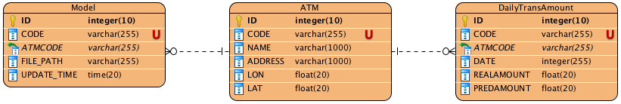

THIẾT KẾ GIAO DIỆN NGƯỜI DÙNG

6.1 Giao diện đăng nhập, người dùng
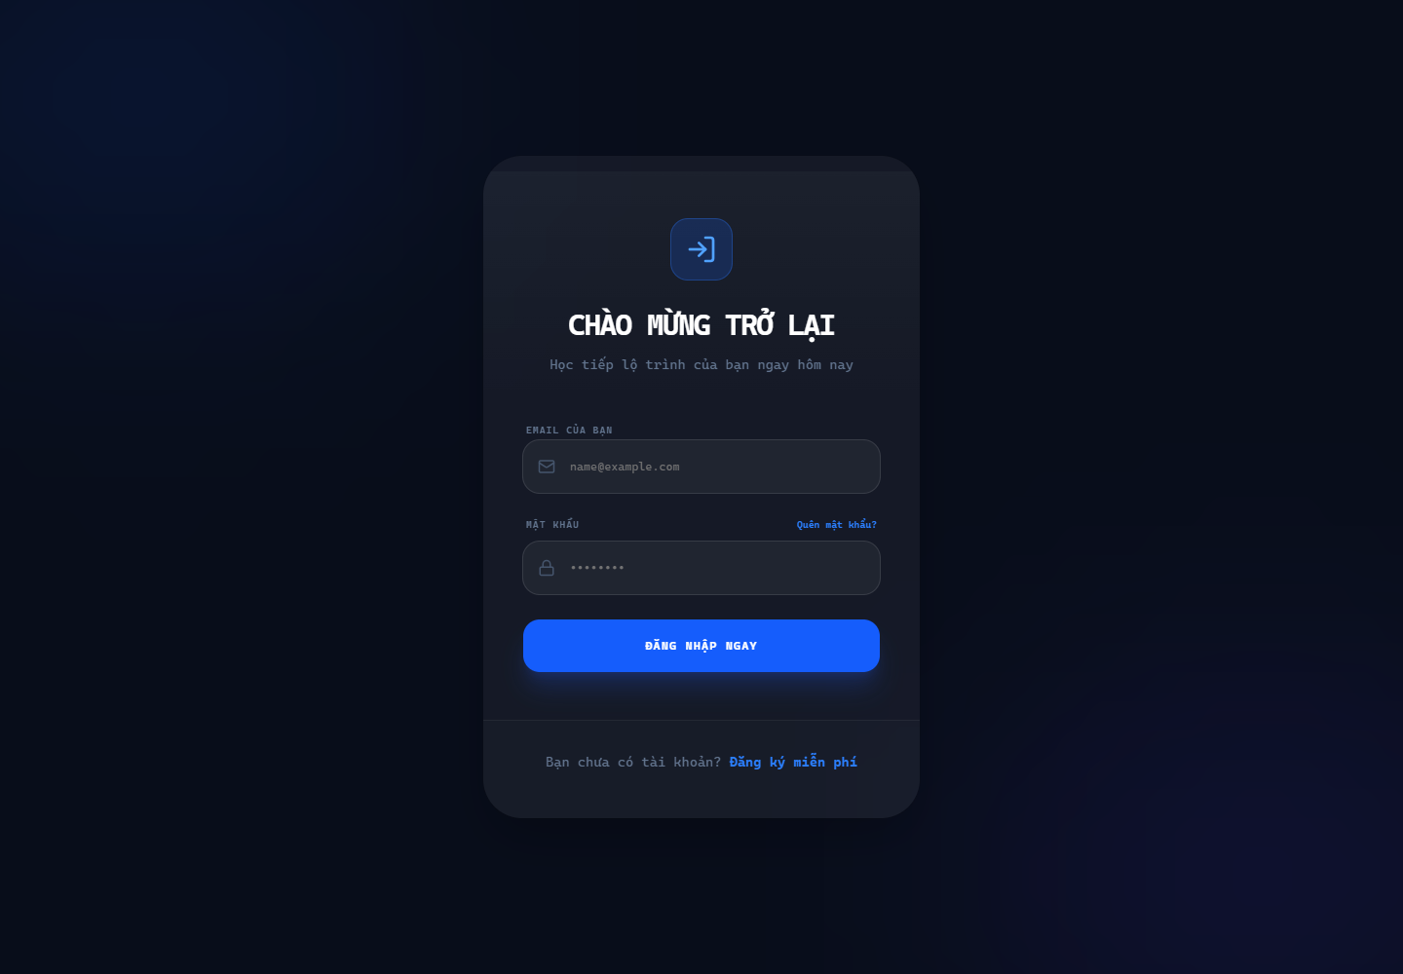
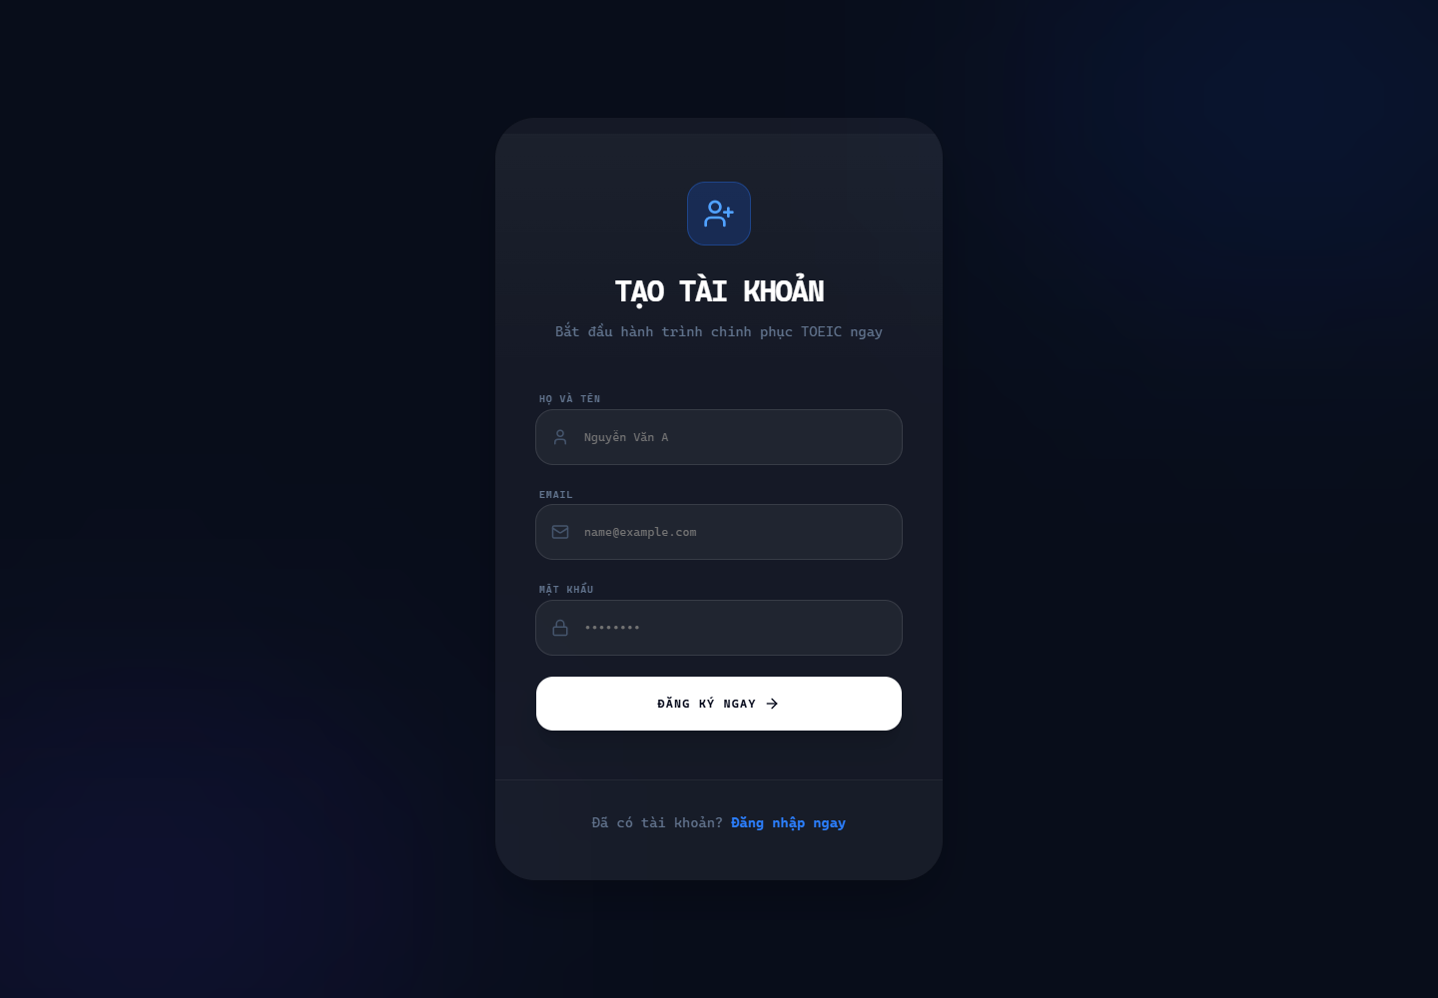

Hình 6.1.1: Giao diện đăng nhập, đăng kí hệ thống

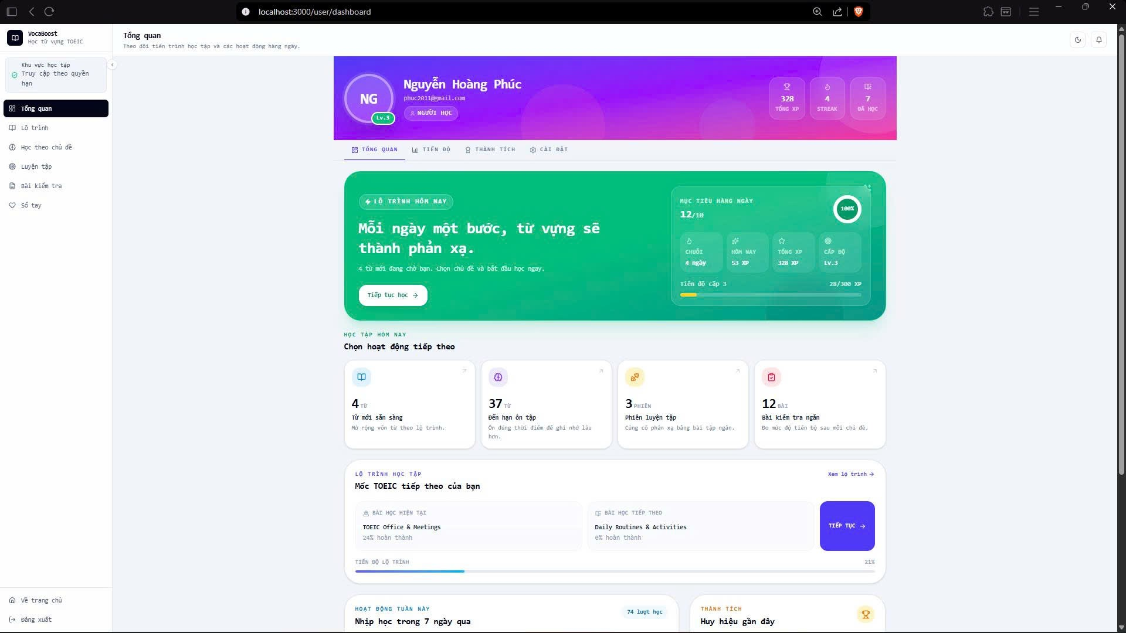

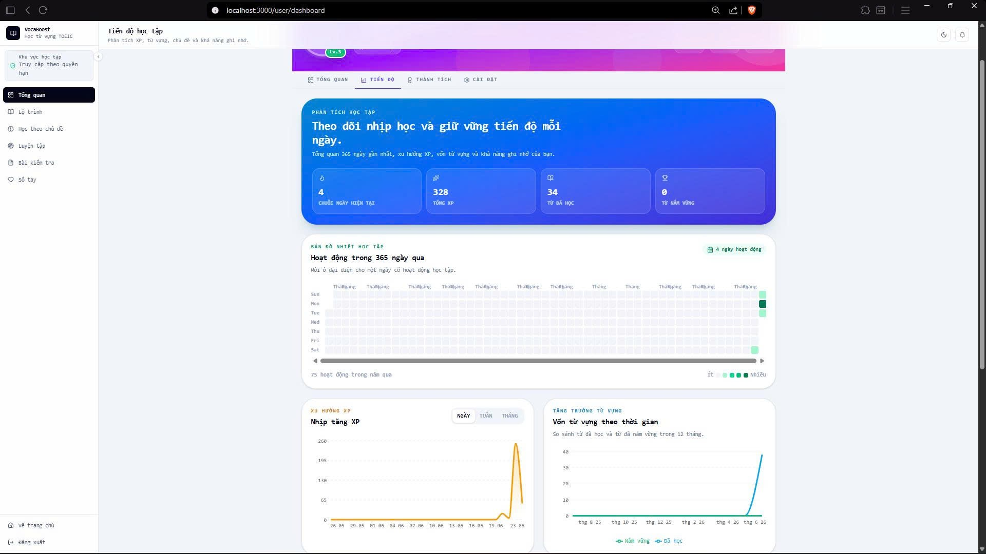

Hình 6.1.2: Giao diện bảng điều khiển học tập với mục tiêu ngày, XP, chuỗi học, hoạt động và lộ trình tiếp theo.

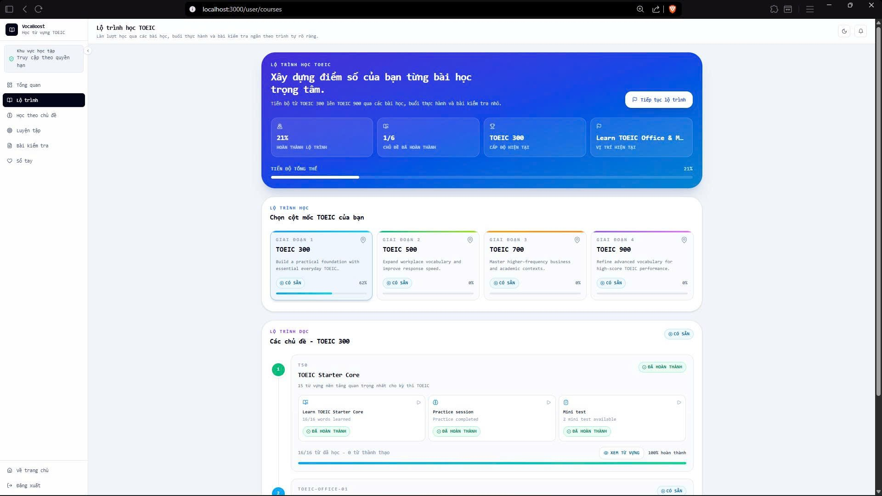

Hình 6.1.3: Giao diện danh sách lộ trình/chủ đề giúp học viên chọn nội dung theo thứ tự học phù hợp.

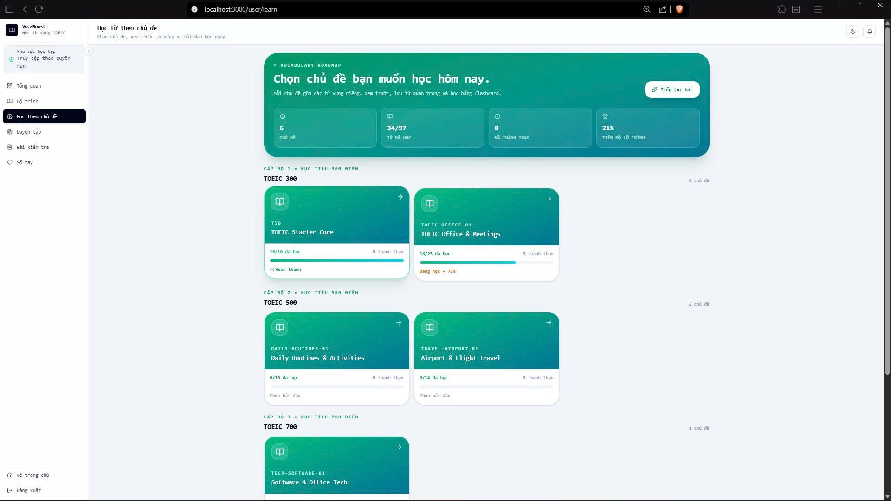

Hình 6.1.4: Khu vực chọn chủ đề và bắt đầu phiên học từ vựng bằng flashcard

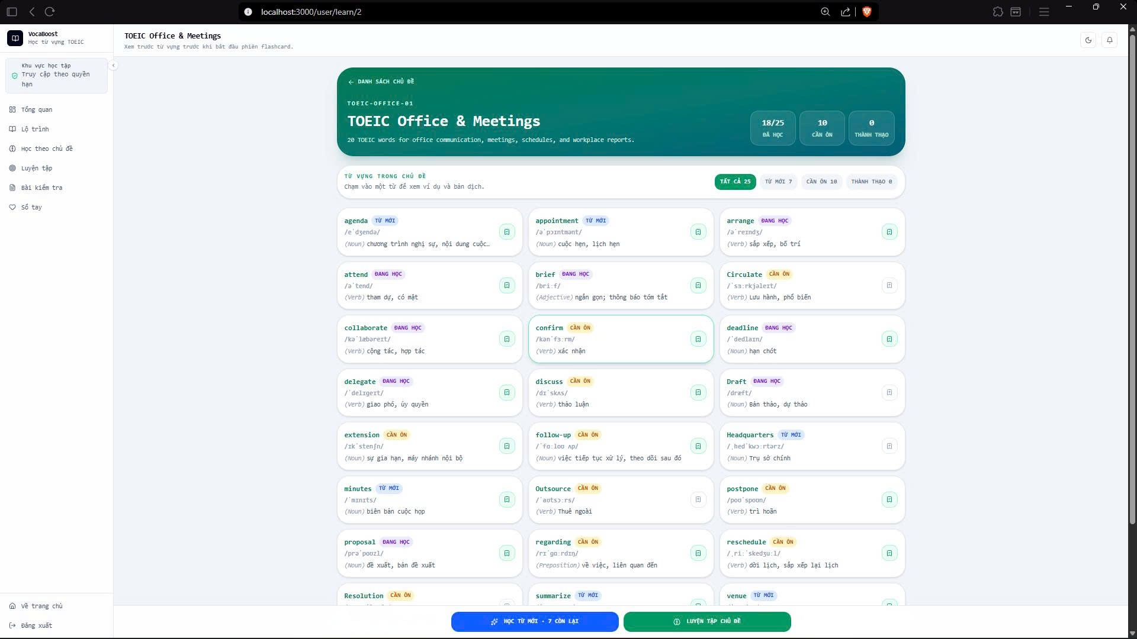

Hình 6.1.5: Giao diện xem các từ vựng trong chủ đề

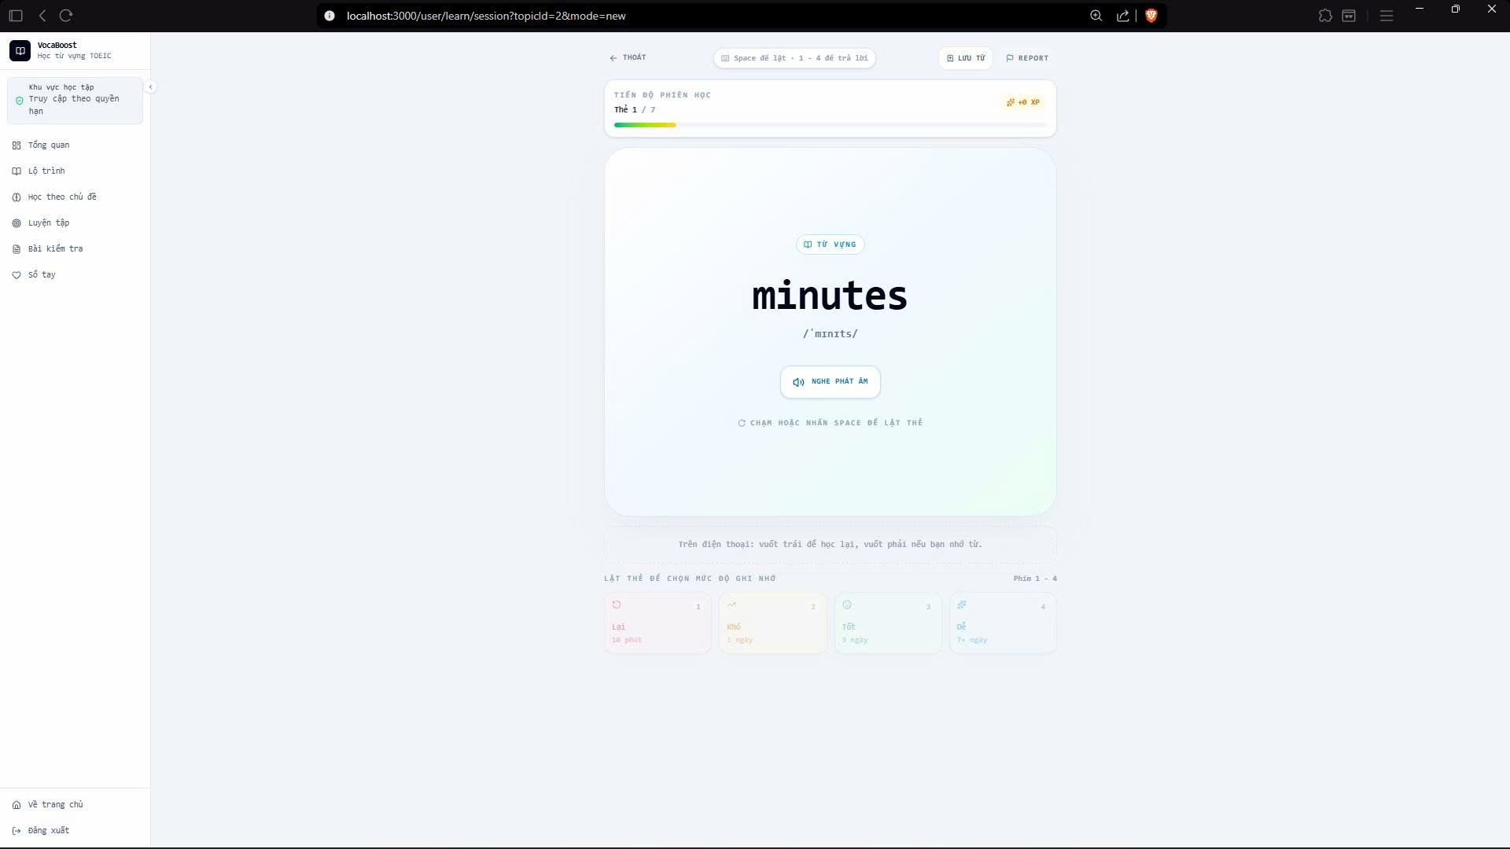

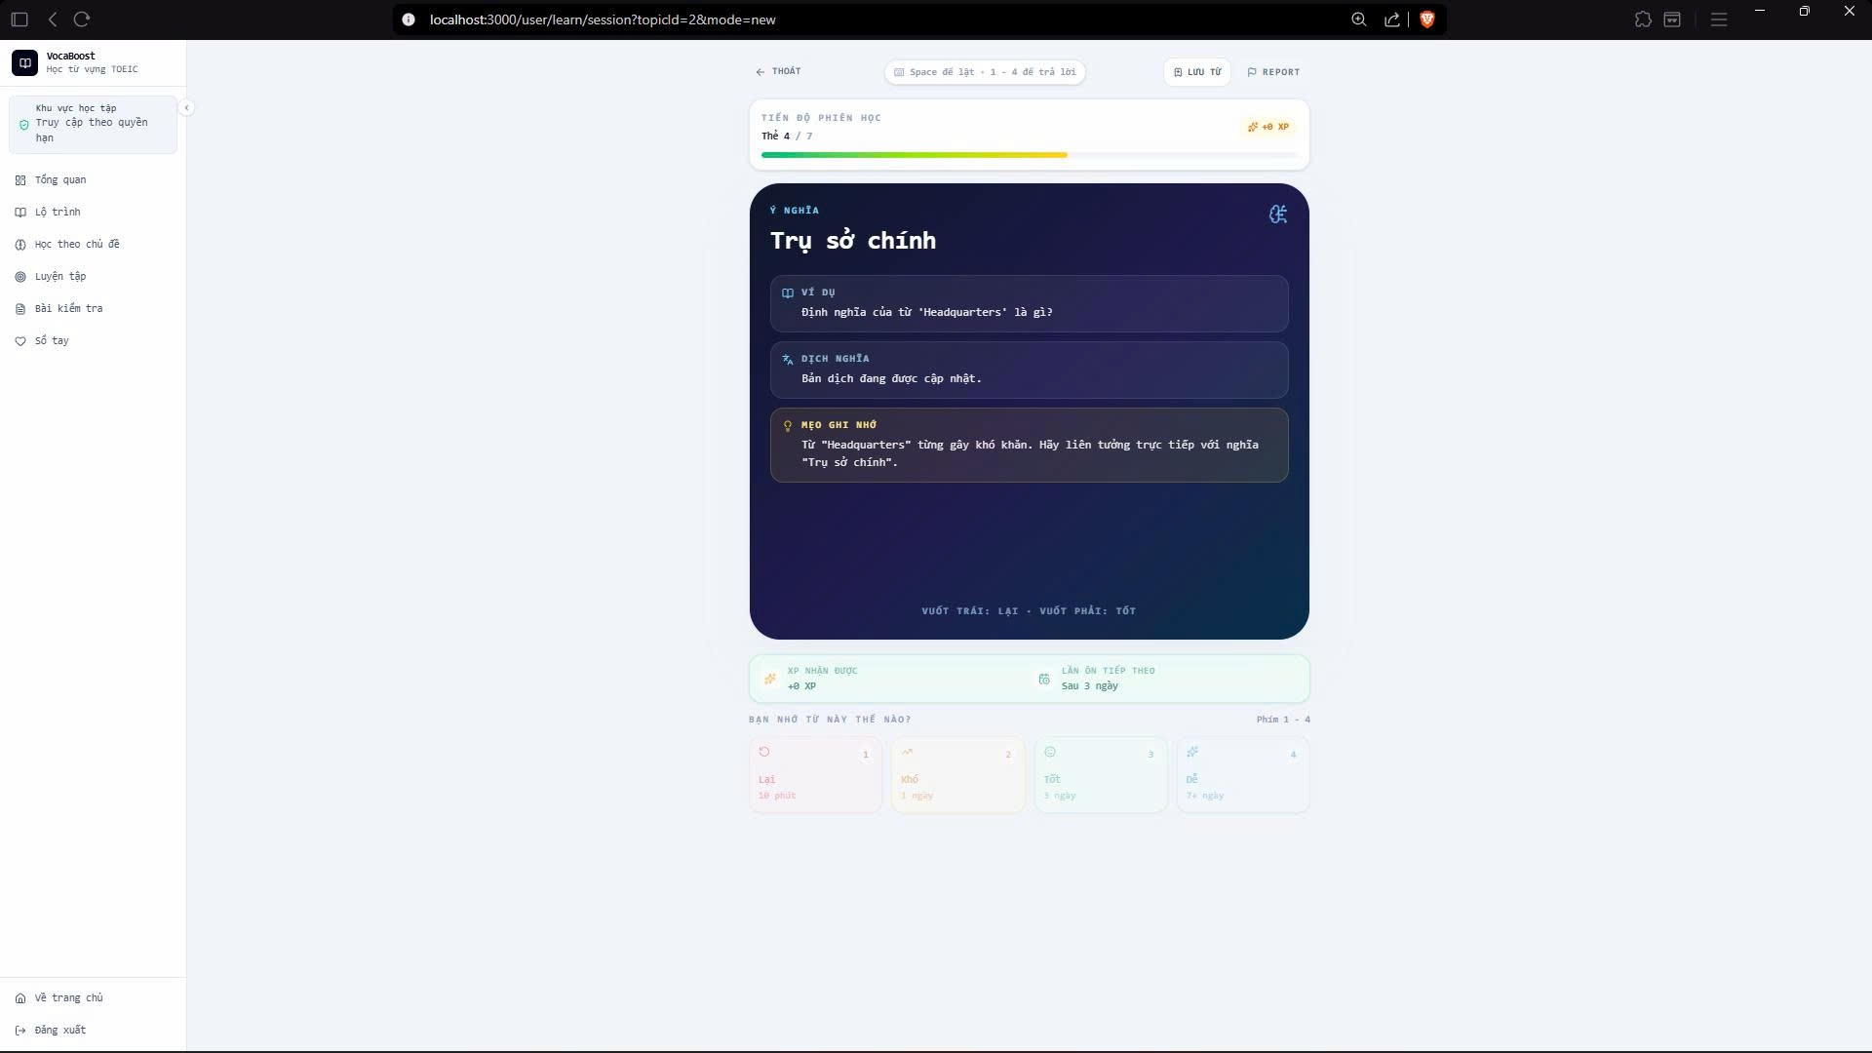

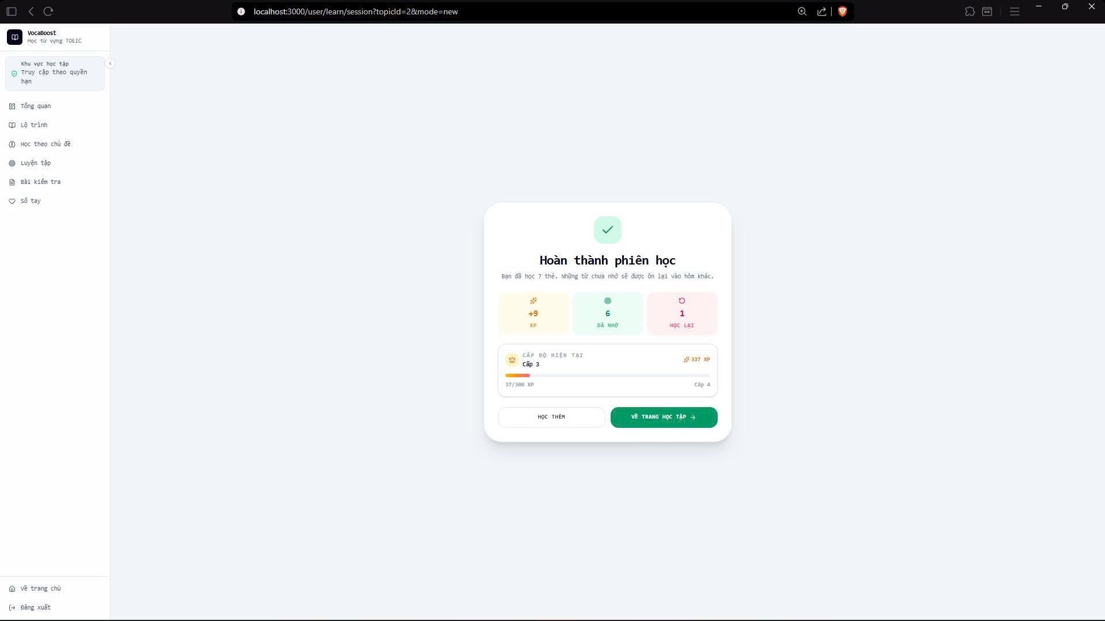

Hình 6.1.6: Giao diện học bằng flashcard

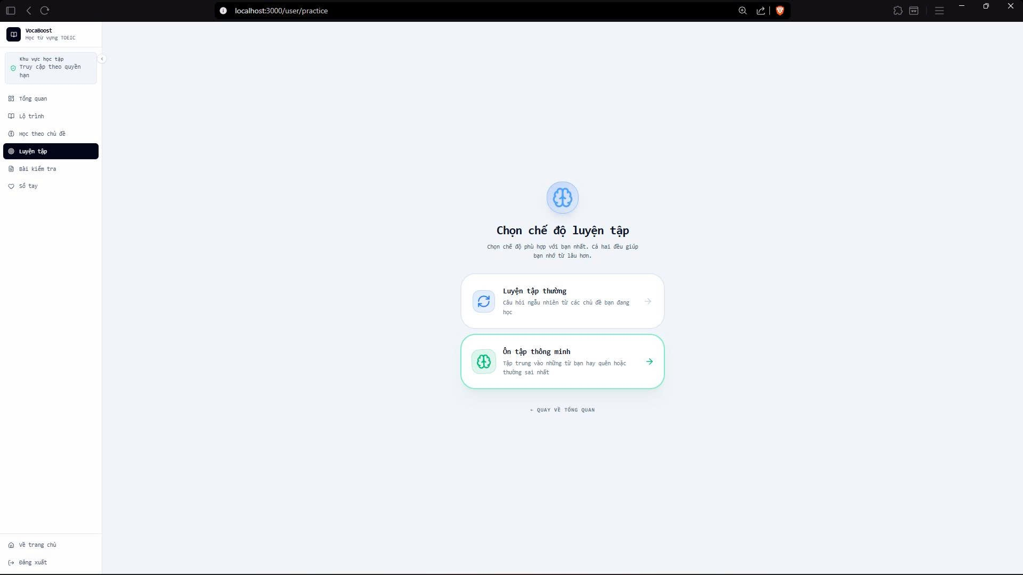

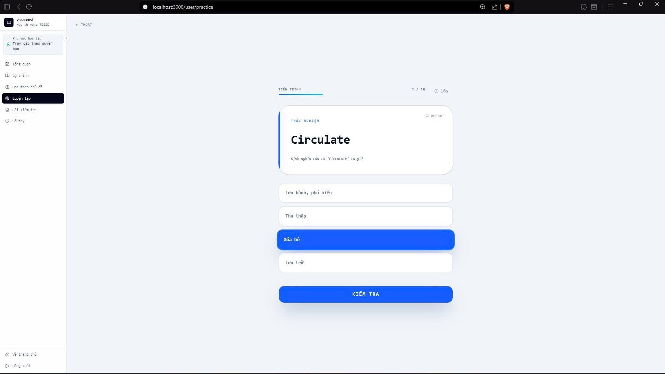

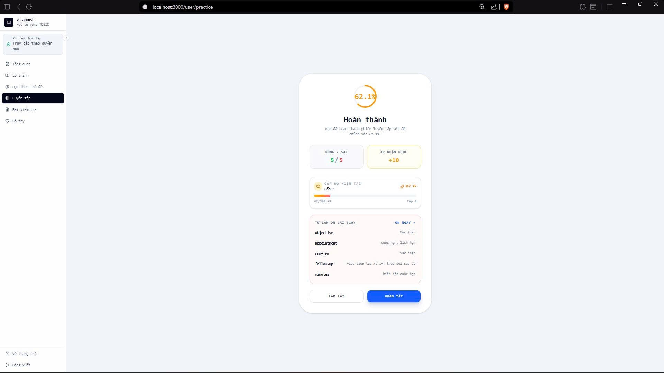

Hình 6.1.7: Màn hình chọn chế độ luyện tập và ôn tập thông minh theo dữ liệu SRS.

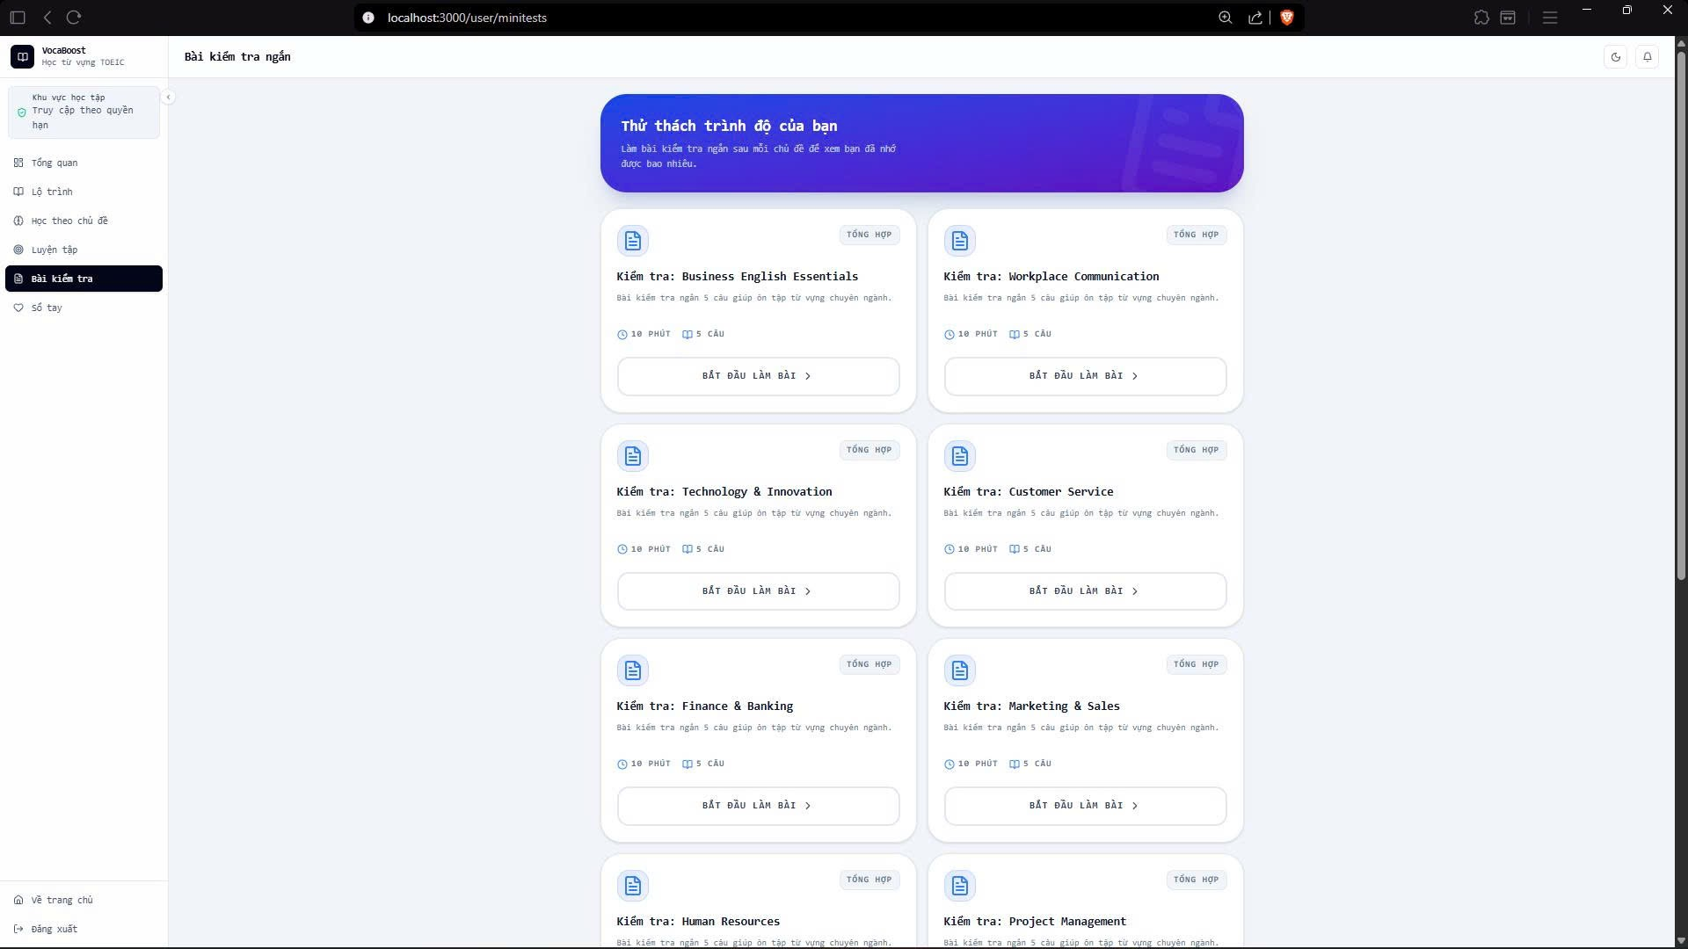

Hình 6.1.8: Danh sách mini test để đánh giá mức độ ghi nhớ và theo dõi kết quả.

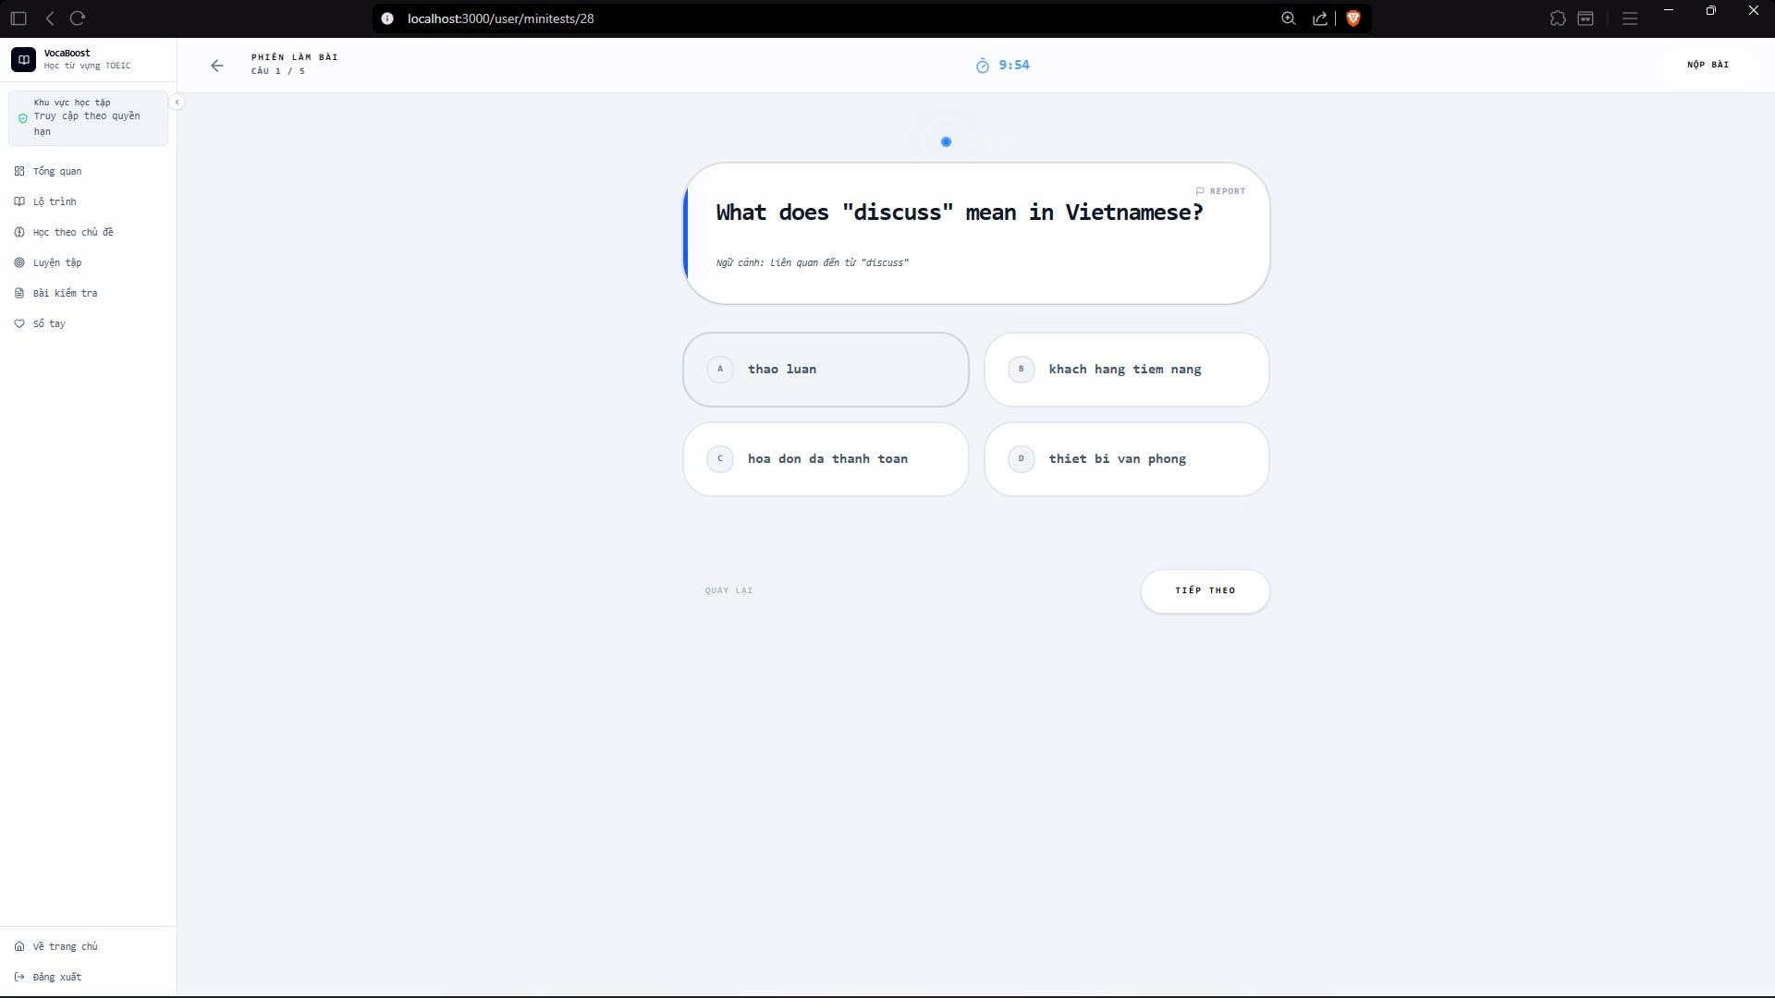

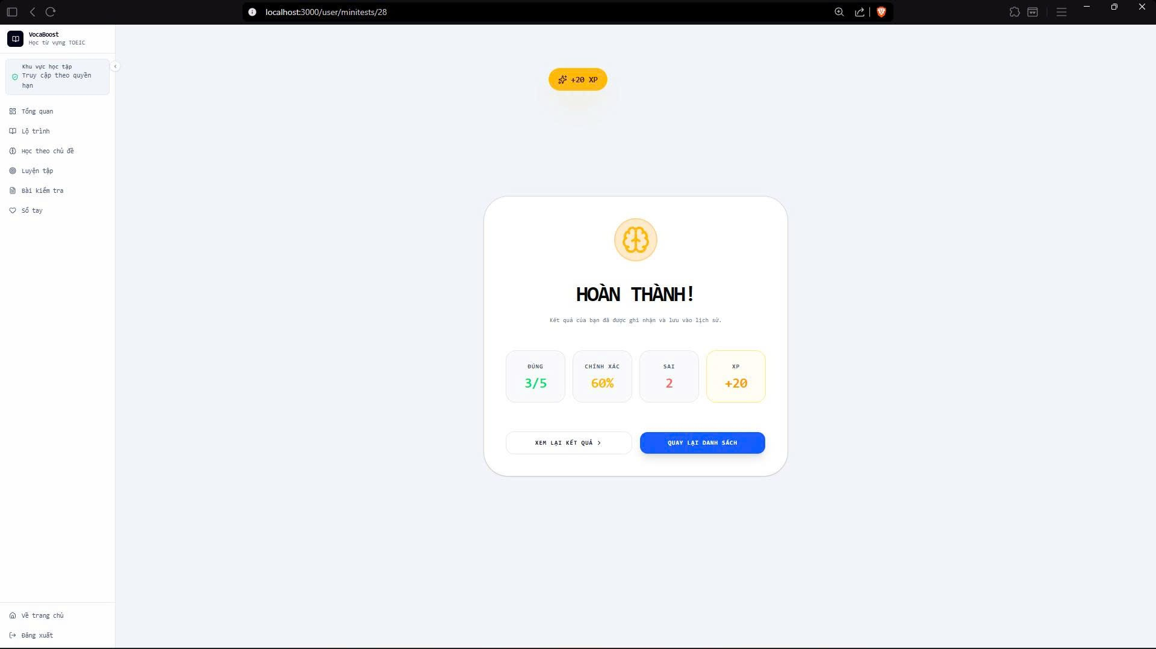

Hình 6.1.9: Giao diện luyện tập minitest

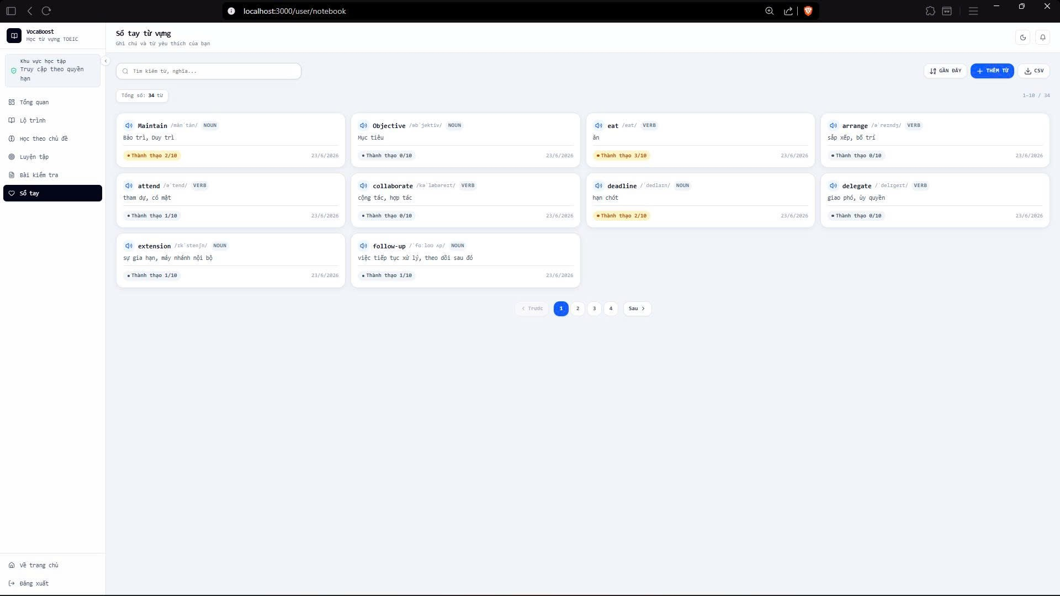

Hình 6.1.10: Nơi lưu, tìm kiếm và quản lý những từ vựng học viên muốn ghi nhớ riêng.

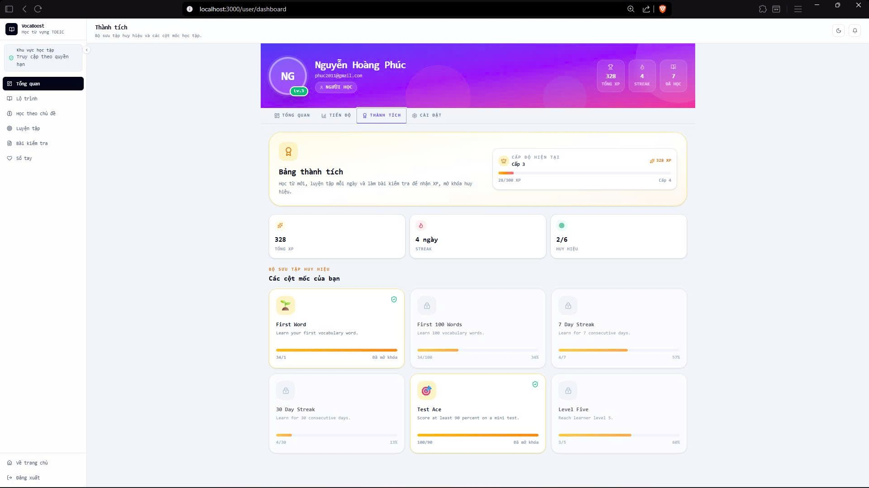

Hình 6.1.11: Các huy hiệu, cột mốc và tiến độ gamification của học viên.

6.2 Giao diện dành cho quản trị (admin)
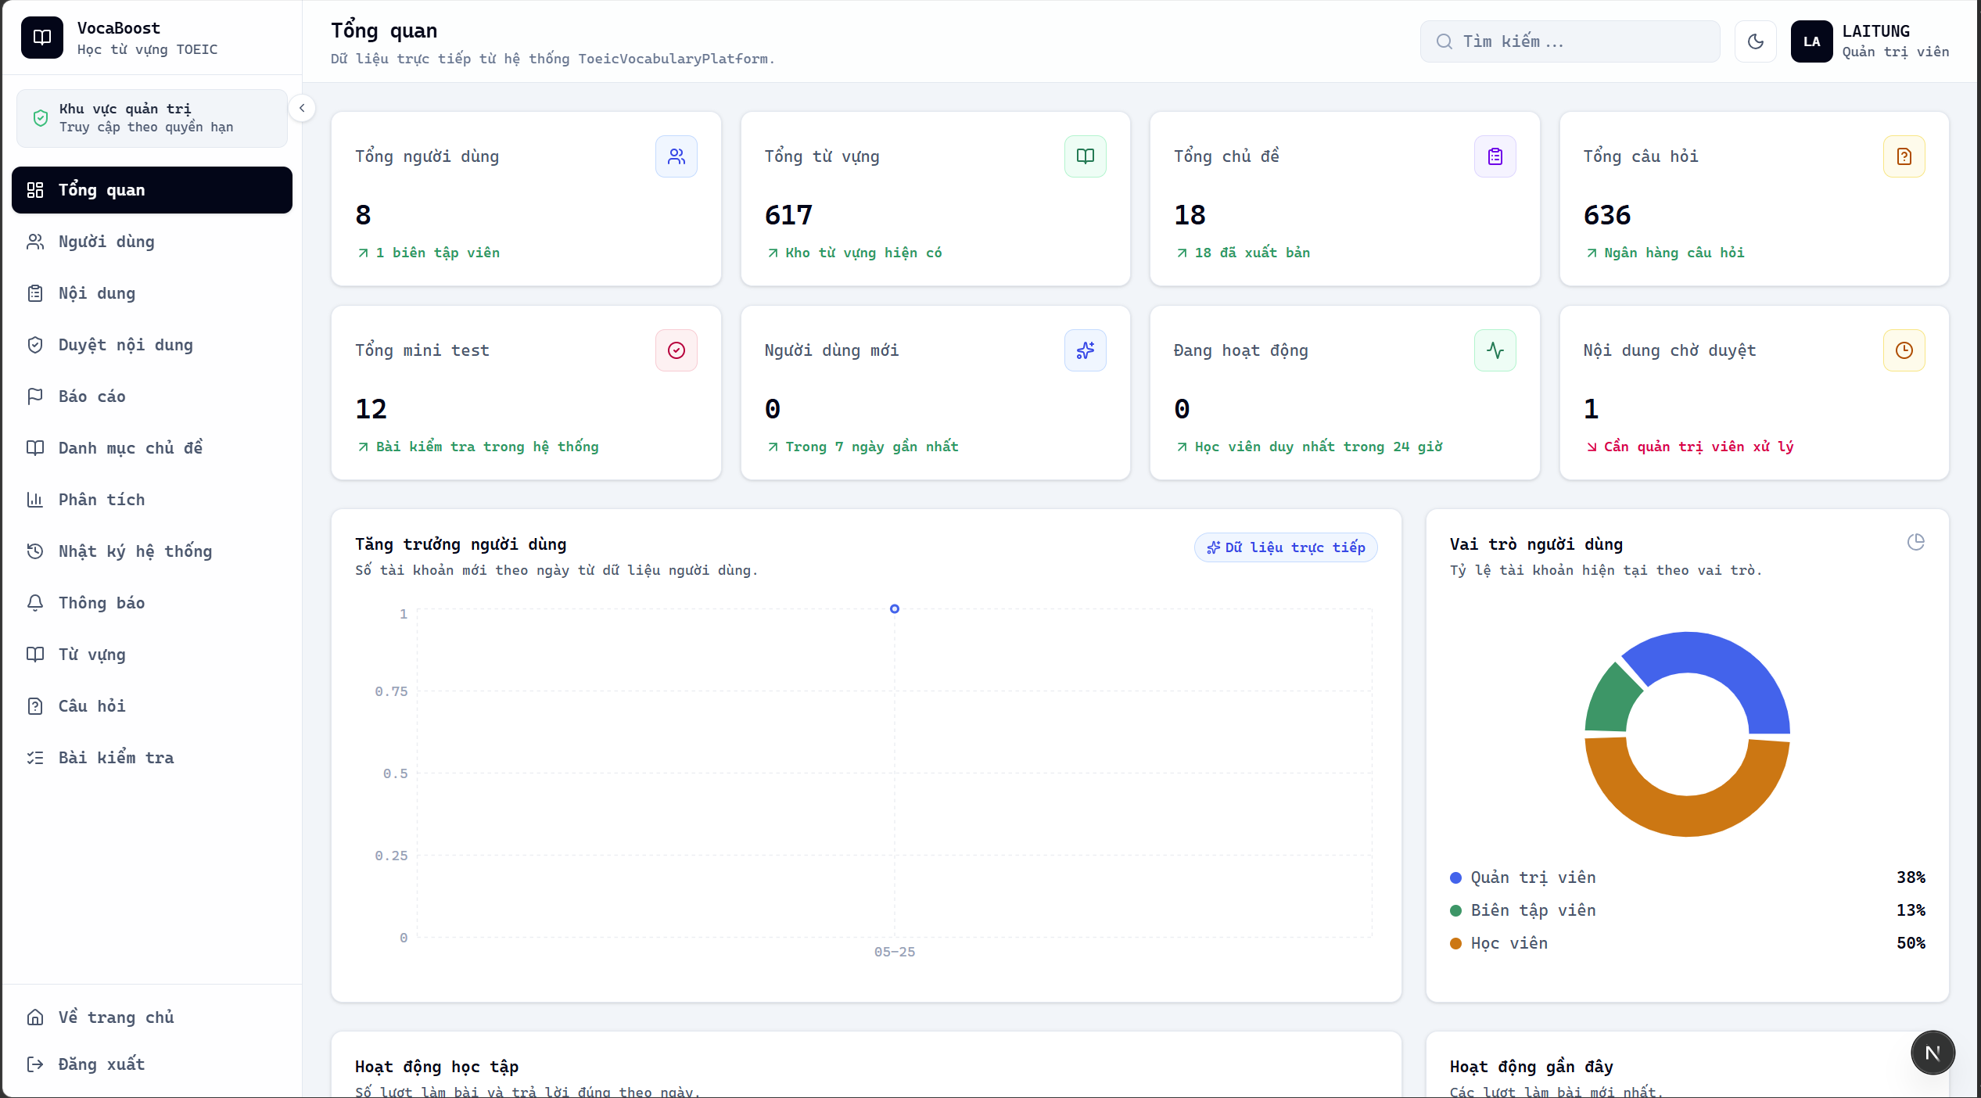

Hình 6.2.1: Dashboard hệ thống với KPI người dùng, nội dung, hoạt động học và trạng thái dịch vụ.

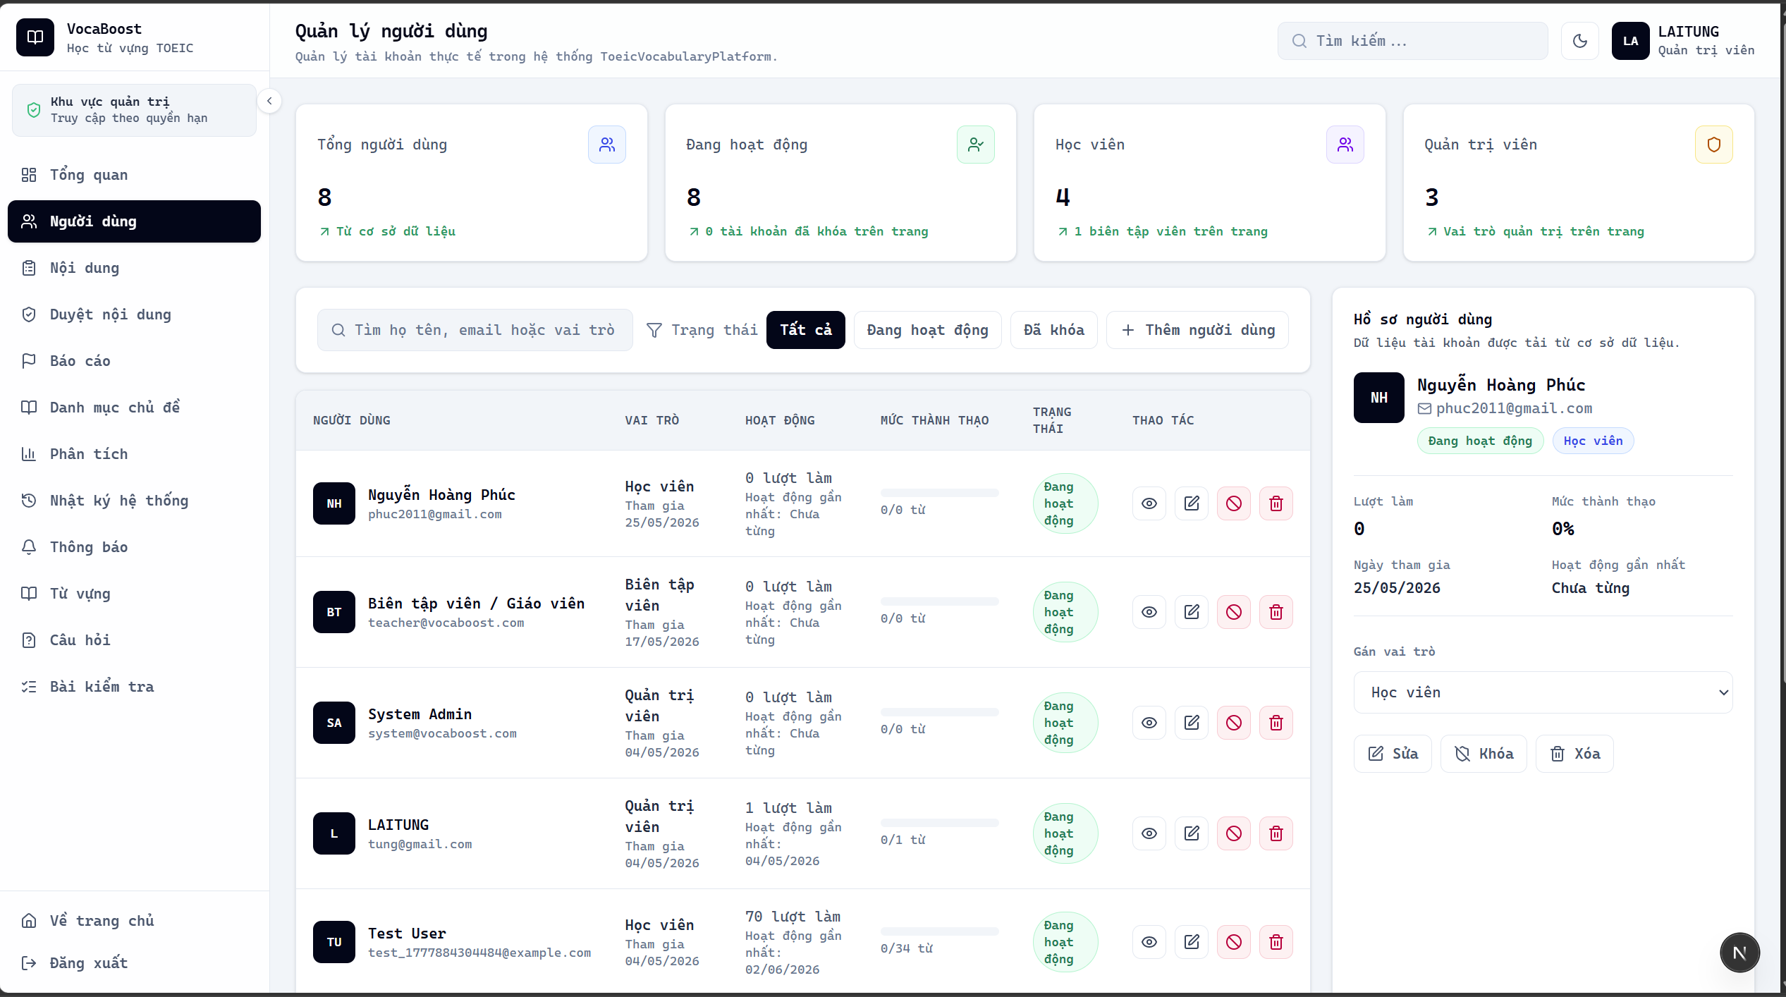

Hình 6.2.2: Danh sách tài khoản, vai trò, trạng thái hoạt động và các thao tác quản trị.
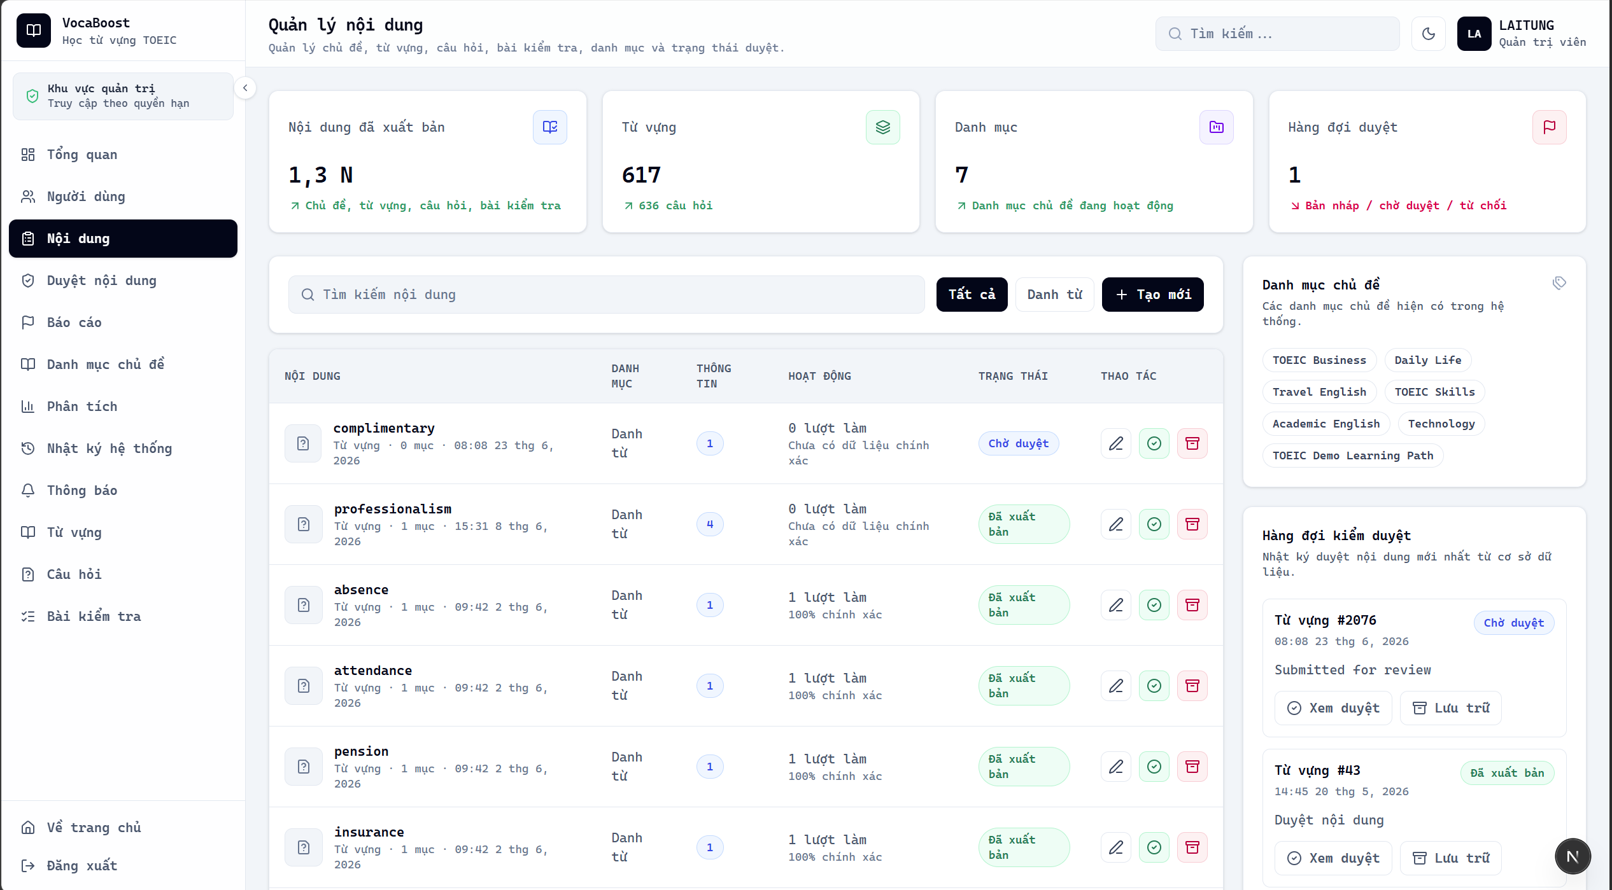

Hình 6.2.3: Giao diện tổng hợp chủ đề và nội dung học để quản trị trạng thái xuất bản.
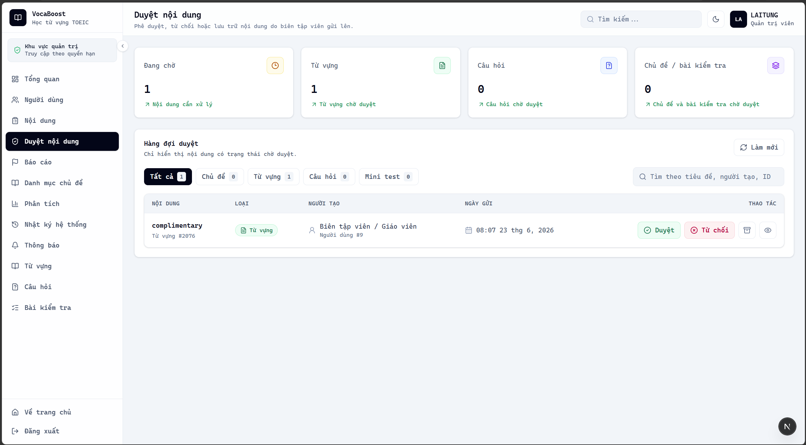

Hình 6.2.4: Giao diện hàng đợi kiểm duyệt nội dung do biên tập viên gửi lên.
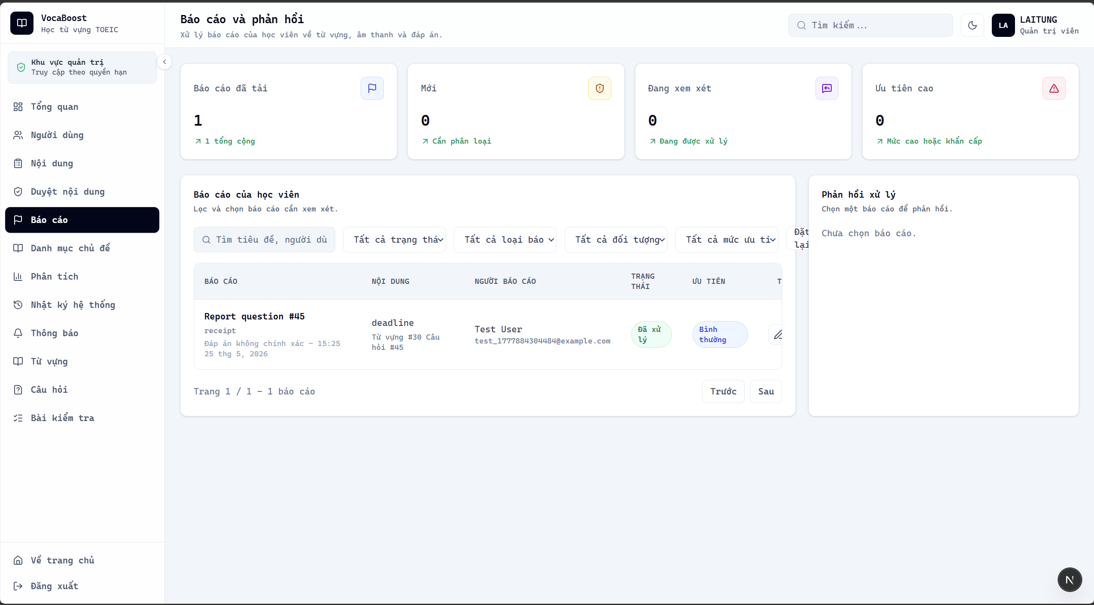

Hình 6.2.5: Giao diện danh sách phản hồi/báo lỗi của học viên và quy trình xử lý.
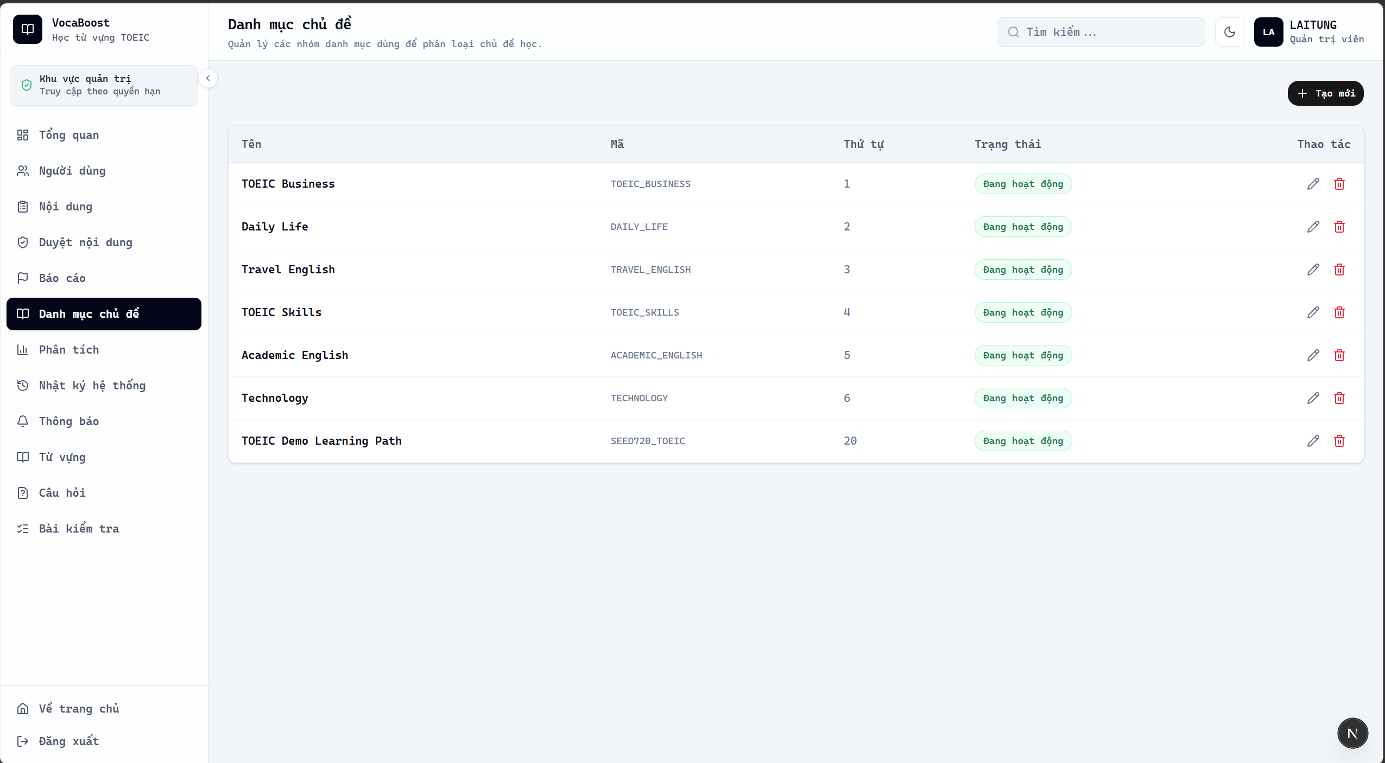

Hình 6.2.6: Giao diện Quản lý các nhóm danh mục dùng để phân loại chủ đề học.
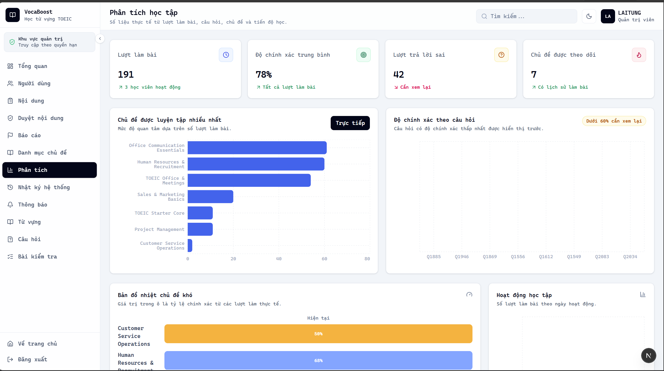

Hình 6.2.7: Biểu đồ phân tích người dùng, học tập và dữ liệu nội dung toàn hệ thống.
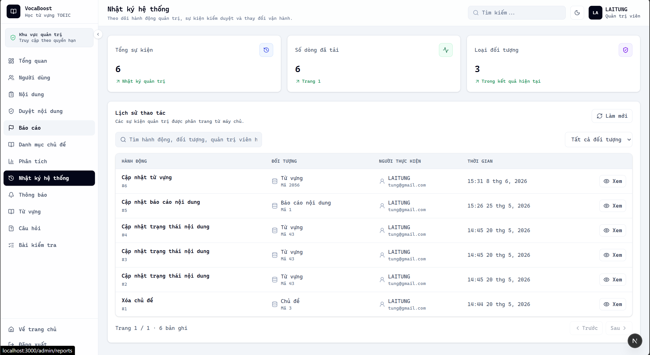

Hình 6.2.8: Giao diện theo dõi các hành động quản trị và thay đổi dữ liệu quan trọng.

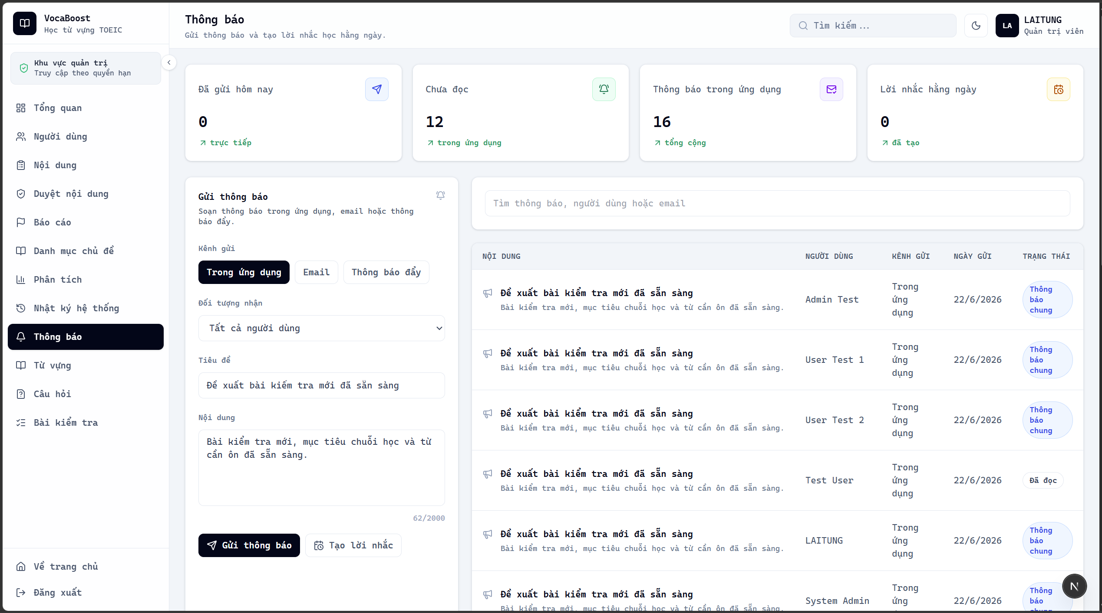

Hình 6.2.9: Giao diện gửi thông báo chung và tạo lời nhắc học hằng ngày.

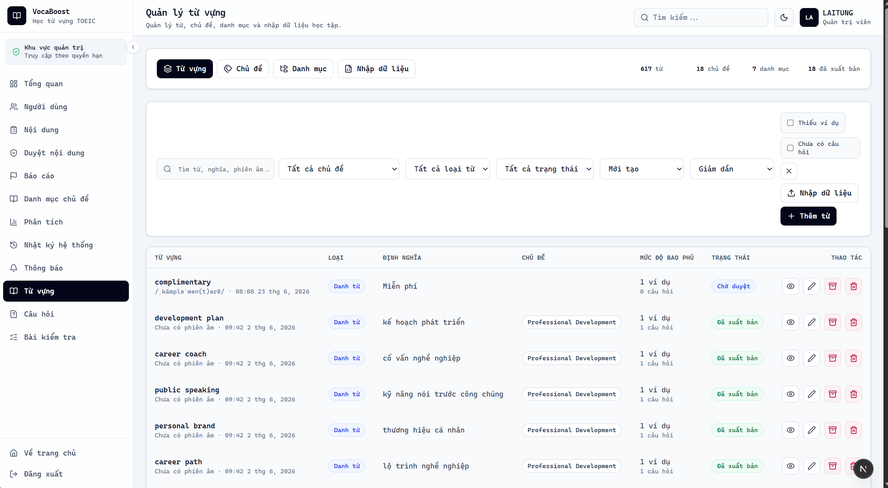

Hình 6.2.10: Giao diện bảng dữ liệu từ vựng với tìm kiếm, lọc, nhập hàng loạt và CRUD.

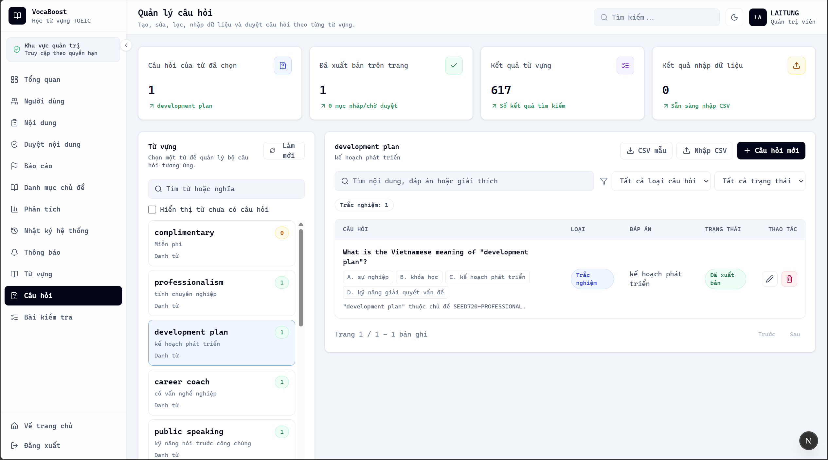

Hình 6.2.11: Giao diện quản lý câu hỏi luyện tập gắn với từ vựng và chủ đề.
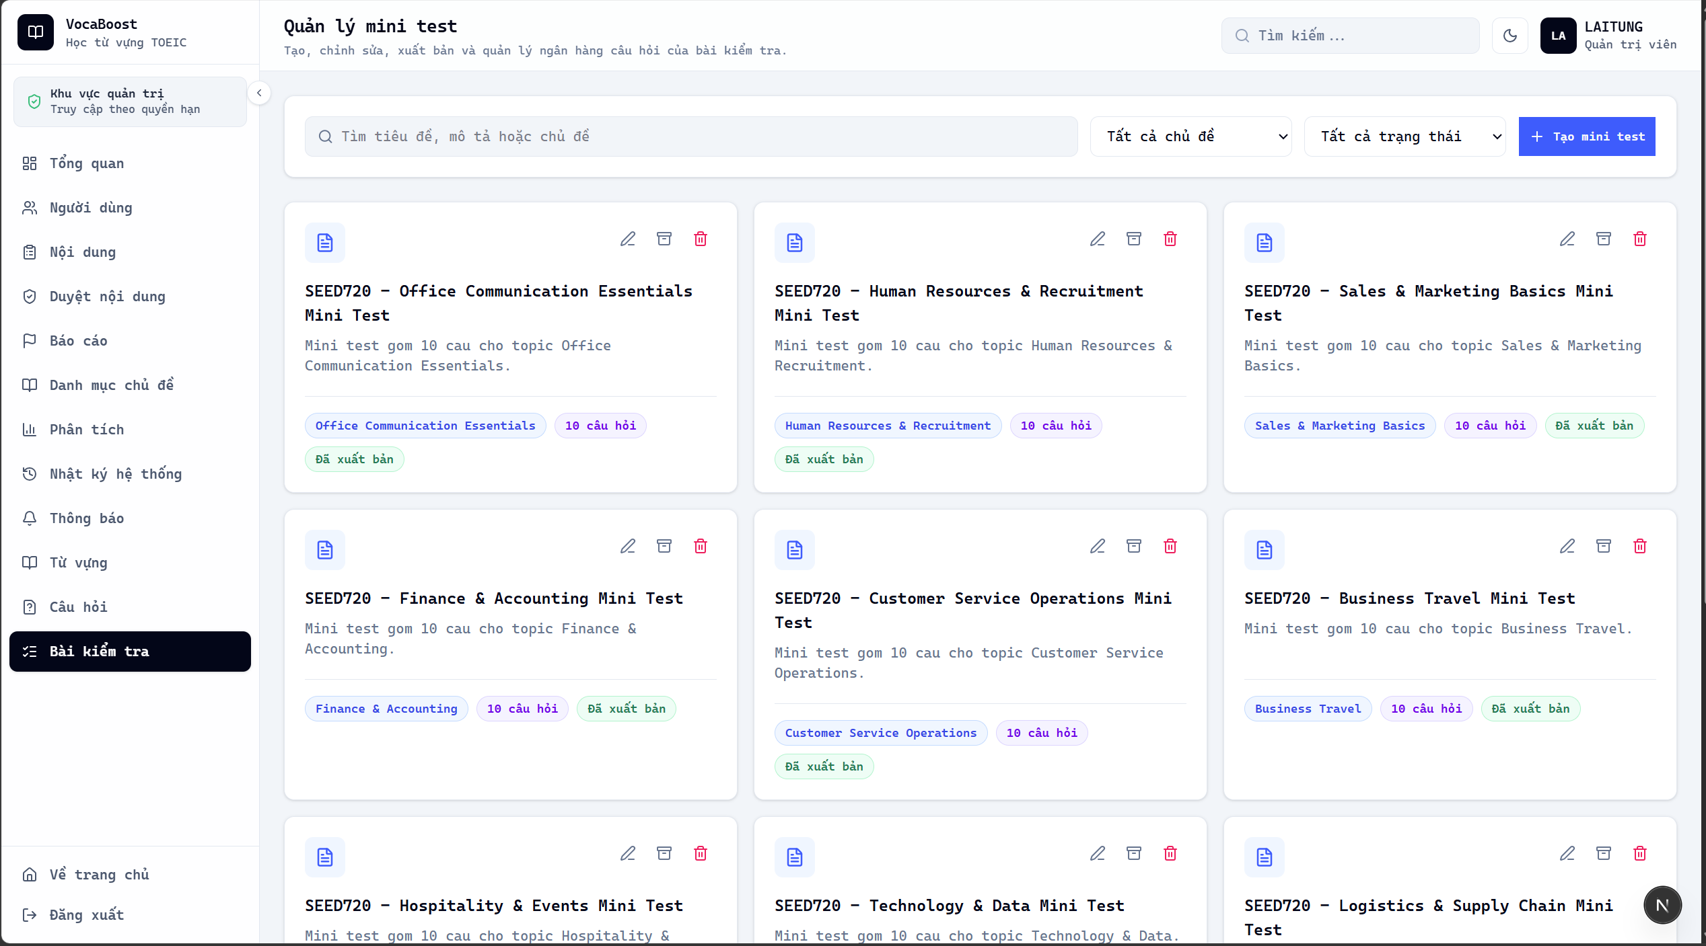

Hình 6.2.12: Giao diện tạo, chỉnh sửa, xuất bản và lưu trữ các bài kiểm tra ngắn.

6.3 Giao diện dành cho Creator

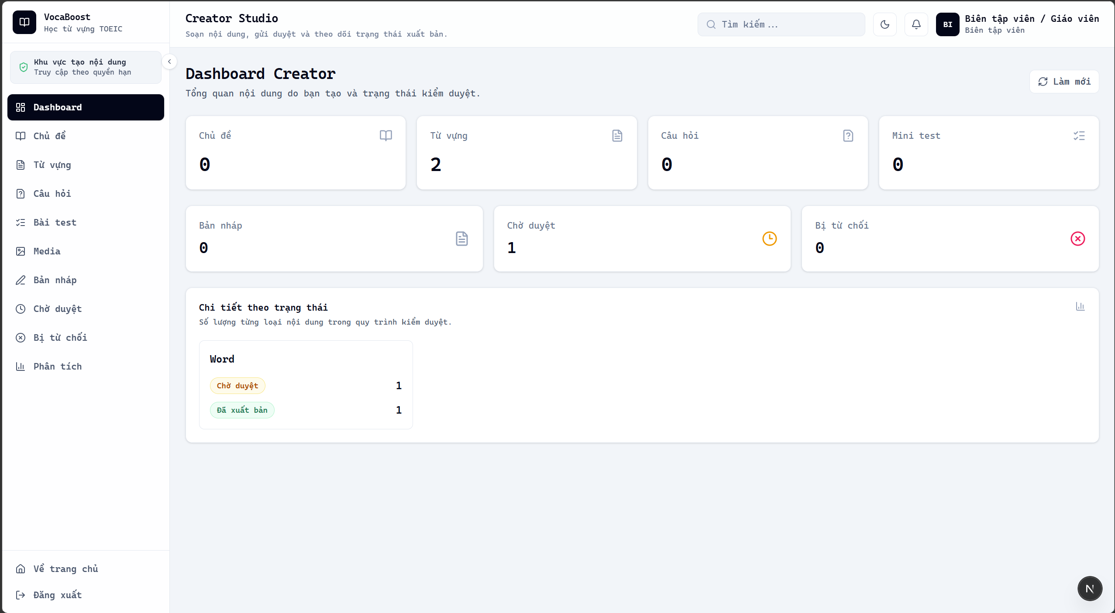

Hình 6.3.1: Tổng quan số lượng chủ đề, từ vựng, câu hỏi, bài test và trạng thái nội dung.

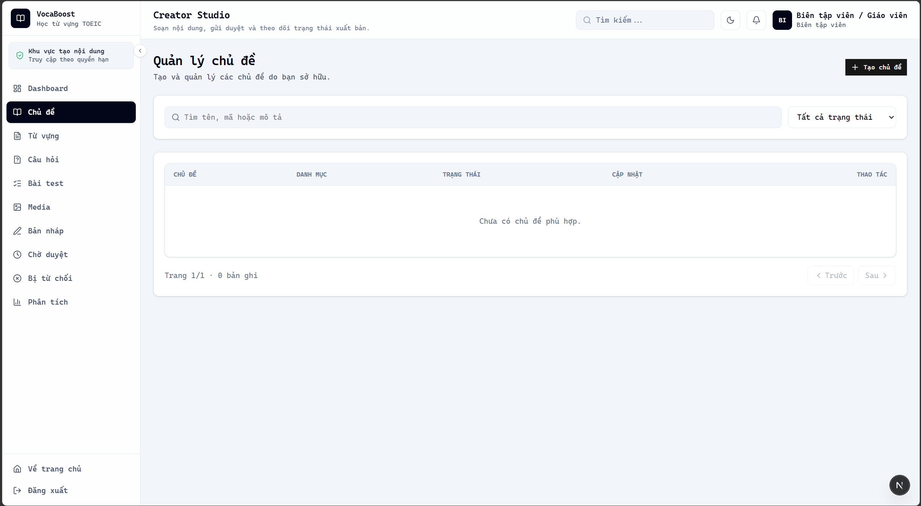

Hình 6.3.2: Giao diện tao các chủ đề
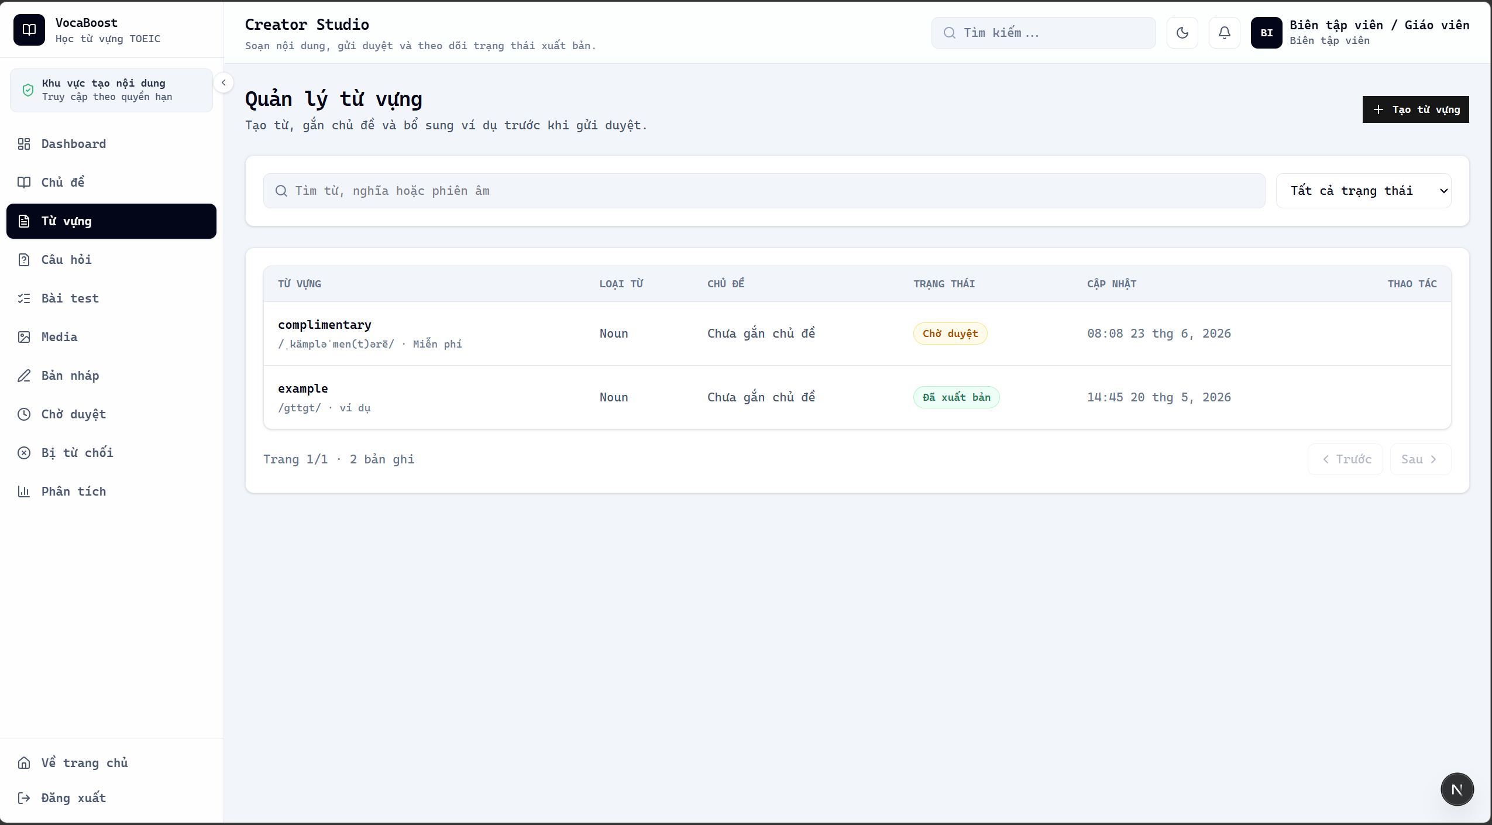
Hình 6.3.3: Giao diện tạo các từ vựng
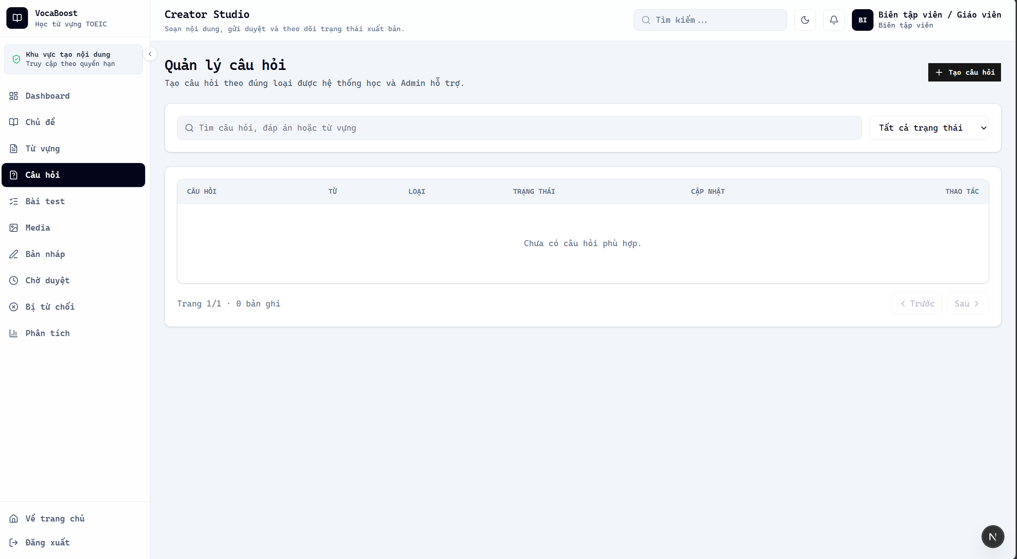
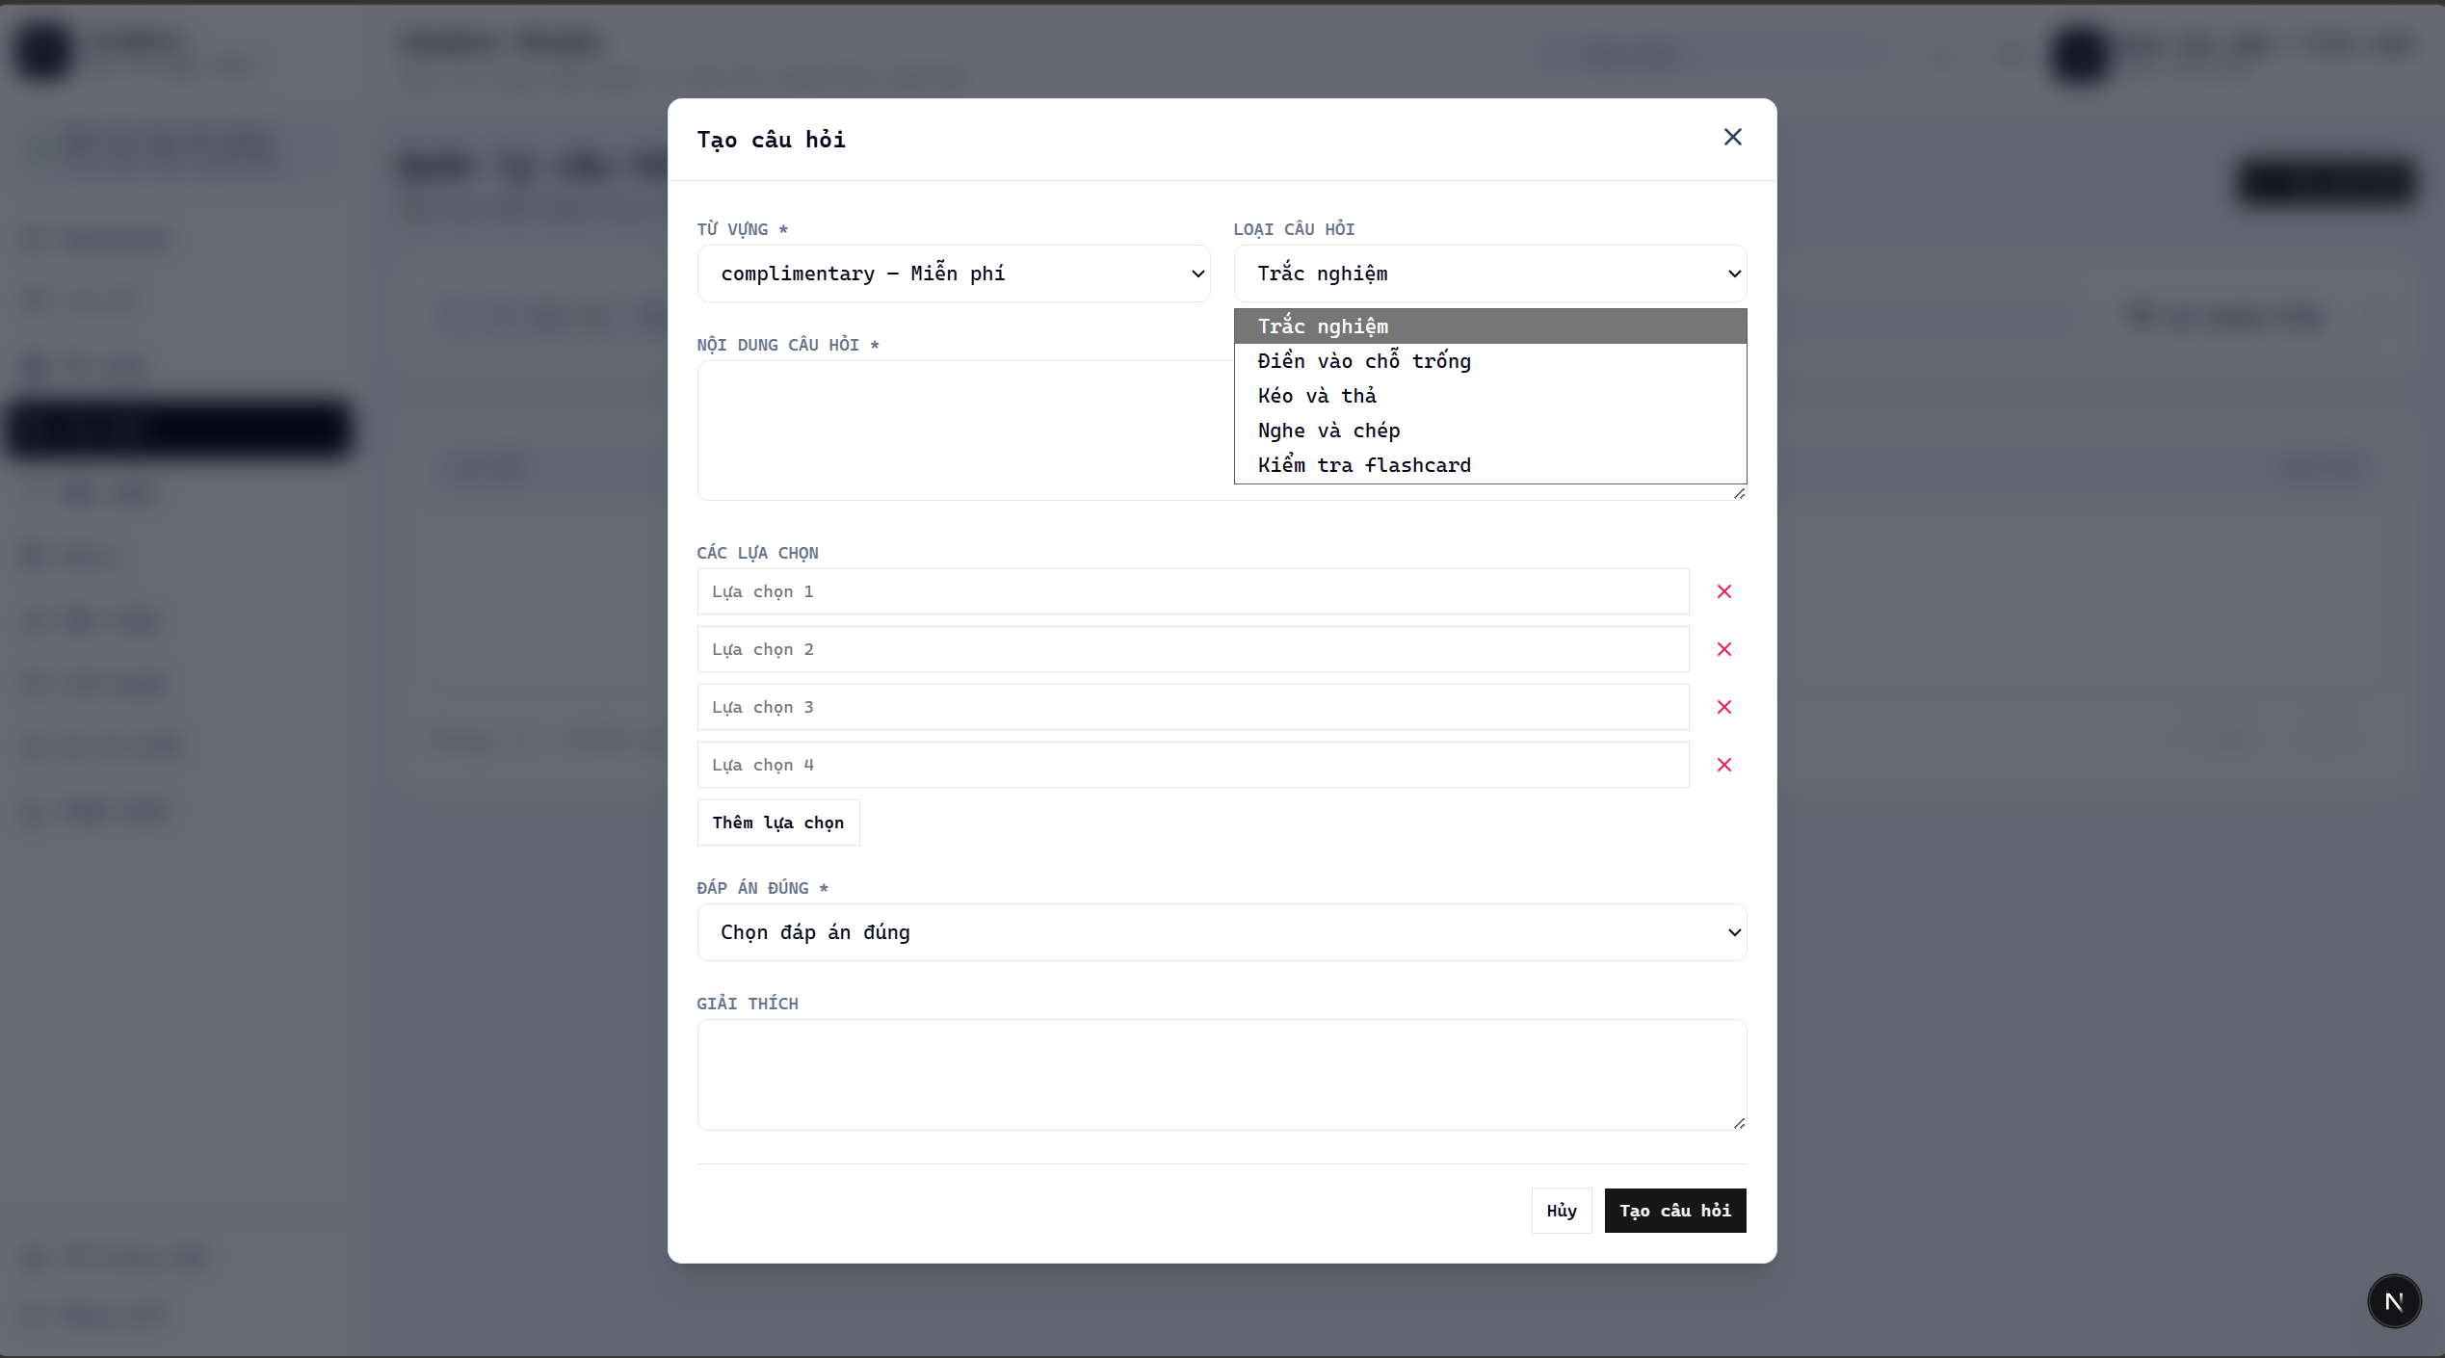
Hình 6.3.4: Giao diện tạo và quản lí các câu hỏi.
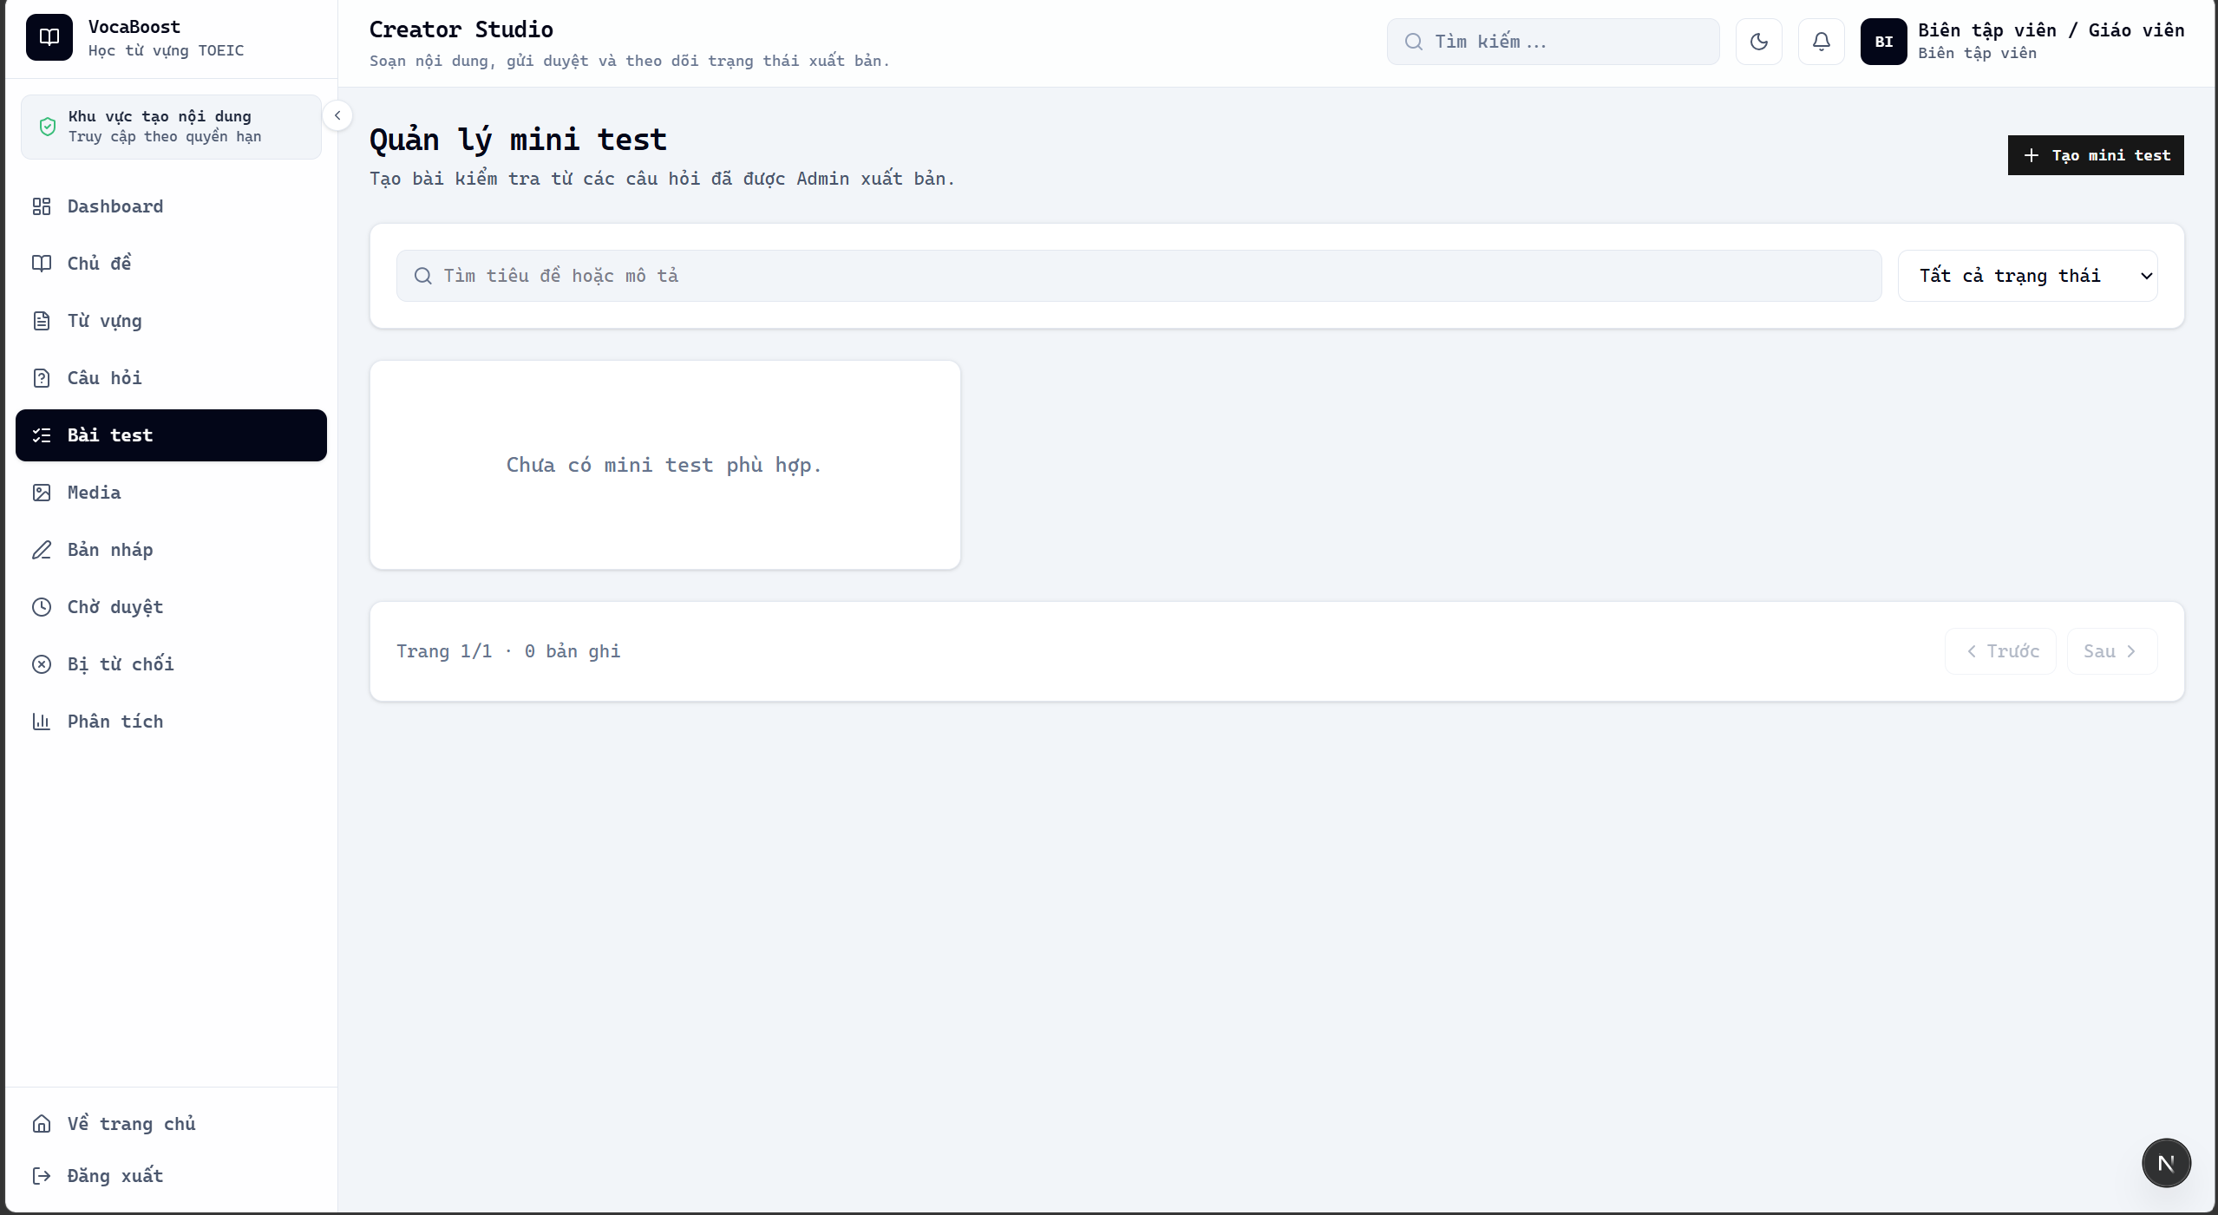
Hình 6.3.5: Giao diện tạo và quản lí minitest
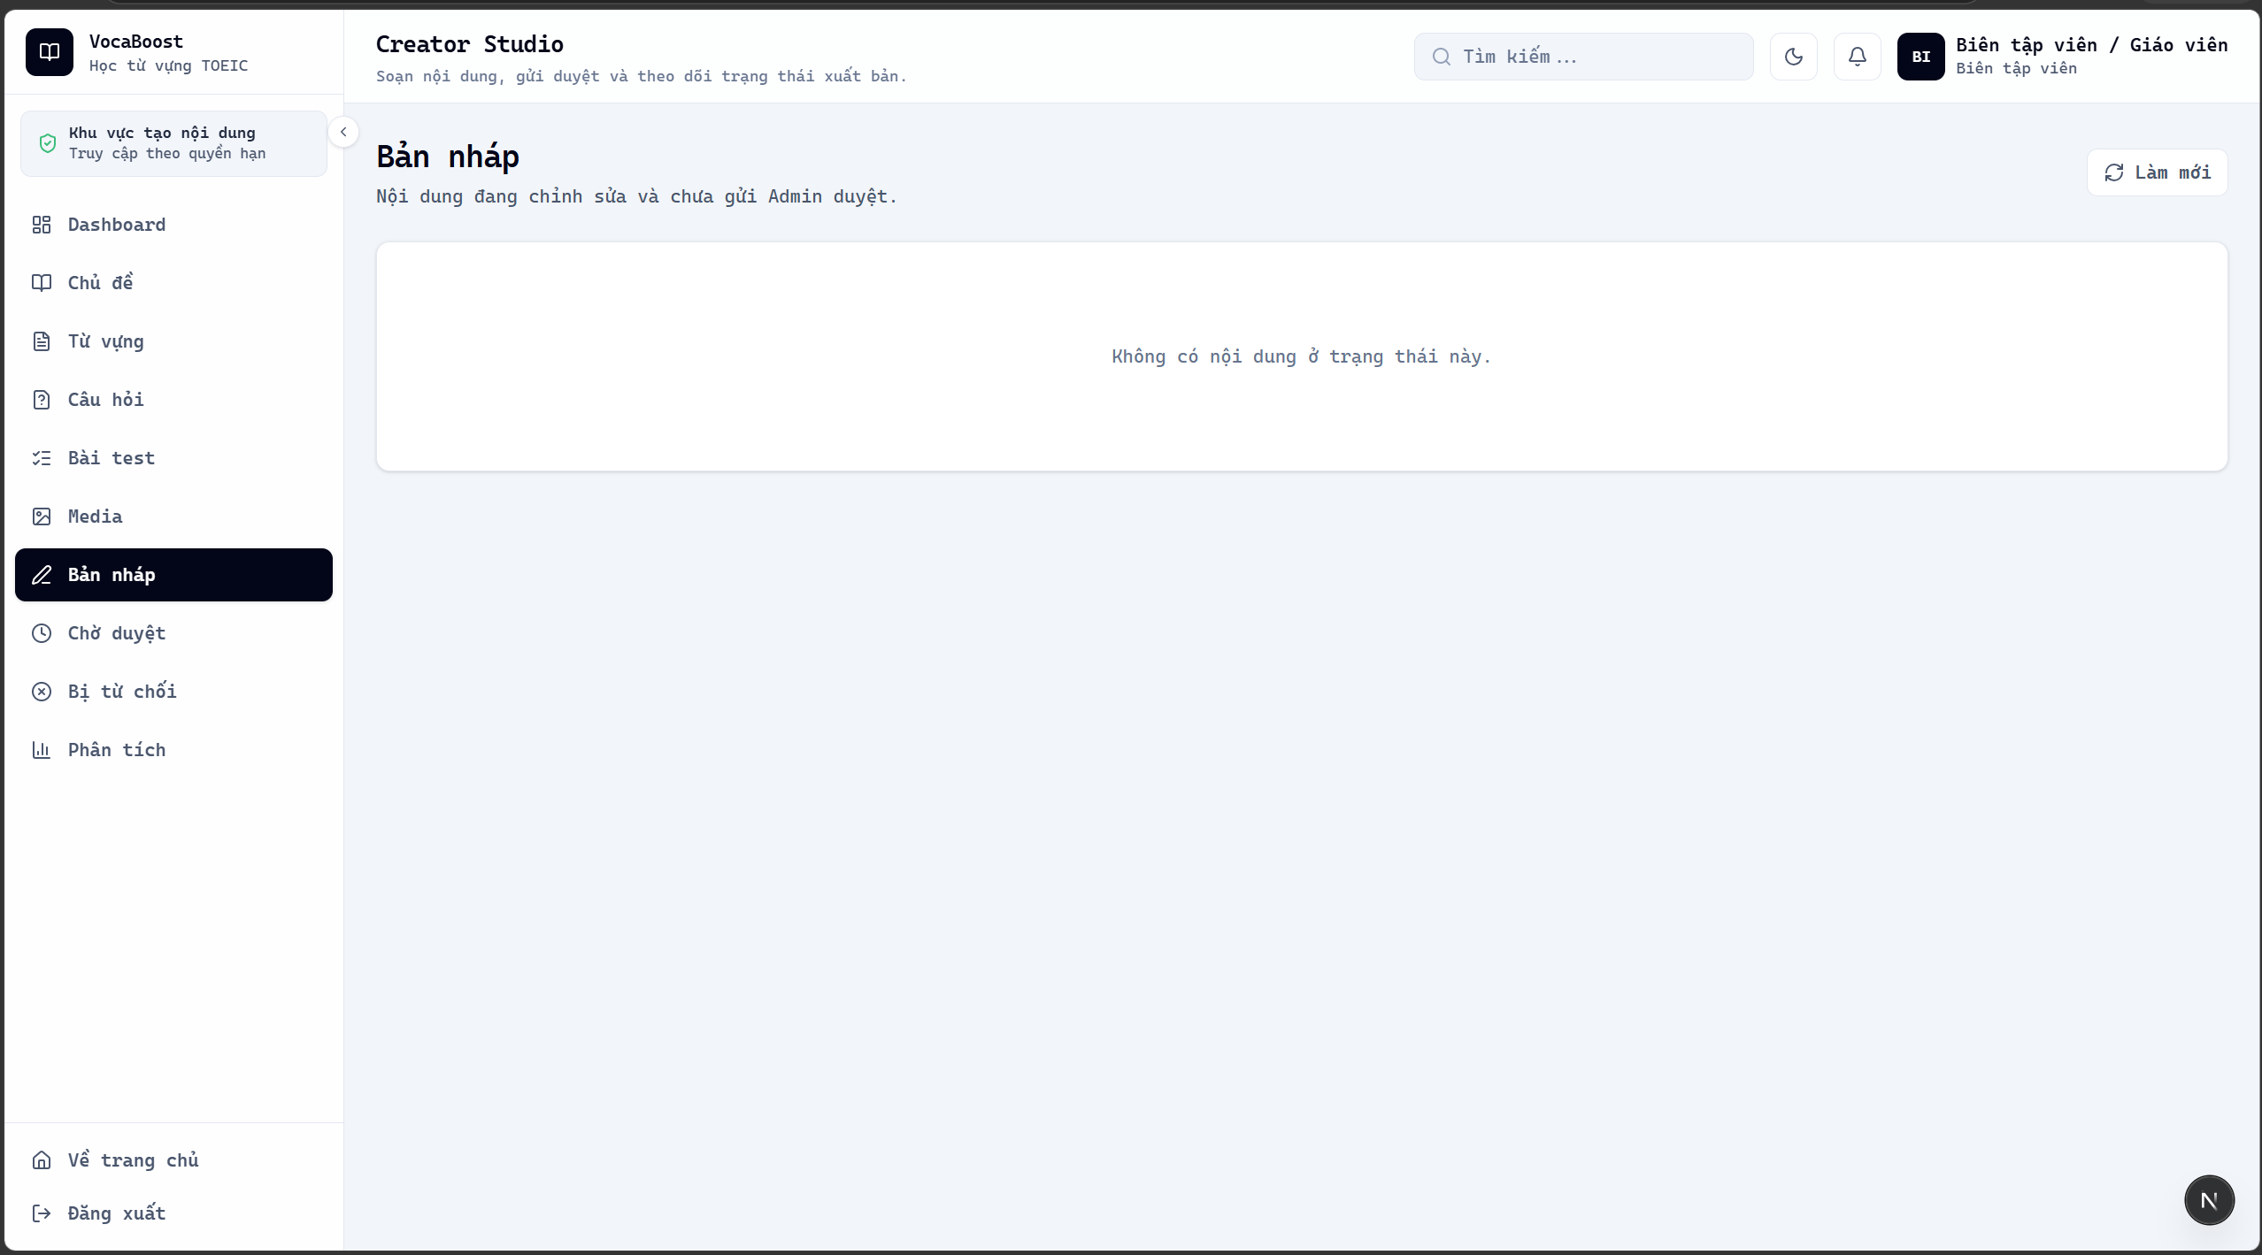

Hình 6.3.6: Tập hợp nội dung đang soạn, chưa gửi sang quy trình kiểm duyệt.
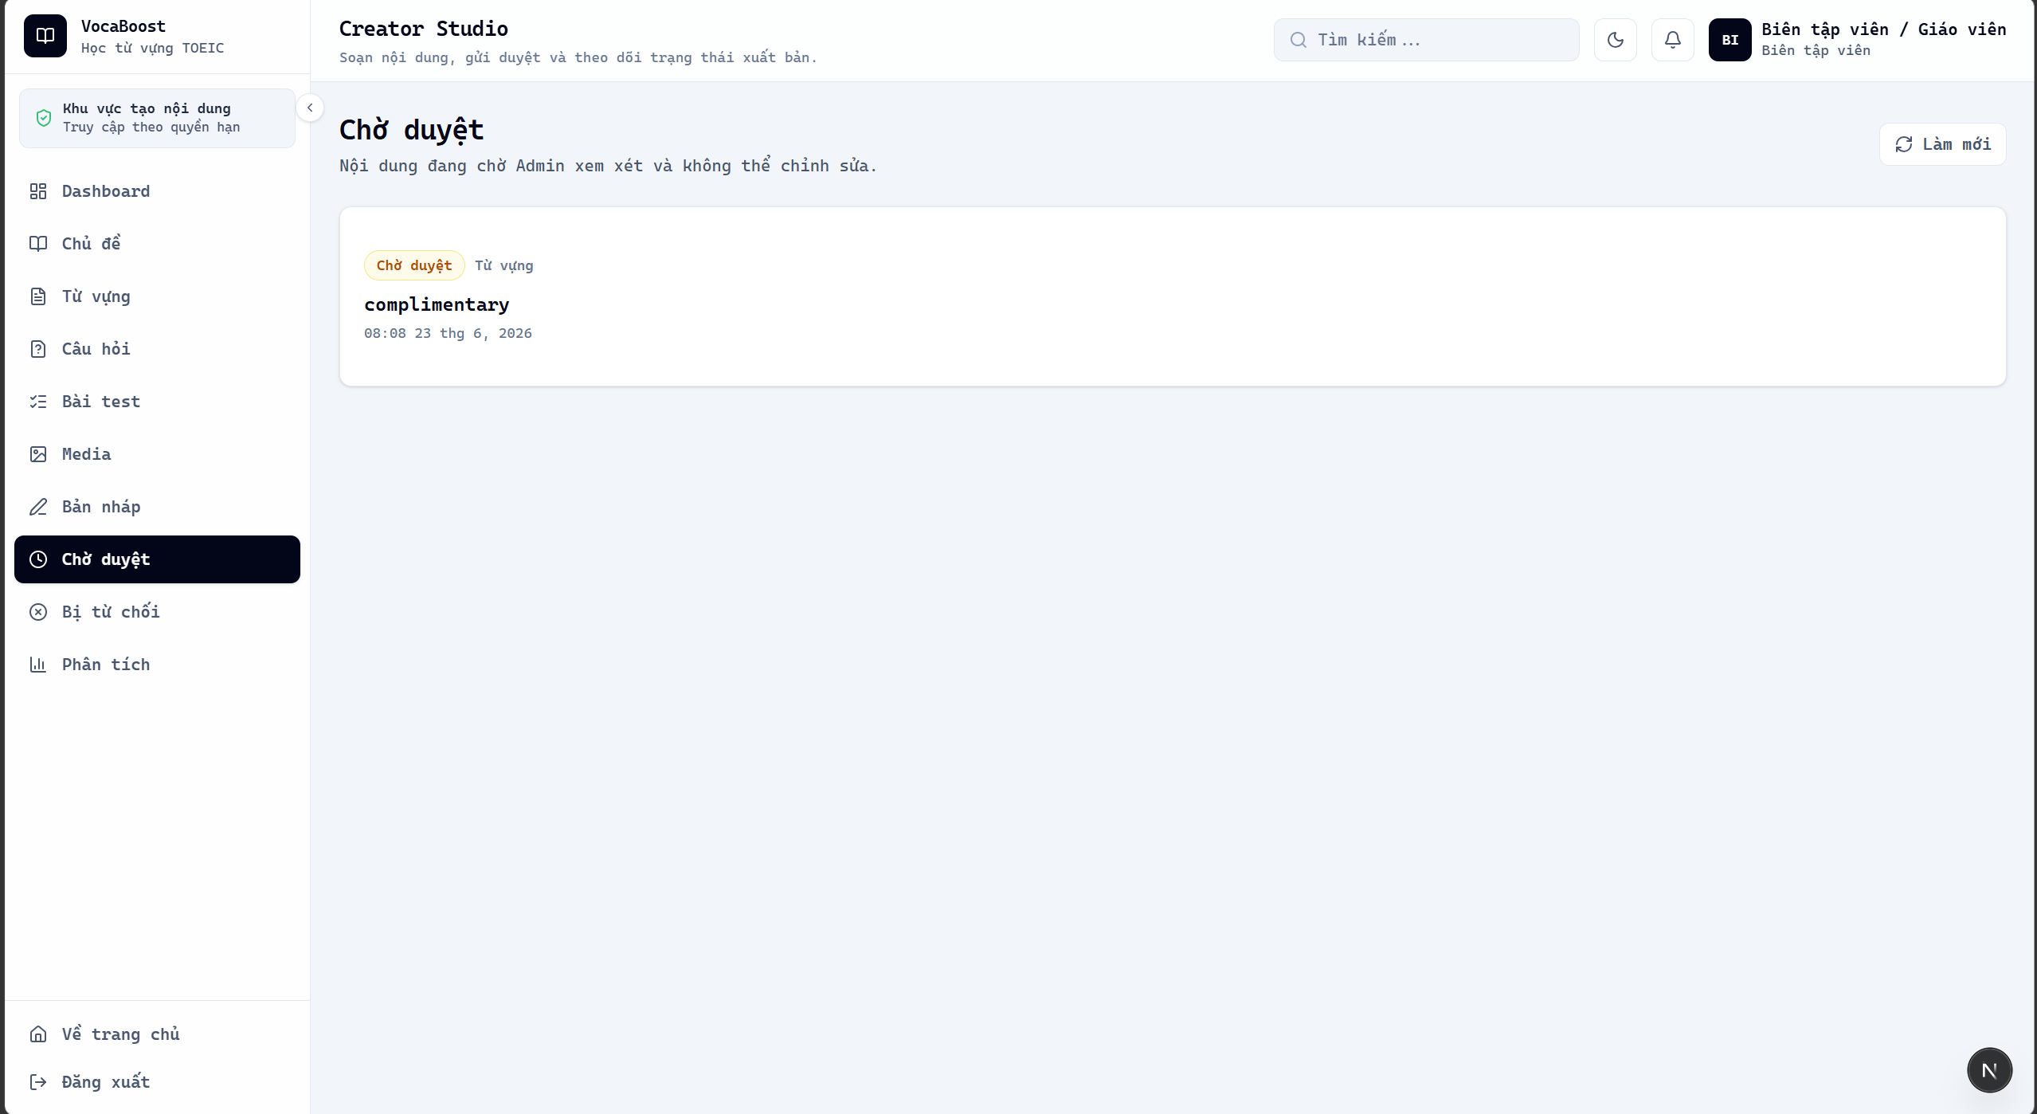
Hình 6.3.7: Giao diện xem trang thái chờ admin duyệt.
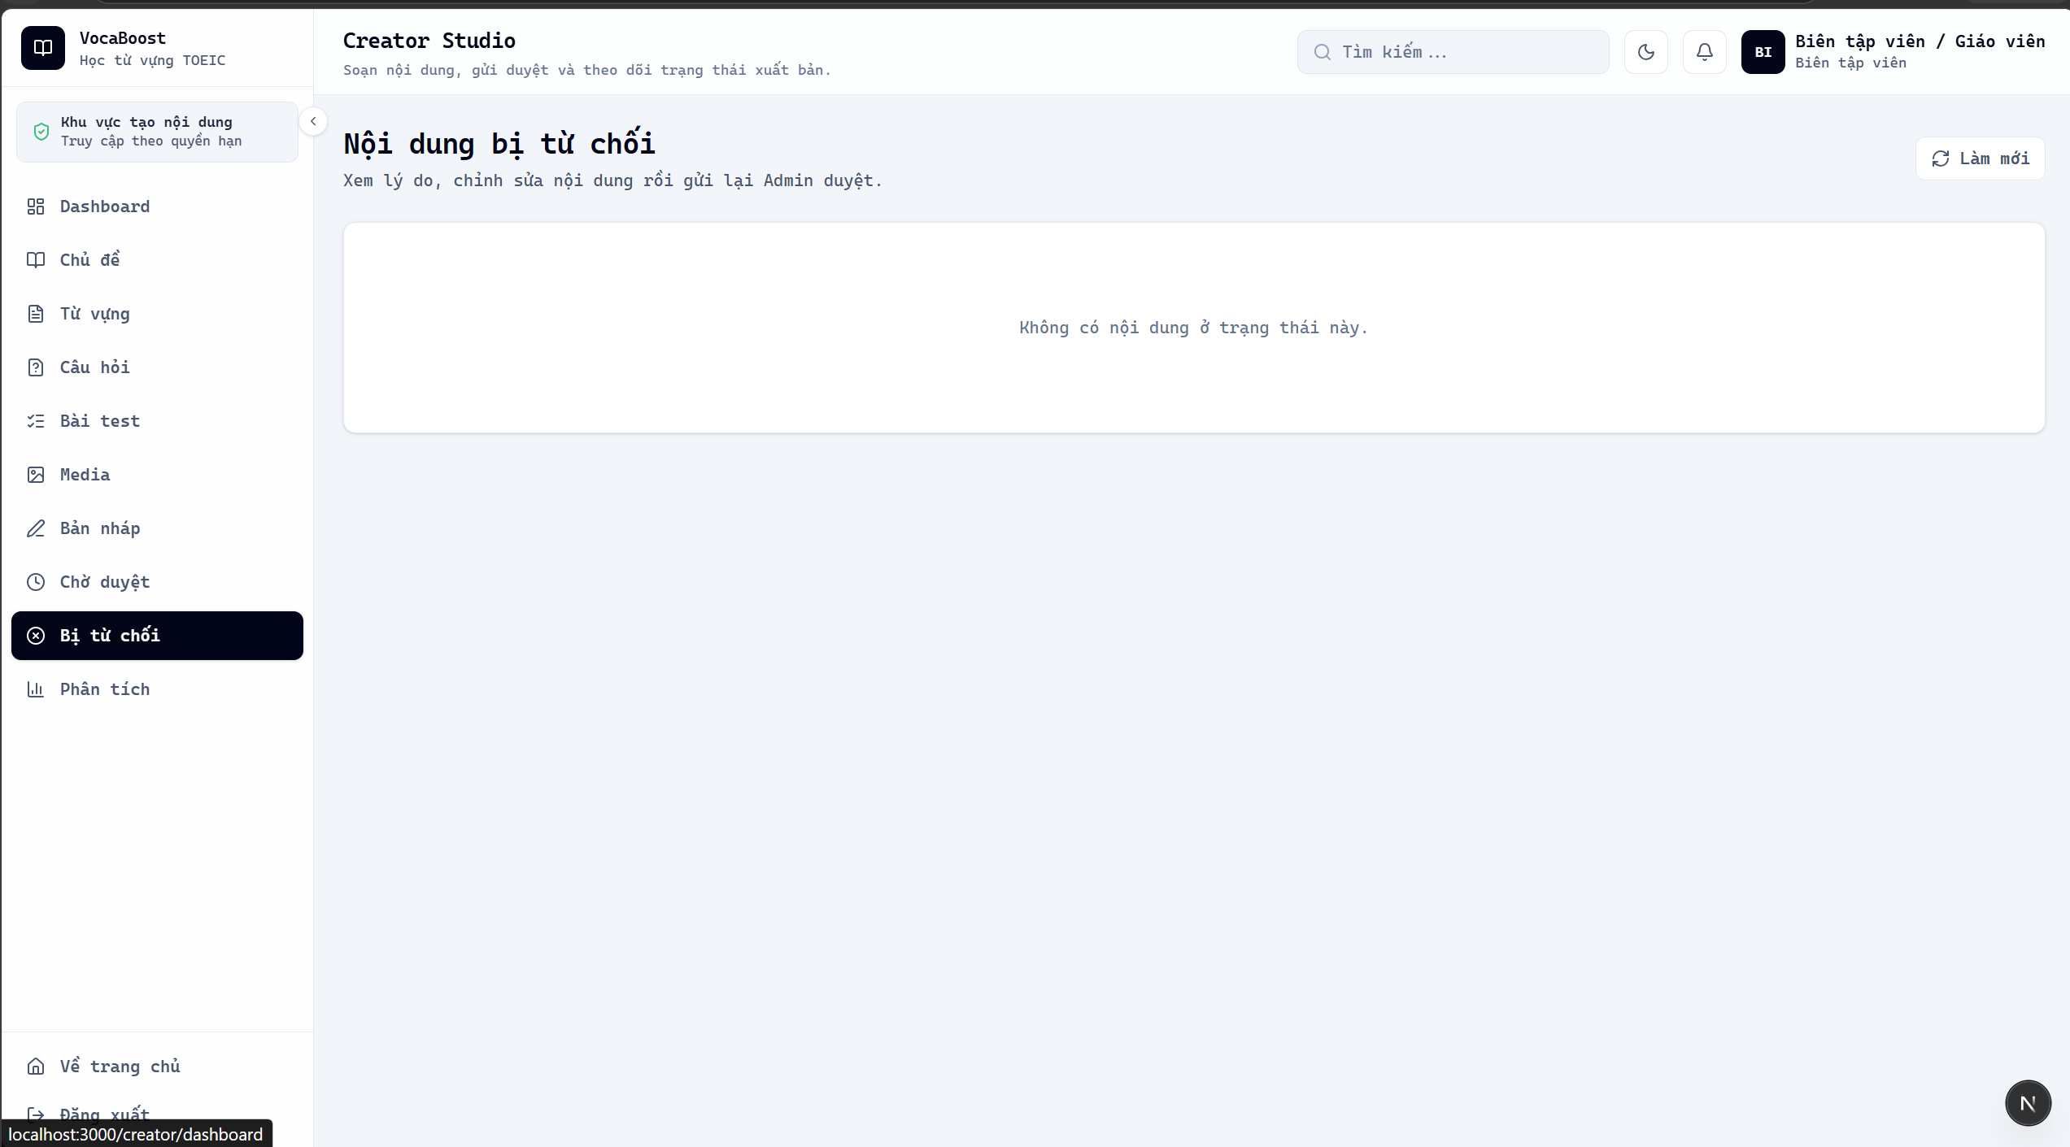
Hình 6.3.8: Giao diện xem nội dung bị từ chối duyệt.

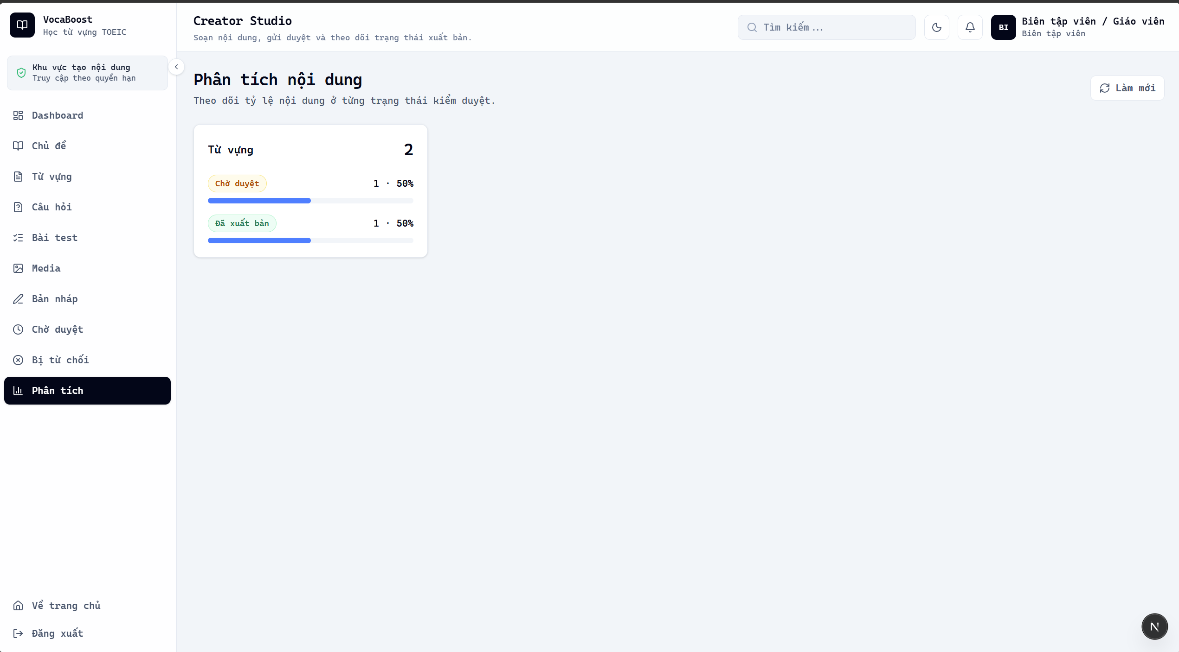

Hình 6.3.9: Các chỉ số giúp đánh giá quy mô và hiệu quả nội dung đã tạo.

